

**TRƯỜNG ĐẠI HỌC SÀI GÒN**

**KHOA CÔNG NGHỆ THÔNG TIN**

**BÁO CÁO ĐỒ ÁN GIỮA KỲ MÔN CÔNG NGHỆ PHẦN MỀM**

**ĐỀ TÀI: HỆ THỐNG QUẢN LÝ CỬA HÀNG BÁN ĐIỆN THOẠI**



**Giảng viên hướng dẫn:**

**Thầy Nguyễn Minh Cảnh**

**Thầy Nguyễn Thanh Phước**

**Thành viên nhóm 06:**

**Lê Duy Nhân - 3121410359**

**Nguyễn Thịnh Phát - 3121410378**

**Phạm Quốc Toàn - 3121410514**

**Nguyễn Phước Luân - 3121410306**

**Trần Hữu Minh - 3121410323**

**NHẬN XÉT CỦA GIẢNG VIÊN**

**......................................................................................................................................................**

**......................................................................................................................................................**

**......................................................................................................................................................**

**......................................................................................................................................................**

**......................................................................................................................................................**

**......................................................................................................................................................**

**......................................................................................................................................................**

**......................................................................................................................................................**

**......................................................................................................................................................**

**......................................................................................................................................................**

**......................................................................................................................................................**

**Điểm số......................................................................................................................................**

**Điểm chữ...................................................................................................................................**

**TP Hồ Chí Minh, Ngày 25 Tháng 11 Năm 2023**

**Giảng viên 1 Giảng viên 2**

**(Ký và ghi rõ họ tên) (Ký và ghi rõ họ tên)**

Nguyễn Minh Cảnh Nguyễn Thanh Phước

**LỜI CẢM ƠN**

Nhóm 06 chúng em với đề tài “Hệ thống quản lý cửa hàng bán điện thoại” đã cố gắng hết sức trong quá trình 13 tuần của học phần “Công nghệ phần mềm” để học tập và hoàn thiện báo cáo đồ án lần này. Chúng em xin chân thành cảm ơn giảng viên bộ môn là thầy Nguyễn Minh Cảnh và thầy Nguyễn Thanh Phước vì đã tận tình hướng dẫn chúng em trong suốt 13 tuần học vừa qua. Chúng em rất mong nhận được những đánh giá, nhận xét của hai thầy về báo cáo đồ án giữa kỳ lần này.

*Nhóm 06 chúng em xin chân thành cảm ơn.*

**Mục lục**

**A. TỔNG QUAN VỀ ỨNG DỤNG VÀ ĐẶC TẢ YÊU CẦU 5**

I. GIỚI THIỆU 5

II. TỔNG QUAN VỀ PHẦN MỀM 6

1. Yêu cầu chung về phần mềm 6

2. Chức năng của phần mềm 6

3. Đối tượng người dùng 13

III. QUY TRÌNH NGHIỆP VỤ 14

IV. ĐẶC TẢ YÊU CẦU PHẦN MỀM 16

1. Các giao diện bên ngoài 16

2. Yêu cầu chức năng 22

**B. KIẾN TRÚC PHẦN MỀM 38**

**C. THIẾT KẾ CHI TIẾT 39**

I. CƠ SỞ DỮ LIỆU 39

II. GIAO DIỆN 45

III. XỬ LÝ 61

1. Class Diagram 61

2. Use case 62

3. Activity Diagram 94

4. Sequence Diagram 112

**D. KIỂM THỬ 132**

I. Test design: 132

II. Test case: 133

**E. BÁO CÁO KẾT QUẢ 135**

**F. HƯỚNG PHÁT TRIỂN 147**

**G. HƯỚNG DẪN SỬ DỤNG: 148**

I. Màn hình đăng ký: 148

II. Màn hình đăng nhập: 149

III. Màn hình quản lý sản phẩm: 150

IV. Màn hình thông tin sản phẩm: 152

V. Màn hình quản lý người dùng: 156

VI. Màn hình thông tin người dùng: 158

VII. Màn hình quản lý đơn hàng: 161

VIII. Màn hình quản lý bảo hành: 166

IX. Màn hình thông tin bảo hành: 168

X. Màn hình quản lý nhập kho: 169

XI. Màn hình quản lý xuất kho: 171

# A. TỔNG QUAN VỀ ỨNG DỤNG VÀ ĐẶC TẢ YÊU CẦU

## GIỚI THIỆU

Phần mềm quản lý cửa hàng bán điện thoại là một ứng dụng tích hợp được thiết kế để hỗ trợ các doanh nghiệp trong việc quản lý mọi hoạt động của cửa hàng, từ quản lý hàng tồn kho, bán hàng, đến theo dõi doanh thu và khách hàng. Dưới đây là một số tính năng chính mà phần mềm này thường cung cấp:

1. Quản lý hàng tồn kho:

- Theo dõi số lượng tồn kho và cập nhật thông tin tồn kho tự động khi có giao dịch mua/bán.

- Theo dõi hàng hóa theo các tiêu chí như nhãn hiệu, mẫu mã, số lượng, và giá cả.

2. Quản lý bán hàng:

- Ghi chú các giao dịch bán hàng, bao gồm thông tin về khách hàng, sản phẩm, và số lượng.

- Tính toán tự động giá trị đơn hàng và thông tin thanh toán.

3. Quản lý khách hàng:

- Lưu trữ thông tin cá nhân của khách hàng, lịch sử mua hàng và thông tin liên hệ.

- Tạo chương trình khuyến mãi, giảm giá hoặc tích điểm để khuyến khích khách hàng quay lại mua sắm.

4. Bảo trì và sửa chữa:

- Theo dõi tình trạng bảo hành của sản phẩm và thông tin về sửa chữa.

- Lập lịch bảo trì định kỳ và theo dõi chi phí sửa chữa.

5. Báo cáo và thống kê:

- Tạo báo cáo về doanh số bán hàng, lợi nhuận, và tồn kho.

- Cung cấp thông tin thống kê để hỗ trợ quyết định kinh doanh.

Phần mềm quản lý cửa hàng bán điện thoại giúp tối ưu hóa quy trình làm việc, cải thiện hiệu suất và tạo ra trải nghiệm mua sắm tích cực cho khách hàng, đồng thời giúp doanh nghiệp nắm bắt được thông tin quan trọng để đưa ra các quyết định chiến lược.

## TỔNG QUAN VỀ PHẦN MỀM

### Yêu cầu chung về phần mềm

a/ Yêu cầu chung về chính sách tài khoản quản trị:

-Yêu cầu: Chính sách tài khoản không giới hạn các máy quản trị (có thể sử dụng nhiều tài khoản quản trị)

-Mức độ đáp ứng: Đầy đủ

+Giải thích: Phần mềm quản trị Swing form là một java application người quản trị chỉ cần tải phần mềm ở bất kỳ máy tính nào đăng nhập vào hệ thống với tài khoản quản trị là có thể sử dụng.

b/ Yêu cầu chung về ngôn ngữ:

-Yêu cầu: Có ngôn ngữ tiếng việt

-Mức độ đáp ứng: Đầy đủ

-Giải thích: Phần mềm được cài đặt có sử dụng bảng mã UTF8_Unicode_ci

có thể sử dụng được tiếng Việt

c/ Yêu cầu chung về giao diện:

-Yêu cầu: Giao diện đẹp mắt, dễ nhìn, có thể chỉnh background, nội dung phân bổ hợp lí, dể dàng sử dụng sao cho thời gian đào tạo sử dụng ngắn nhất.

-Mức độ đáp ứng: Đầy đủ

-Giải thích: Phần mềm có giao diện thân thiện với mắt nhìn, có thể chuyển đổi background sáng tối phù hợp với môi trường làm việc, các thông tin được phân bổ hợp lí, kết hợp sử dụng icon, thông báo,… giúp người dùng dễ dàng hơn.

### Chức năng của phần mềm

2.1/ Yêu cầu về quản lý sản phẩm:

a/ Yêu cầu về hiển thị:

-Yêu cầu:

+Dễ nhìn, các thành phần giao diện có bố cục hợp lý, đồng bộ, dễ dàng sử dụng, có chú thích, thông báo rõ ràng.

+Đảm bảo thể hiện đầy đủ và chi tiết các thông tin của từng mặt hàng, danh sách các mặt hàng.

-Mức độ đáp ứng: Đầy đủ

-Giải thích:

+Với giao diện java swing vô cùng đơn giản, thân thiện dễ dàng sử dụng.

+Giao diện có thể điều chỉnh sáng tối qua nút khiến mắt dễ dàng thích nghi.

+Có các icon hợp lý, đẹp mắt.

b/ Yêu cầu về tra cứu:

-Yêu cầu:

+Tìm kiếm/lọc theo mã, tên, thương hiệu của mặt hàng

+Sắp xếp theo giá nhập/bán, số lượng tồn kho, sản phẩm bán chạy.

-Mức độ đáp ứng: Đầy đủ

-Giải thích:

+Dữ liệu được lưu trên cơ sở dữ liệu quan hệ nên có thể dùng truy vấn để tìm kiếm/lọc, sắp xếp vô cùng dễ dàng.

+Màn hình hiển thị có phân vùng chứa form nhập liệu phục vụ cho việc tìm kiếm/lọc, sắp xếp.

c/ Yêu cầu về nhập liệu:

-Yêu cầu:

+Form nhập thông tin để thêm mới mặt hàng, sửa thông mặt hàng.

+Phân vùng cho phép chọn những mặt hàng cần nhập(về hàng) thêm vào kho.

+Chọn file excel để thêm mới 1 loạt mặt hàng.

-Mức độ đáp ứng: Đầy đủ

-Giải thích:

+ Màn hình hiển thị đã bao gồm các ô nhập liệu, mở chọn file hình ảnh,… để phục vụ cho việc thêm, sửa thông tin mặt hàng.

+Có một bảng danh sách cho phép thao tác để tùy chỉnh thông tin các mặt hàng cần nhập(về hàng) phục vụ cho việc nhập kho.

+Có nút cho phép chọn file excel đúng định dạng phục vụ cho việc thêm nhanh 1 loạt mặt hàng mới vào CSDL.

d/ Yêu cầu về xuất dữ liệu:

-Yêu cầu: Xuất file excel danh sách các mặt hàng được chọn.

-Mức độ đáp ứng: Đầy đủ

-Giải thích: Có nút cho phép xuất file excel ra danh sách các mặt hàng trong màn hình hiển thị.

2.2/ Yêu cầu về quản lý kho hàng:

a/ Yêu cầu về hiển thị:

-Yêu cầu:

+Hiển thị danh sách kho hàng.

+Hiển thị giao diện hợp lý dễ sử dụng dễ nhìn có thể quản lý cả sản phẩm nhập và xuất kho.

+Hiển thị thông tin nhập xuất kho chính xác đầy đủ, mẫu hoá đơn nhập xuất hợp lí.

-Mức độ đáp ứng: Đầy đủ

-Giải thích:

+Sẽ có 2 form để quản trị hoá đơn nhập kho và hoá đơn xuất kho: form sẽ có đầy đủ thông tin của một hoá đơn nhập/ xuất, danh sách hoá đơn,

+Có các nút để tương tác với hoá đơn.

+Hoá đơn có thể in ra mẫu.

b/ Yêu cầu về tra cứu:

-Yêu cầu:

+Tra cứu được thông tin hoá đơn theo mốc thời gian.

+Tra cứu theo tên, mã,….

+Sắp xếp hoá đơn nhập/xuất theo tên, ngày, số lượng,…

+Tìm kiếm hoá đơn nhập/xuất theo tên, ngày, …

-Mức độ đáp ứng: đầy đủ.

-Giải thích:

+Có thể tìm kiếm, sắp xếp hoá đơn nhập/xuất theo ngày, mã, …

c/ Yêu cầu về nhập liệu:

-Yêu cầu:

+Có thể tạo hoá đơn nhập/ xuất

-Mức độ đáp ứng: đầy đủ.

-Giải thích:

+Hoá đơn nhập sẽ chọn các sản phẩm trong bảng các sản phẩm cần nhập và sẽ được thêm thông tin vào cơ sở dữ liệu khi tạo hoá đơn(Hoá đơn được tạo khi kho đã được nhập hàng).

+Hoá đơn xuất sẽ được tạo ra khi khách hàng nhận hàng và thanh toán.

d/ Yêu cầu về xuất dữ liệu:

-Yêu cầu:

+Yêu cầu có thể xuất được các hoá đơn nhập xuất.

-Mức độ đáp ứng: đầy đủ.

-Giải thích:

+Có thể xuất ra hoá đơn với đầy đủ thông tin của hoá đơn được chọn.

2.3/ Yêu cầu về kiểm soát đơn đặt hàng:

a/ Yêu cầu về hiển thị:

-Yêu cầu:

+Có hiển thị danh sách các đơn hàng, xem được các thông tin của đơn hàng

+Có hiển thị các nút chức năng để tương tác với đơn hàng.

+Giao diện đơn hàng dễ sử dụng, đẹp mắt, thao tác đơn giản, có thông báo.

-Mức độ đáp ứng: đầy đủ.

-Giải thích:

+Form đơn đặt hàng có giao diện đẹp có các nút icon thao tác dễ sử dụng, thông báo rõ ràng.

+Các thông tin sẽ được phân bổ hợp lý dễ thao tác.

b/ Yêu cầu về tra cứu:

-Yêu cầu:

+Có thể tìm kiếm, sắp xếp các đơn đặt hàng theo tên, ngày, trạng thái,…

-Mức độ đáp ứng: đầy đủ.

-Giải thích:

+Form có các thuật toán để sắp xếp, tìm kiếm các đơn đặt hàng theo tên, ngày, trạng thái,…

c/ Yêu cầu về nhập liệu:

-Yêu cầu: Có thể thao tác với các đơn hàng (xác nhận/ huỷ đơn).

-Mức độ đáp ứng: đầy đủ.

-Giải thích:

+Có chức năng xác nhận đơn/ huỷ đơn

d/ Yêu cầu về xuất dữ liệu:

-Yêu cầu:

+Xuất danh sách đơn hàng trong danh sách được lọc ra.

-Mức độ đáp ứng: đầy đủ.

-Giải thích:

+Có nút xuất danh sách đơn hàng để xuất những đơn trong bảng lọc ra được ra file excel.

2.4/ Yêu cầu về tài khoản người dùng:

a/ Yêu cầu về hiển thị:

-Yêu cầu :

+Giao diện dễ nhìn, dễ sử dụng, phân bổ thông tin hợp lý.

+Hiển thị đầy đủ thông tin của tài khoản.

+Mật khẩu của khách hàng sẽ được mã hoá để bảo mật cho người dùng.

-Mức độ đáp ứng: đầy đủ.

-Giải thích:

+From quản lý tài khoản có bảng danh sách các tài khoản, hiển thị đầy đủ thông tin của tài khoản và có các thông báo tương tác dễ hiểu và sử dụng.

b/ Yêu cầu về tra cứu:

-Yêu cầu:

+Có thể tra cứu dựa trên nhiều thông tin.

-Mức độ đáp ứng: đầy đủ.

-Giải thích:

+Form quản lý người dung có các thuật toán tìm kiếm sắp xếp thích hợp để tìm thông tin khách hàng: có thể tìm theo tên khách hàng, tên tài khoản, địa chỉ, vai trò….

c/ Yêu cầu về nhập liệu:

-Yêu cầu:

+Thông tin khách hàng không thể thêm.

+Có chức năng tương tác với tài khoản

+Có thể thay đổi quyền của tài khoản.

-Mức độ đáp ứng: đầy đủ

-Giải thích:

+Thông tin khách hàng sẽ không thể thêm hoặc sửa bảo vệ quyền lợi khách hàng.

+Có thể khoá/ mở khoá tài khoản.

+Có thể thay đổi vai trò của tài khoản.

d/ Yêu cầu về xuất dữ liệu:

-Yêu cầu:

+Có thể xuất danh sách các tài khoản được chọn ra file excel.

-Mức độ đáp ứng: đầy đủ.

-Giải thích:

+Có nút để xuất danh sách các tài khoản được lọc ra file excel.

2.5/ Yêu cầu về bảo hành:

a/ Yêu cầu về hiển thị:

-Yêu cầu:

+Giao diện quản lý phiếu bảo hành dễ nhìn, dể sử dụng, phân bổ hợp lý

+Hiển thị được danh sách các phiếu bảo hành

+Hiển thị đầy đủ thông tin của phiếu

-Mức độ đáp ứng: đầy đủ.

-Giải thích:

+Form quản lý phiếu bảo hành có sự sắp xếp cực kỳ hợp lý, có thể chuyển background sáng tối dễ nhìn đẹp mắt dễ sử dụng, hiển thị đầy đủ thông tin của phiếu bảo hành.

b/ Yêu cầu về tra cứu:

-Yêu cầu:

+Có thể tìm kiếm, sắp xếp các phiếu bảo hành theo tên thời gian,….

-Mức độ đáp ứng: đầy đủ.

-Giải thích:

+Có các thuật toán tìm kiếm sắp xếp phiếu bảo hành theo tên, thời gian,… và hiển thị vào bảng.

c/ Yêu cầu về nhập liệu:

-Yêu cầu:

+Tự tạo phiếu bảo hành.

-Mức độ đáp ứng: đầy đủ.

-Giải thích:

+Phiếu bảo hành sẽ được tạo ngay khi đơn đặt hàng đã được xác nhận thanh toán.

d/ Yêu cầu về xuất dữ liệu:

-Yêu cầu:

+Xuất phiếu bảo hành, danh sách các phiếu bảo hành.

-Mức độ đáp ứng: đầy đủ.

-Giải thích:

+Phiếu bảo hành có thể xuất ra file word.

+Danh sách phiếu bảo hành có thể xuất ra file excel.

2.6/ Yêu cầu về báo cáo/thống kê:

-Yêu cầu:

+Khả năng thống kê doanh thu theo khoảng thời gian.

+Hiển thị lợi nhuận thu được.

-Mức độ đáp ứng: đầy đủ.

-Giải thích:

+Hệ thống sẽ có hỗ trợ thống kê doanh thu theo khoảng thời gian, thống kê doanh số của một loại sản phẩm, sản phẩm bán chạy trong khoảng thời gian.

### Đối tượng người dùng

Phần mềm quản lý cửa hàng bán điện thoại có thể phục vụ một loạt đối tượng người dùng liên quan đến quản lý và vận hành cửa hàng. Dưới đây là một số đối tượng người dùng chính:

1. Chủ cửa hàng:

- Quản lý tổng thể hoạt động của cửa hàng.

- Theo dõi doanh số bán hàng, lợi nhuận và tồn kho.

- Tạo và điều chỉnh chính sách giá, khuyến mãi, và các chiến lược bán hàng.

2. Nhân viên bán hàng:

- Ghi chú và xử lý giao dịch bán hàng.

- Theo dõi tình trạng tồn kho và cung cấp thông tin cho khách hàng.

- Tư vấn khách hàng về sản phẩm và dịch vụ.

3. Nhân viên kho:

- Quản lý và theo dõi tồn kho hàng hóa.

- Cập nhật thông tin về hàng tồn kho khi có các giao dịch mua/bán.

- Thực hiện kiểm kê và bảo dưỡng hàng tồn kho.

4. Quản lý bảo trì và sửa chữa:

- Theo dõi thông tin về bảo hành và sửa chữa sản phẩm.

- Lên lịch bảo trì định kỳ và quản lý quy trình sửa chữa.

5. Quản lý khách hàng:

- Quản lý thông tin khách hàng và lịch sử mua hàng.

- Tạo và quản lý các chương trình khuyến mãi và ưu đãi cho khách hàng.

6. Nhân viên kế toán:

- Theo dõi các giao dịch tài chính và doanh thu.

- Tạo báo cáo về lợi nhuận, chi phí và các chỉ số tài chính khác.

7. Quản lý marketing:

- Sử dụng dữ liệu từ phần mềm để đưa ra chiến lược tiếp thị hiệu quả.

- Quản lý chương trình quảng cáo và tiếp thị trực tuyến.

8. Admin/System Administrator:

- Quản lý và duy trì hệ thống phần mềm.

- Thiết lập quyền truy cập và an toàn cho dữ liệu.

Phần mềm này được thiết kế để hỗ trợ tất cả các khía cạnh của quản lý cửa hàng bán điện thoại, từ quản lý kho đến bán hàng và chăm sóc khách hàng, giúp tối ưu hóa hiệu suất và cải thiện trải nghiệm cho cả nhân viên và khách hàng.

## QUY TRÌNH NGHIỆP VỤ

Quy trình nghiệp vụ cho hệ thống quản lý cửa hàng bán điện thoại có thể bao gồm nhiều bước để đảm bảo mọi hoạt động diễn ra một cách hiệu quả và minh bạch. Dưới đây là một ví dụ về quy trình nghiệp vụ phổ biến:

1. Quản lý hàng tồn kho:

- Nhận và ghi nhận thông tin về hàng tồn kho mới.

- Cập nhật thông tin tồn kho sau mỗi giao dịch mua/bán.

- Theo dõi số lượng tồn kho và tạo cảnh báo khi cần đặt hàng mới.

2. Quản lý bán hàng:

- Nhận yêu cầu mua hàng từ khách hàng hoặc nhân viên bán hàng.

- Ghi chú thông tin đơn hàng, bao gồm sản phẩm, số lượng, và thông tin thanh toán.

- Tính toán tự động giá trị đơn hàng và áp dụng các chiến lược giảm giá/khuyến mãi nếu có.

3. Quản lý khách hàng:

- Lưu trữ và cập nhật thông tin khách hàng, bao gồm lịch sử mua hàng và thông tin liên hệ.

- Ghi chú về các chương trình khuyến mãi, ưu đãi đặc biệt và điểm tích lũy của khách hàng.

4. Quản lý bảo trì và sửa chữa:

- Ghi chú thông tin về sản phẩm được bảo trì hoặc sửa chữa.

- Theo dõi tình trạng bảo hành và thực hiện các quy trình sửa chữa cần thiết.

5. Tính toán và thanh toán:

- Tính toán tự động giá trị đơn hàng và cung cấp thông tin thanh toán cho khách hàng.

- Hỗ trợ nhiều phương thức thanh toán như tiền mặt, thẻ tín dụng, ví điện tử, v.v.

6. Báo cáo và thống kê:

- Tạo báo cáo về doanh số bán hàng, lợi nhuận, và tồn kho.

- Cung cấp thông tin thống kê để hỗ trợ quyết định chiến lược và kế hoạch kinh doanh.

7. Quản lý nhân sự:

- Theo dõi hoạt động của nhân viên, đặc biệt là trong việc bán hàng và tư vấn cho khách hàng.

- Quản lý lịch làm việc và nghỉ phép của nhân viên.

8. Quản lý marketing:

- Sử dụng dữ liệu từ hệ thống để phát triển chiến lược tiếp thị hiệu quả.

- Quản lý chương trình quảng cáo và tiếp thị trực tuyến.

Quy trình này không chỉ giúp cửa hàng duy trì thông tin tồn kho và giao dịch mua/bán một cách hiệu quả, mà còn tạo điều kiện cho việc quản lý chăm sóc khách hàng và định hình chiến lược phát triển kinh doanh.

## ĐẶC TẢ YÊU CẦU PHẦN MỀM

### Các giao diện bên ngoài

1.1/ Màn hình quản lý sản phẩm*:*

a/ Giao diện:

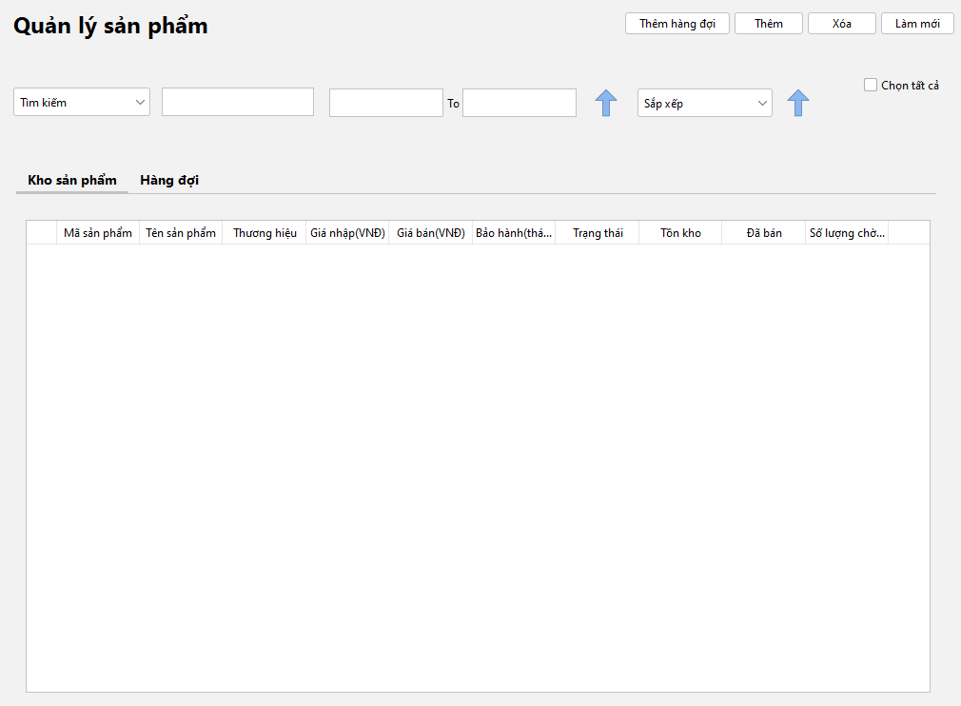

b/ Các chức năng:

| **STT** | **Tên chức năng** |
| --- | --- |
| 1 | Mở form thêm sản phẩm |
| 2 | Xoá sản phẩm |
| 3 | Hiển thị bảng sản phẩm |
| 4 | Thêm sản phẩm vào hàng đợi cần nhập |
| 5 | Tìm kiếm sản phẩm |
| 6 | Sắp xếp sản phẩm |
| 7 | Xem thông tin sản phẩm |
| 8 | Làm mới dữ liệu |
| 9 | Chọn sản phẩm |
| 10 | Xuất Excel |

1.2/ Màn hình quản lý người dùng:

a/ Giao diện:

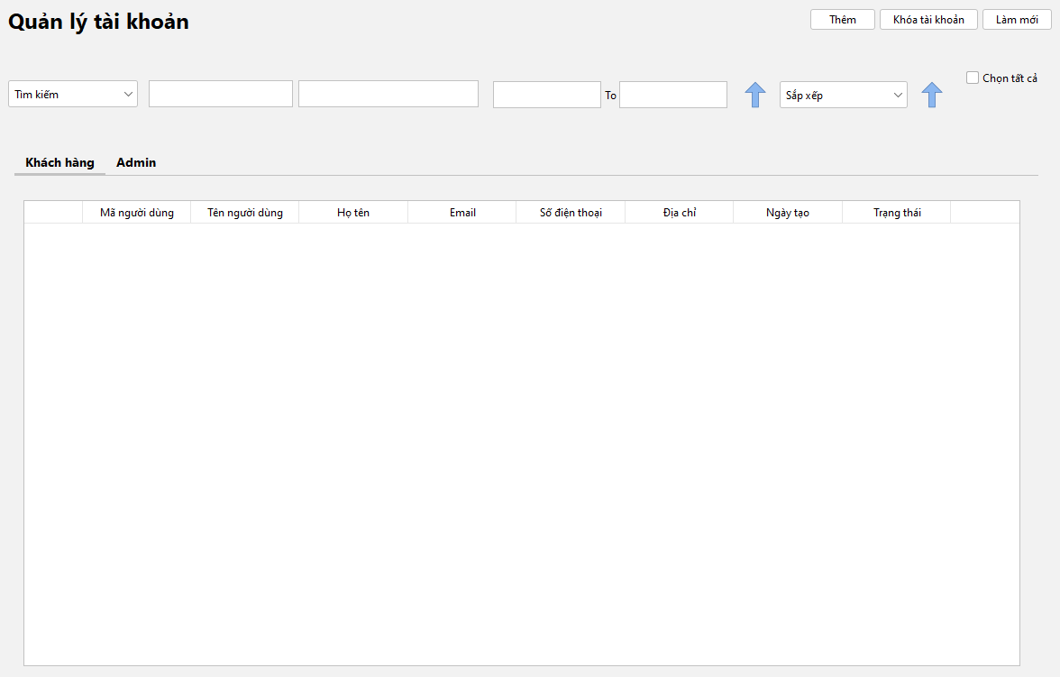

b/ Các chức năng:

| **STT** | **Tên chức năng** |
| --- | --- |
| 1 | Mở form thêm người dùng |
| 2 | Khoá người dùng |
| 3 | Hiển thị bảng tài khoản (Khách hàng, admin) |
| 4 | Chọn tài khoản |
| 5 | Tìm kiếm sản phẩm |
| 6 | Sắp xếp sản phẩm |
| 7 | Xem thông tin tài khoản |
| 8 | Làm mới dữ liệu |

1.3/ Màn hình quản lý đơn hàng:

a/ Giao diện:

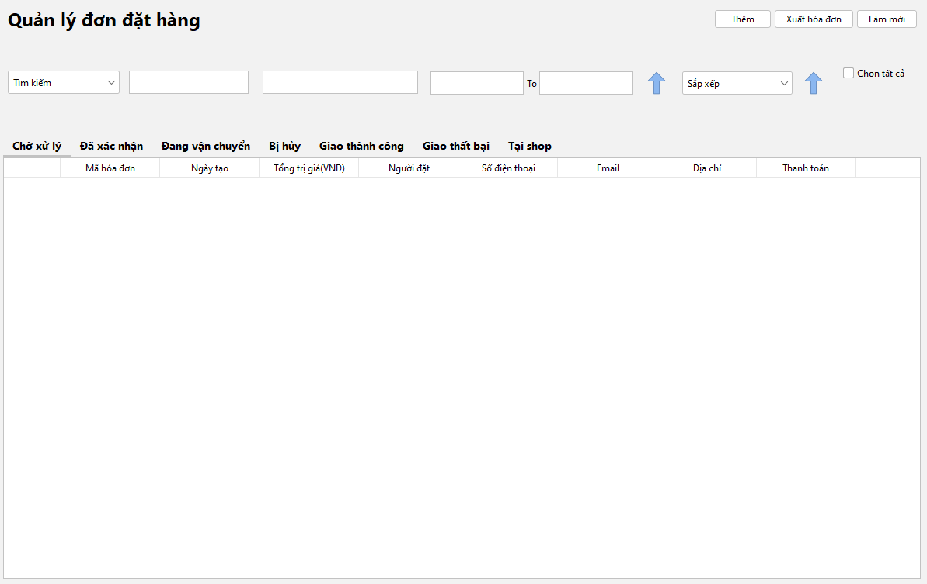

b/ Các chức năng:

| **STT** | **Tên chức năng** |
| --- | --- |
| 1 | Thêm đơn hàng ( tại shop ) |
| 2 | Hiển thị bảng đơn hàng |
| 3 | Xuất hoá đơn |

1.4/ Màn hình quản lý bảo hành:

a/ Giao diện:

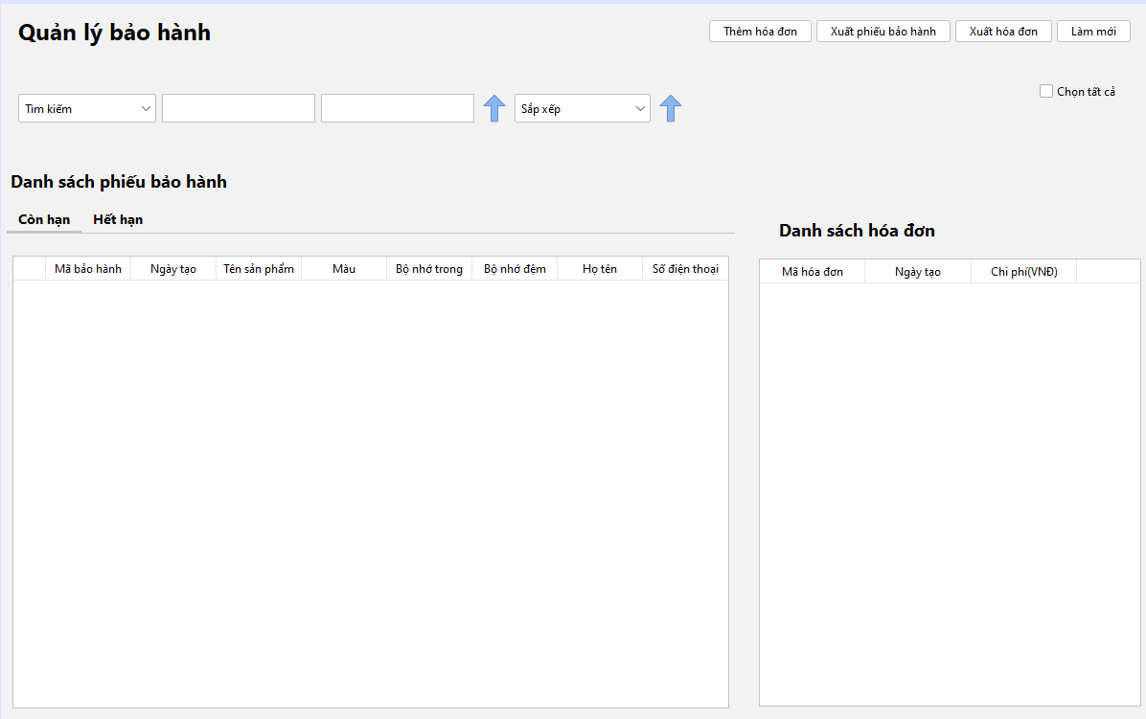

b/ Các chức năng:

| **STT** | **Tên chức năng** |
| --- | --- |
| 1 | Thêm hóa đơn bảo hành. |
| 2 | Hiển thị chi tiết phiếu bảo hành. |
| 3 | Tìm kiếm, Sắp xếp phiếu bảo hành. |

1.5/ Màn hình quản lý hóa đơn nhập kho:

a/ Giao diện:

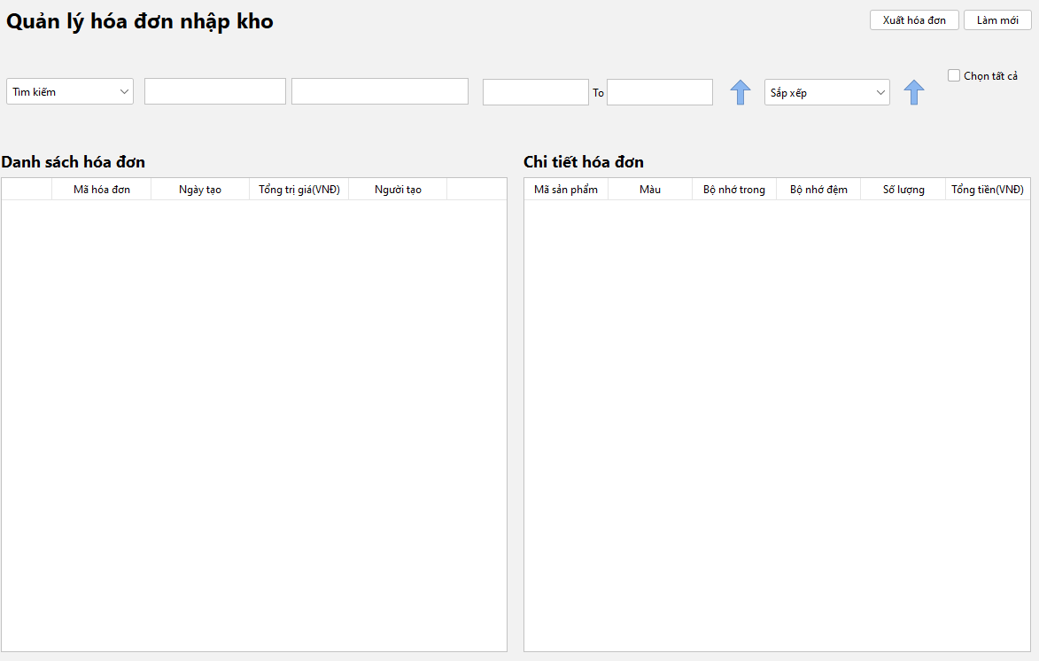

b/ Các chức năng:

| **STT** | **Tên chức năng** |
| --- | --- |
| 1 | Hiển thị chi tiết hóa đơn. |
| 2 | Tìm kiếm, Sắp xếp hóa đơn. |
| 3 | Xuất hóa đơn ra file word. |

1.6/ Màn hình quản lý hóa đơn xuất kho:

a/ Giao diện:

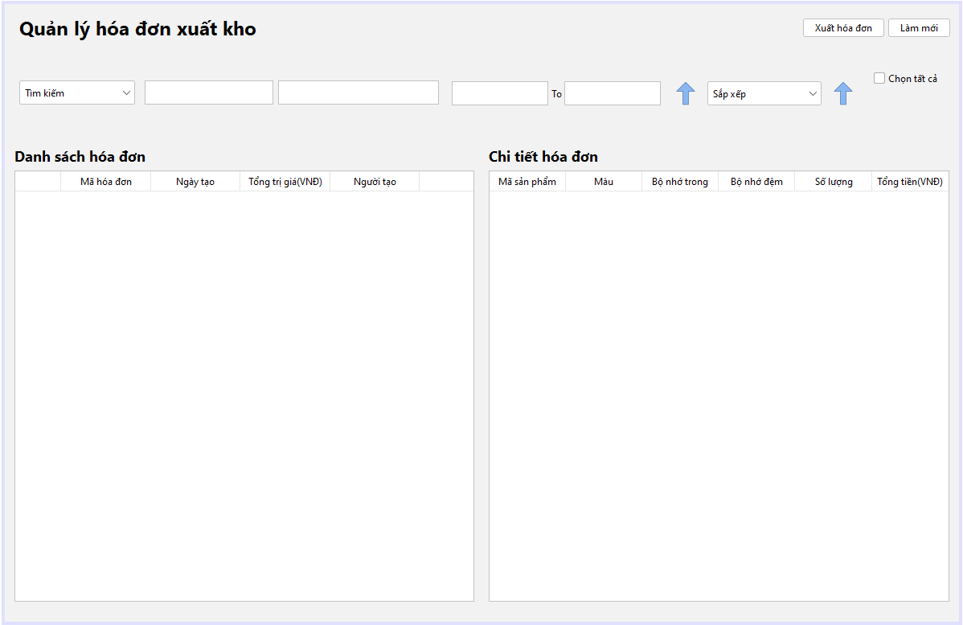

b/ Các chức năng:

| **STT** | **Tên chức năng** |
| --- | --- |
| 1 | Hiển thị chi tiết hóa đơn. |
| 2 | Tìm kiếm, Sắp xếp hóa đơn. |
| 3 | Xuất hóa đơn ra file word. |

### Yêu cầu chức năng

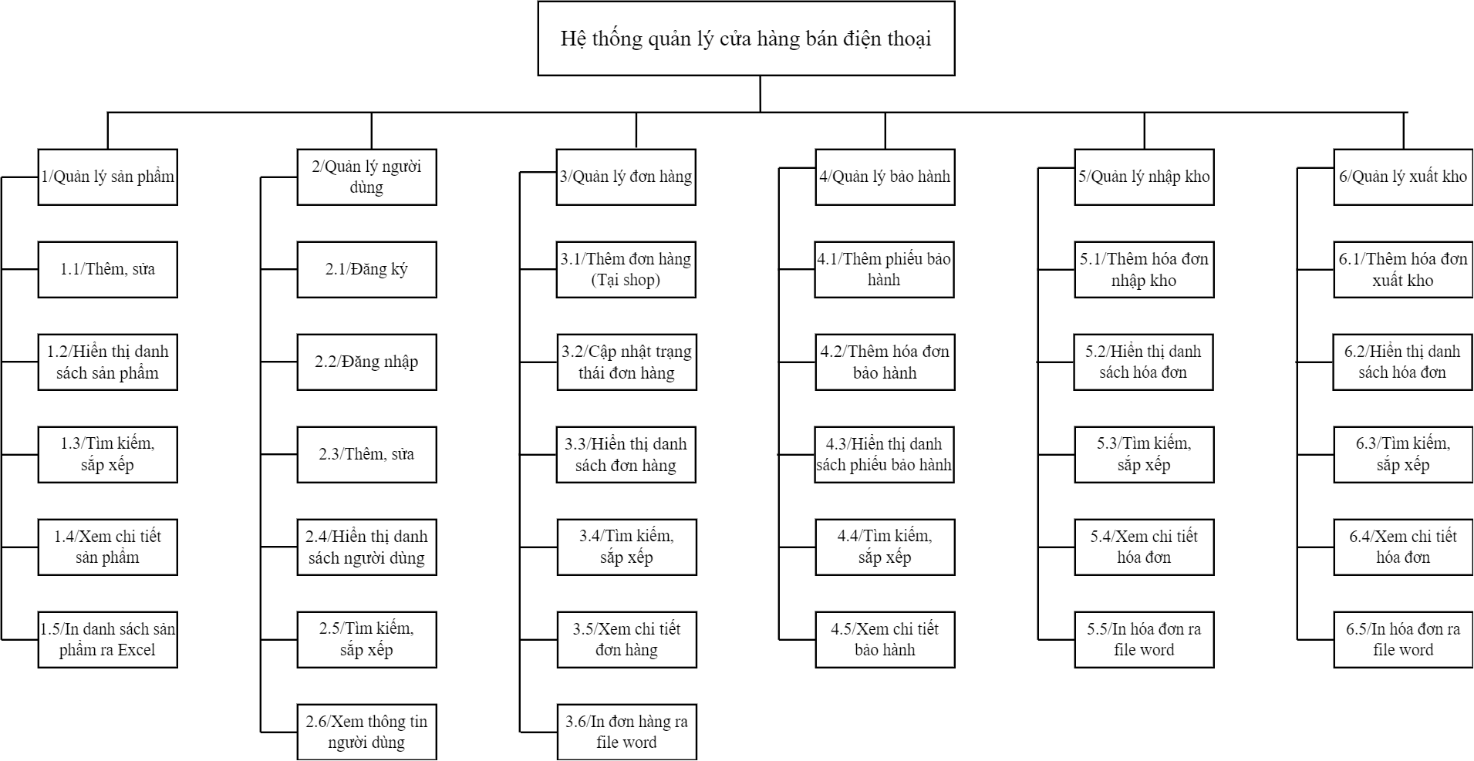

*Mô hình phân rã chức năng(BFD).*

1. *Quản lý sản phẩm:*

1.1/ Thêm, sửa:

**Mô tả:**

*THÊM sản phẩm:

-Nhập đầy đủ các thông tin sau: (Phía người dùng)

+Tên sản phẩm.

+Giá nhập.

+Giá bán.

+Danh mục (thương hiệu).

+Danh sách hình ảnh ứng với từng màu sắc của sản phẩm (List src ảnh).

+Danh sách các tùy chọn khác nhau của sản phẩm.

-Kiểm tra các thông tin đầu vào: (Phía hệ thống)

+Giá nhập/bán phải là kiểu số.

+Danh mục chỉ chọn theo các thương hiệu có trên CSDL.

-Khi các thông tin đầu vào đã đủ và hợp lệ: (Phía hệ thống)

+Hệ thống tự phát sinh 1 mã sản phẩm riêng biệt mới: vd: SP0001, SP0002, SP0003,...

+Hệ thống sẽ tự gán giá trị mặc định cho trạng thái sản phẩm = 1 (sẵn có/0_hết kd/2_sắp ra mắt).

+Hệ thống sẽ tự gán giá trị mặc định cho số sản phẩm còn lại (tồn kho) = 0.

+Hệ thống sẽ thêm sản phẩm này vào csdl với đầy đủ các thông tin kể trên.

*SỬA thông tin sản phẩm:

-Chọn sản phẩm muốn sửa từ danh sách hiển thị sản phẩm. (Phía người dùng)

-Nhập đầy đủ các thông tin sau: (Phía người dùng)

+Tên sản phẩm.

+Giá nhập.

+Giá bán.

+Thương hiệu.

+Danh sách hình ảnh (List src ảnh)

+Danh sách các tùy chọn.

+Trạng thái sản phẩm (= 1_sẵn có/0_hết kinh doanh/2_sắp ra mắt).

-Kiểm tra các thông tin đầu vào: (Phía hệ thống)

+Giá nhập/bán phải là kiểu số.

+Danh mục chỉ chọn theo các danh mục có trên csdl hệ thống.

-Khi các thông tin đầu vào đã đủ và hợp lệ: (Phía hệ thống)

+Hệ thống sẽ cập nhật lại tất cả thông tin đầu vào cho sản phẩm tương ứng lên CSDL.

1.2/ Hiển thị danh sách sản phẩm:

**Mô tả:**

Gồm các thành phần hiển thị sau: (Phía hệ thống)

-Thông tin chi tiết sản phẩm:

+Mã sản phẩm.

+Tên sản phẩm.

+Giá nhập.

+Giá bán.

+Thương hiệu.

+Danh sách hình ảnh theo màu sắc. (Hiển thị theo dạng slide show)

+Danh sách tùy chọn.

+Mô tả sản phẩm.

+Trạng thái sản phẩm (= 1_sẵn có/0_hết kinh doanh/2_sắp ra mắt).

-Table chính hiển thị danh sách sản phẩm.

-Table hiển thị hàng đợi danh sách sản phẩm cần nhập hàng.

-Form nhập đầu vào để thực hiện tìm kiếm/sắp xếp.

-Vùng chứa các button xử lý của màn hình

1.3/ Tìm kiếm, sắp xếp:

**Mô tả:**

-Chọn cách thức để tìm kiếm sản phẩm: (Phía người dùng)

+Theo mã SP/tên SP: nhập từ khóa (tìm kiếm gần đúng).

+Theo danh mục: fix cứng các danh mục có trong CSDLđể lựa chọn tìm kiếm.

+Theo giá nhập/bán: chọn khoảng giá.

+Có thể kết hợp tìm kiếm theo 2 cách trên.

-Sau khi nhận được cách thức tìm kiếm, hệ thống sẽ cập nhật danh sách hiển thị sản phẩm (lên table chính).

theo cách thức tìm kiếm tương ứng. (Phía hệ thống)

-Chọn cách thức để sắp xếp lại danh sách sản phẩm: (Phía người dùng)

+Theo giá nhập/bán.

+Theo số lượng còn lại (tồn kho)/ bán chạy.

+Có thể kết hợp sắp theo các cách trên.

-Sau khi nhận được cách thức sắp xếp, hệ thống sẽ cập nhật danh sách hiển thị sản phẩm (lên table chính) theo cách thức sắp xếp tương ứng. (Phía hệ thống)

1.4/ Xem chi tiết sản phẩm:

**Mô tả:**

-Thông tin chi tiết sản phẩm:

+Mã sản phẩm.

+Tên sản phẩm.

+Giá nhập.

+Giá bán.

+Thương hiệu.

+Danh sách hình ảnh theo màu sắc. (Hiển thị theo dạng slide show)

+Danh sách tùy chọn.

+Mô tả sản phẩm.

+Trạng thái sản phẩm (= 1_sẵn có/0_hết kinh doanh/2_sắp ra mắt).

1.5/ In danh sách sản phẩm ra Excel:

**Mô tả:**

-Bấm chọn xuất file excel, hệ thống sẽ lấy danh sách hiển thị sản phẩm chính hiện tại(nghĩa là lúc này có thể là danh sách gốc hay danh sách đã qua tìm kiếm/sắp xếp rồi). (Phía hệ thống)

1. *Quản lý người dùng:*

2.1/ Đăng ký:

**Mô tả:**

-Nhập đầy đủ các thông tin sau: (Phía người dùng)

+Tên người dùng.

+Email.

+Mật khẩu.

+Họ tên.

+Điện thoại (nếu muốn).

+Địa chỉ (nếu muốn).

-Kiểm tra các thông tin đầu vào: (Phía hệ thống)

+Tên người dùng.

+Email phải không trùng.

+Mật khẩu phải trên 6 ký tự.

+Họ tên không được là số.

+Điện thoại không được khác số và không trùng.

-Khi các thông tin đầu vào đã đủ và hợp lệ: (Phía hệ thống)

+Hệ thống sẽ thêm mới tài khoản người dùng tương ứng lên CSDL.

2.2/ Đăng nhập:

**Mô tả:**

-Nhập đầy đủ các thông tin sau: (Phía người dùng)

+Email.

+Mật khẩu.

-Kiểm tra các thông tin đầu vào: (Phía hệ thống)

+Email phải không trùng.

+Mật khẩu phải trên 6 ký tự.

-Khi các thông tin đầu vào đã đủ và hợp lệ: (Phía hệ thống)

+Hệ thống sẽ lấy tất cả thông tin tài khoản người dùng tương ứng từ CSDL.

2.3/ Thêm, sửa:

**Mô tả:**

*THÊM người dùng:

-Nhập đầy đủ các thông tin sau: (Phía người dùng)

+Tên người dùng.

+Email.

+Mật khẩu.

+Họ tên.

+Điện thoại.

+Địa chỉ.

+Phân quyền(= 1_admin/0_khách hàng).

-Kiểm tra các thông tin đầu vào: (Phía hệ thống)

+Tên người dùng.

+Email phải không trùng.

+Mật khẩu phải trên 6 ký tự.

+Họ tên không được là số.

+Điện thoại không được khác số và không trùng.

+Trạng thái chỉ chọn đang hoạt động/khóa.

+Phân quyền chỉ chọn admin/khách hàng.

-Khi các thông tin đầu vào đã đủ và hợp lệ: (Phía hệ thống)

+Hệ thống sẽ cập nhật lại tất cả thông tin đầu vào cho người dùng tương ứng lên CSDL.

*SỬA thông tin người dùng:

-Chọn người dùng muốn sửa từ danh sách hiển thị người dùng. (Phía người dùng)

-Nhập đầy đủ các thông tin sau: (Phía người dùng)

+Tên người dùng.

+Email.

+Mật khẩu.

+Họ tên.

+Điện thoại.

+Địa chỉ.

+Trạng thái tài khoản người dùng (= 1_đang hoạt động/0_bị khóa).

+Phân quyền(= 1_admin/0_khách hàng).

-Kiểm tra các thông tin đầu vào: (Phía hệ thống)

+Tên đăng nhập(tên người dùng) phải không trùng.

+Email phải không trùng.

+Mật khẩu phải trên 6 ký tự.

+Họ tên không được là số.

+Điện thoại không được khác số.

+Trạng thái chỉ chọn đang hoạt động/khóa.

+Phân quyền chỉ chọn admin/khách hàng.

-Khi các thông tin đầu vào đã đủ và hợp lệ: (Phía hệ thống)

+Hệ thống sẽ thêm mới tài khoản người dùng tương ứng lên CSDL.

2.4/ Hiển thị danh sách người dùng:

**Mô tả:**

Gồm các thành phần hiển thị sau: (Phía hệ thống)

-Thông tin chi tiết người dùng:

+Tên người dùng.

+Email.

+Mật khẩu.

+Họ tên.

+Điện thoại.

+Địa chỉ.

+Trạng thái tài khoản người dùng (= 1_đang hoạt động/0_khóa).

+Phân quyền(= 1_admin/0_khách hàng).

-Table hiển thị danh sách người dùng.

-Form nhập đầu vào để thực hiện tìm kiếm/sắp xếp.

-Vùng chứa các button xử lý của màn hình

2.5/ Tìm kiếm, sắp xếp:

**Mô tả:**

-Chọn cách thức để tìm kiếm người dùng: (Phía người dùng)

+Theo tên người dùng/họ tên/email: nhập từ khóa (tìm kiếm gần đúng).

+Theo ngày tạo: chọn ngày tháng năm trong khoảng.

+Có thể kết hợp tìm kiếm theo 2 cách trên.

-Sau khi nhận được cách thức tìm kiếm, hệ thống sẽ cập nhật danh sách hiển thị người dùng theo cách thức tìm kiếm tương ứng. (Phía hệ thống)

-Chọn cách thức để sắp xếp lại danh sách người dùng: (Phía người dùng)

+Theo tên người dùng/họ tên/email: theo alphabet.

+Theo ngày tạo.

+Theo phân quyền/trạng thái.

+Có thể kết hợp sắp theo các cách trên.

-Sau khi nhận được cách thức sắp xếp, hệ thống sẽ cập nhật danh sách hiển thị người dùng theo cách thức sắp xếp tương ứng. (Phía hệ thống)

2.6/ Xem thông tin người dùng:

**Mô tả:**

Gồm các thành phần hiển thị sau: (Phía hệ thống)

-Thông tin chi tiết người dùng:

+Tên người dùng.

+Email.

+Mật khẩu.

+Họ tên.

+Điện thoại.

+Địa chỉ.

+Trạng thái tài khoản người dùng (= 1_đang hoạt động/0_khóa).

+Phân quyền(= 1_admin/0_khách hàng).

1. *Quản lý đơn hàng:*

3.1/ Thêm đơn hàng:

**Mô tả:**

-Mỗi đơn hàng sẽ gồm các thông tin sau:

+Mã đơn hàng: tự sinh ra không trùng lặp, vd: OD0001, OD0002, OD0003,...

+Người đặt.

+Ngày tạo(phát sinh tự động ngay ngày hàng đc lấy khỏi kho).

+Thành tiền(sum "tổng tiền" trong chi tiết hóa đơn).

-Chi tiết hóa đơn bao gồm:

+Mã sản phẩm.

+Tên sản phẩm.

+Giá nhập(đơn giá).

+Số lượng nhập kho.

+Tổng tiền(Đơn giá * số lượng).

+Danh mục(thương hiệu).

+Màu sắc được chọn.

3.2/ Cập nhật trạng thái đơn hàng:

**Mô tả:**

CÁC TRẠNG THÁI ĐƠN HÀNG:

-Chờ xử lý_0: mới được khách đặt hàng trên app.

-Đang đóng gói_1: lúc này người quản trị đã liên hệ được khách hàng để xác nhận đơn.

-Đang vận chuyển_2: lúc này sản phẩm đã giao cho đơn vị vận chuyển và 1 hóa đơn xuất kho sẽ được hệ thống tự

phát sinh thêm vào CSDL và số lượng còn lại (tồn kho) của các sản phẩm trong chi tiết đơn hàng

cũng sẽ đc hệ thống cập nhật lên CSDL.

-Bị hủy_3:

*Phía người dùng:

+CÓ THỂ hủy đơn bất cứ lúc nào khi đơn hàng ở trạng thái "Chờ xử lý_0".

+CÓ THỂ hủy đơn ở trạng thái "Đang đóng gói_1" nếu quá 3 ngày đơn chưa chuyển trạng thái mới.

+KHÔNG THỂ hủy đơn ở trạng thái "Đang vận chuyển_2".

*Phía người quản trị (admin):

+CÓ THỂ hủy đơn ở các trạng thái 0, 1, 2.

+Nếu hủy đơn ở trạng thái 2 đơn hàng sẽ không chuyển thành trạng thái "Bị hủy_3" mà sẽ thành

"Giao hàng thất bại_5".

-Giao thành công_4: khi hàng đã được giao đến cho khách hàng và khách hàng đã hoàn tất các thủ tục

xác nhận cần thiết và 1 phiếu bảo hành tương ứng với các mặt hàng khách thanh toán sẽ được hệ thống

tự động phát sinh thêm vào csdl.

-Giao thất bại_5: vì bất cứ lý do gì mà hàng được giao không đến được tay khách hàng hoặc khách hàng

từ chối thực hiện các thủ tục xác nhận lấy hàng từ đơn vị vận chuyển.

**

-Chọn đơn hàng muốn sửa thông tin từ danh sách hiển thị đơn đặt hàng. (Phía người dùng)

-Chọn mới trạng thái đơn hàng (đã ghi chú ở trên).

-Kiểm tra các thông tin đầu vào (theo ghi chú ở trên): (Phía hệ thống)

-Khi các thông tin đầu vào đã đủ và hợp lệ: (Phía hệ thống)

+Hệ thống sẽ cập nhật lại tất trạng thái cho đơn hàng tương ứng lên CSDL.

3.3/ Hiển thị danh sách đơn hàng:

**Mô tả:**

-Một vùng chứa thông tin của đơn hàng bao gồm:

+Mã đơn hàng: tự sinh ra không trùng lặp, vd: OD00001, OD00002, OD00003,...

+Người đặt.

+Ngày tạo.

+Thành tiền (sum "tổng tiền" trong chi tiết đơn hàng).

+Trạng thái đơn hàng (đã ghi chú ở trên).

+Mã người dùng: mã của tài khoản khách hàng đặt đơn hàng.

+Họ tên.

+Email.

+Điện thoại.

+Địa chỉ.

-Một vùng chứa table hiển thị danh sách các đơn đặt hàng(phân trang theo trạng thái đơn).

-Một vùng chứa table hiển thị danh sách chi tiết của đơn hàng được chọn xem.

-Chi tiết đơn hàng bao gồm:

+Mã sản phẩm.

+Tên sản phẩm.

+Giá bán (đơn giá).

+Số lượng khách đặt.

+Tổng tiền (Đơn giá * số lượng).

+Thương hiệu.

+Tùy chọn.

3.4/ Tìm kiếm, sắp xếp:

**Mô tả:**

-Chọn cách thức để tìm kiếm đơn hàng: (Phía người dùng)

+Theo tên người dùng/họ tên/email/điện thoại: nhập từ khóa (tìm kiếm gần đúng).

+Theo ngày tạo: chọn ngày tháng năm trong khoảng.

+Có thể kết hợp tìm kiếm theo 2 cách trên.

-Sau khi nhận được cách thức tìm kiếm, hệ thống sẽ cập nhật danh sách hiển thị đơn hàng theo cách thức tìm kiếm tương ứng. (Phía hệ thống)

-Chọn cách thức để sắp xếp lại danh sách đơn hàng: (Phía người dùng)

+Theo tên người dùng/họ tên/email: theo alphabet.

+Theo ngày tạo.

+Theo trạng thái.

+Có thể kết hợp sắp theo các cách trên.

-Sau khi nhận được cách thức sắp xếp, hệ thống sẽ cập nhật danh sách hiển thị đơn hàng theo cách thức sắp xếp tương ứng. (Phía hệ thống)

3.5/ Xem chi tiết đơn hàng:

**Mô tả:**

-Thông tin của đơn hàng bao gồm:

+Mã đơn hàng: tự sinh ra không trùng lặp, vd: OD00001, OD00002, OD00003,...

+Người đặt.

+Ngày tạo.

+Thành tiền (sum "tổng tiền" trong chi tiết đơn hàng).

+Trạng thái đơn hàng (đã ghi chú ở trên).

+Mã người dùng: mã của tài khoản khách hàng đặt đơn hàng.

+Họ tên.

+Email.

+Điện thoại.

+Địa chỉ.

-Chi tiết đơn hàng bao gồm:

+Mã sản phẩm.

+Tên sản phẩm.

+Giá bán (đơn giá).

+Số lượng khách đặt.

+Tổng tiền (Đơn giá * số lượng).

+Thương hiệu.

+Tùy chọn.

3.6/ In đơn hàng ra file Word:

**Mô tả:**

-Bấm chọn xuất file word, hệ thống sẽ lấy đơn hàng hiện tại đang được chọn để xuất file. (Phía hệ thống)

1. *Quản lý bảo hành:*

4.1/ Thêm phiếu bảo hành:

**Mô tả:**

-Mỗi khi có đơn hàng bất kỳ chuyển sang trạng thái "giao thành công_4", hệ thống sẽ tự động phát sinh 1 loạt phiếu bảo hành tương ứng với từng sản phẩm khách mua trong đơn hàng đó.

-Mỗi phiếu bảo hành sẽ gồm các thông tin sau:

+Mã bảo hành: tự động tạo không trùng dựa trên số lượng đã bán của sản phẩm tương ứng, ví dụ: SP có mã SP0001 đã bán được 5 cái, thì sau khi cái thứ 6 được đến tay khách hàng, sẽ sinh ra 1 phiếu bảo hành mới có mã là SP0001_6.

+Ngày tạo (phát sinh tự động ngay ngày khách nhận hàng thành công).

+Mã người dùng: mã của tài khoản khách hàng đặt mua thành công.

+Họ tên.

+Email.

+Điện thoại.

+Tên sản phẩm.

+Mô tả sản phẩm.

4.2/ Thêm hóa đơn bảo hành:

**Mô tả:**

-Mỗi khi khách hàng chọn sử dụng dịch vụ bảo hành còn trong thời hạn, hệ thống sẽ tự động phát sinh

một hóa đơn bảo hành tương ứng với phiểu bảo hành được chọn.

-Mỗi hóa đơn bảo hành sẽ bao gồm các thông tin sau:

+Mã hóa đơn: tự sinh ra không trùng lặp, vd: WA00001, WA00002, WA00003,...

+Mã phiếu bảo hành.

+Mô tả lỗi.

+Chi phí.

+Ngày tạo.

4.3/ Hiển thị danh sách phiếu bảo hành:

**Mô tả:**

-Một vùng chứa thông tin của phiếu bảo hành bao gồm:

+Mã bảo hành.

+Ngày tạo.

+Mã người dùng.

+Họ tên.

+Email.

+Điện thoại.

+Tên sản phẩm.

+Mô tả sản phẩm.

-Một vùng chứa table hiển thị danh sách các phiếu bảo hành(phân trang theo thời hạn).

-Một vùng chứa table hiển thị danh sách hóa đơn của phiếu bảo hành được chọn xem.

-Hóa đơn bảo hành bao gồm:

+Mã hóa đơn.

+Mô tả lỗi.

+Chi phí.

+Ngày tạo.

4.4/ Tìm kiếm, sắp xếp:

**Mô tả:**

-Chọn cách thức để tìm kiếm phiếu bảo hành: (Phía người dùng)

+Theo mã bảo hành/mã người dùng/họ tên/email/điện thoại: nhập từ khóa (tìm kiếm gần đúng).

+Theo ngày tạo: chọn ngày tháng năm trong khoảng.

+Có thể kết hợp tìm kiếm theo 2 cách trên.

-Sau khi nhận được cách thức tìm kiếm, hệ thống sẽ cập nhật danh sách hiển thị phiếu bảo hành theo cách thức tìm kiếm tương ứng. (Phía hệ thống)

-Chọn cách thức để sắp xếp lại danh sách phiếu bảo hành: (Phía người dùng)

+Theo tên người dùng/họ tên/email: theo alphabet.

+Theo ngày tạo.

+Có thể kết hợp sắp theo các cách trên.

-Sau khi nhận được cách thức sắp xếp, hệ thống sẽ cập nhật danh sách hiển thị đơn hàng theo cách thức sắp xếp tương ứng. (Phía hệ thống)

4.5/ Xem chi tiết phiếu bảo hành:

**Mô tả:**

-Một vùng chứa thông tin của phiếu bảo hành bao gồm:

+Mã bảo hành.

+Ngày tạo.

+Mã người dùng.

+Họ tên.

+Email.

+Điện thoại.

+Tên sản phẩm.

+Mô tả sản phẩm.

-Hóa đơn bảo hành bao gồm:

+Mã hóa đơn.

+Mô tả lỗi.

+Chi phí.

+Ngày tạo.

1. *Quản lý nhập kho:*

5.1/ Thêm hóa đơn nhập kho:

**Mô tả:**

-Bấm xác nhận thêm 1 hóa đơn nhập kho với chi tiết hóa đơn dựa trên danh sách hàng đợi được liên kết đến danh sách hàng đợi của màn hình quản lý sản phẩm.

-Mỗi hóa đơn sẽ gồm các thông tin sau:

+Mã hóa đơn: tự sinh ra không trùng lặp, vd: IM00001, IM00002, IM00003,...

+Người tạo.

+Ngày tạo(phát sinh tự động ngay ngày hàng đc lấy khỏi kho).

+Thành tiền(sum "tổng tiền" trong chi tiết hóa đơn).

-Chi tiết hóa đơn bao gồm:

+Mã sản phẩm.

+Tên sản phẩm.

+Giá nhập (đơn giá).

+Số lượng nhập kho.

+Tổng tiền (Đơn giá * số lượng).

+Thương hiệu.

+Tùy chọn.

5.2/ Hiển thị danh sách hóa đơn:

**Mô tả:**

-Một vùng chứa thông tin của hóa đơn bao gồm:

+Mã hóa đơn.

+Người tạo.

+Ngày tạo.

+Thành tiền.

-Một vùng chứa table hiển thị danh sách các hóa đơn.

-Một vùng chứa table hiển thị danh sách chi tiết của hóa đơn được chọn xem.

-Chi tiết của hóa đơn bao gồm:

+Mã sản phẩm.

+Tên sản phẩm.

+Giá nhập (đơn giá).

+Số lượng cần nhập.

+Tổng tiền (Đơn giá * số lượng).

+Thương hiệu.

+Tùy chọn.

5.3/ Tìm kiếm, sắp xếp:

**Mô tả:**

-Chọn cách thức để tìm kiếm hóa đơn: (Phía người dùng)

+Theo mã HĐ/mã SP: nhập từ khóa (tìm kiếm gần đúng).

+Theo ngày tạo: chọn ngày tháng năm trong khoảng.

+Có thể kết hợp tìm kiếm theo 2 cách trên.

-Sau khi nhận được cách thức tìm kiếm, hệ thống sẽ cập nhật danh sách hiển thị hóa đơn theo cách thức tìm kiếm tương ứng. (Phía hệ thống)

-Chọn cách thức để sắp xếp lại danh sách hóa đơn: (Phía người dùng)

+Theo thành tiền.

+Theo ngày tạo.

+Có thể kết hợp sắp theo các cách trên.

-Sau khi nhận được cách thức sắp xếp, hệ thống sẽ cập nhật danh sách hiển thị hóa đơn theo cách thức sắp xếp tương ứng. (Phía hệ thống)

5.4/ Xem chi tiết hóa đơn:

**Mô tả:**

-Một vùng chứa thông tin của phiếu bảo hành bao gồm:

+Mã hóa đơn.

+Người tạo.

+Ngày tạo.

+Thành tiền.

-Một vùng chứa table hiển thị danh sách các hóa đơn.

-Một vùng chứa table hiển thị danh sách chi tiết của hóa đơn được chọn xem.

-Chi tiết của hóa đơn bao gồm:

+Mã sản phẩm.

+Tên sản phẩm.

+Giá nhập (đơn giá).

+Số lượng cần nhập.

+Tổng tiền (Đơn giá * số lượng).

+Danh mục (thương hiệu).

+Tùy chọn.

5.5/ In phiếu hóa đơn ra file Word:

Mô tả:

-Bấm chọn xuất file word, hệ thống sẽ lấy hóa đơn hiện tại đang được chọn để xuất file. (Phía hệ thống)

1. *Quản lý xuất kho:*

6.1/ Thêm hóa đơn xuất kho:

**Mô tả:**

-Mỗi khi có đơn hàng bất kỳ chuyển sang trạng thái "đang vận chuyển_2", hệ thống sẽ tự động phát sinh 1 hóa đơn xuất kho với chi tiết hóa đơn tương ứng với từng sản phẩm khách mua trong đơn hàng đó.

-Mỗi phiếu hóa đơn sẽ gồm các thông tin sau:

+Mã hóa đơn: tự sinh ra không trùng lặp, vd: EX00001, EX00002, EX00003,...

+Người tạo.

+Ngày tạo (phát sinh tự động ngay ngày hàng đc lấy khỏi kho).

+Thành tiền (sum "tổng tiền" trong chi tiết hóa đơn).

-Chi tiết hóa đơn bao gồm:

+Mã sản phẩm.

+Tên sản phẩm.

+Giá bán (đơn giá).

+Số lượng..

+Tổng tiền (Đơn giá * số lượng).

+Danh mục (thương hiệu).

+Tùy chọn.

6.2/ Hiển thị danh sách hóa đơn:

**Mô tả:**

-Một vùng chứa thông tin của hóa đơn bao gồm:

+Mã hóa đơn.

+Người tạo.

+Ngày tạo.

+Thành tiền.

-Một vùng chứa table hiển thị danh sách các hóa đơn.

-Một vùng chứa table hiển thị danh sách chi tiết của hóa đơn được chọn xem.

-Chi tiết của hóa đơn bao gồm:

+Mã sản phẩm.

+Tên sản phẩm.

+Giá bán (đơn giá).

+Số lượng.

+Tổng tiền (Đơn giá * số lượng).

+Thương hiệu.

+Tùy chọn.

6.3/ Tìm kiếm, sắp xếp:

**Mô tả:**

-Chọn cách thức để tìm kiếm hóa đơn: (Phía người dùng)

+Theo mã HĐ/mã SP: nhập từ khóa (tìm kiếm gần đúng).

+Theo ngày tạo: chọn ngày tháng năm trong khoảng.

+Có thể kết hợp tìm kiếm theo 2 cách trên.

-Sau khi nhận được cách thức tìm kiếm, hệ thống sẽ cập nhật danh sách hiển thị hóa đơn theo cách thức tìm kiếm tương ứng. (Phía hệ thống)

-Chọn cách thức để sắp xếp lại danh sách hóa đơn: (Phía người dùng)

+Theo thành tiền.

+Theo ngày tạo.

+Có thể kết hợp sắp theo các cách trên.

-Sau khi nhận được cách thức sắp xếp, hệ thống sẽ cập nhật danh sách hiển thị hóa đơn theo cách thức sắp xếp tương ứng. (Phía hệ thống)

6.4/ Xem chi tiết hóa đơn:

**Mô tả:**

-Một vùng chứa thông tin của hóa đơn bao gồm:

+Mã hóa đơn.

+Người tạo.

+Ngày tạo.

+Thành tiền.

-Một vùng chứa table hiển thị danh sách các hóa đơn.

-Một vùng chứa table hiển thị danh sách chi tiết của hóa đơn được chọn xem.

-Chi tiết của hóa đơn bao gồm:

+Mã sản phẩm.

+Tên sản phẩm.

+Giá bán (đơn giá).

+Số lượng.

+Tổng tiền (Đơn giá * số lượng).

+Thương hiệu.

+Tùy chọn.

6.5/ In phiếu hóa đơn ra file Word:

**Mô tả:**

-Bấm chọn xuất file word, hệ thống sẽ lấy hóa đơn hiện tại đang được chọn để xuất file. (Phía hệ thống)

# B. KIẾN TRÚC PHẦN MỀM

| **Thành phần** | **Công nghệ** |
| --- | --- |
| **Database** | MySQL |
| **Frontend** | -JavaSwing  -FlatLaf - Flat Look and Feel |
| **Backend** | -JDBC MySQL |
| **Kiến trúc** | Mô hình 3 lớp (3 layers: GUI_BUS_DAL) |

# C. THIẾT KẾ CHI TIẾT

## CƠ SỞ DỮ LIỆU

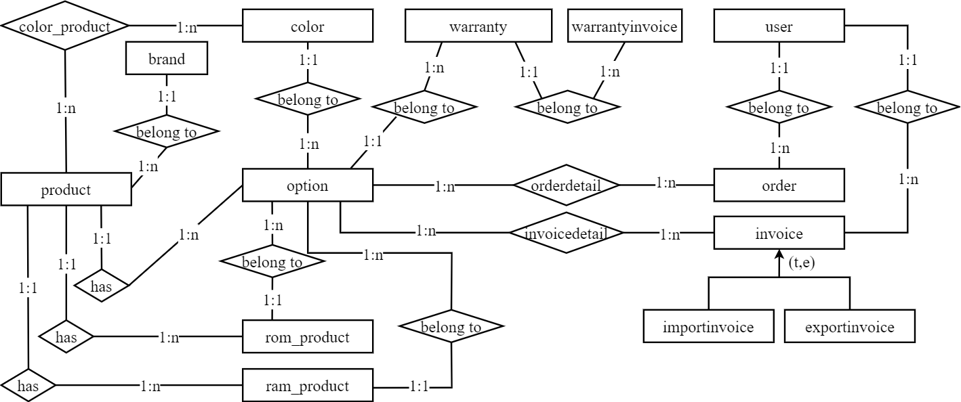

*ERD mức logic giản lược*

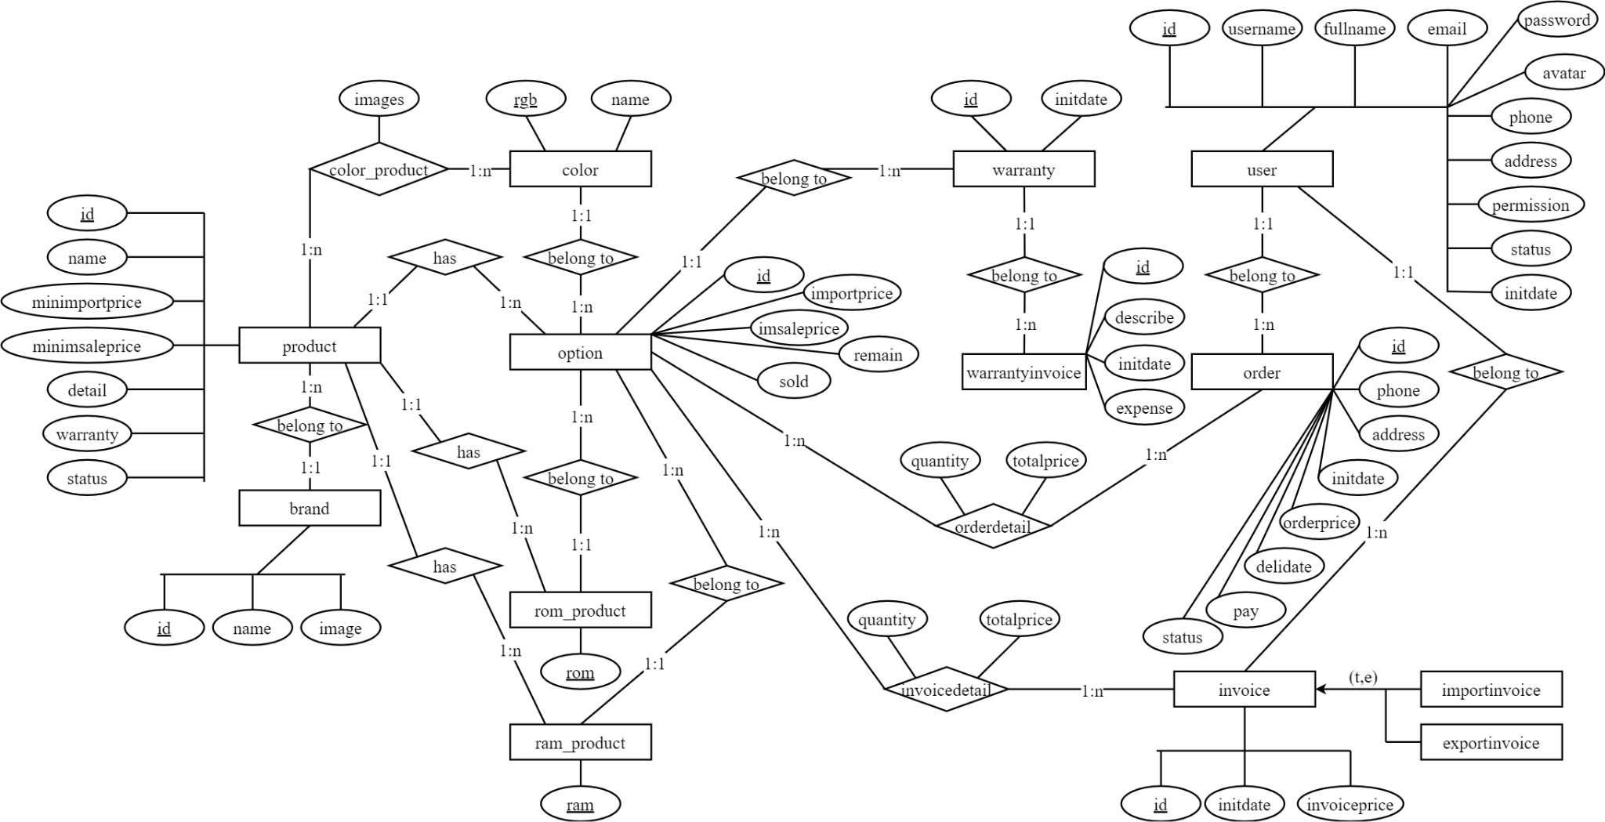

*ERD mức logic đầy đủ*

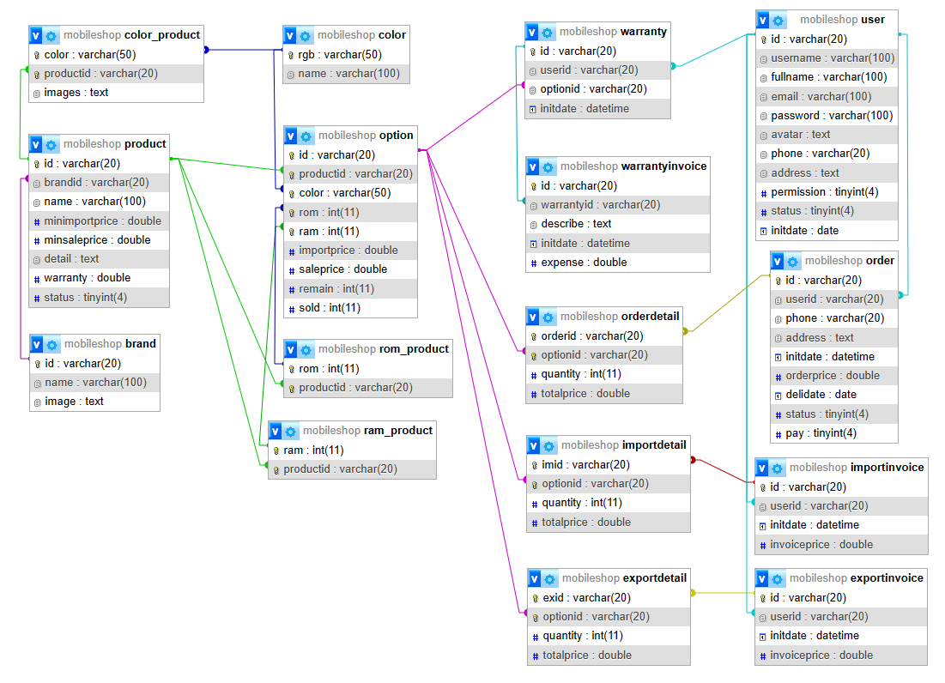

*ERD mức vật lý*

**Bảng mô tả chi tiết cơ sở dữ liệu:**

| **STT** | **Tên bảng** | **Tên cột** | **Kiểu dữ liệu** | **Mô tả** |
| --- | --- | --- | --- | --- |
| **1** | **product** |  |  | Chứa thông tin về các mẫu điện thoại |
| 1.1 |  | **id** | varchar(20) | Mã điện thoại |
| 1.2 |  | brandid | varchar(20) | Mã thương hiệu của điện thoại |
| 1.3 |  | name | varchar(100) | Tên điện thoại |
| 1.4 |  | minimportprice | double | Giá nhập về của tùy chọn giá thấp nhất |
| 1.5 |  | minsaleprice | double | Giá bán của tùy chọn giá thấp nhất |
| 1.6 |  | detail | text | Mô tả về điện thoại |
| 1.7 |  | warranty | double | Thời gian bảo hành tính bằng tháng |
| 1.8 |  | status | tinyint(4) | Trạng thái (=1_sẵn có/0_hết kinh doanh/2_sắp ra mắt) |

| **2** | **color** |  |  | Chứa thông tin về màu sắc các mẫu điện thoại |
| --- | --- | --- | --- | --- |
| 2.1 |  | **rgb** | varchar(20) | Mã màu theo rgb |
| 2.2 |  | name | varchar(100) | Tên màu |
| **3** | **color_product** |  |  | Chứa thông tin về màu sắc các mẫu điện thoại |
| 3.1 |  | **color** | int(11) | Mã màu của điện thoại tương ứng |
| 3.2 |  | **productid** | varchar(20) | Mã điện thoại sở hữu màu tương ứng |
| 3.3 |  | images | text | Src các hình ảnh của điện thoại theo màu sắc tương ứng |

| **4** | **rom** |  |  | Chứa thông tin về dung lượng bộ nhớ trong của các mẫu điện thoại |
| --- | --- | --- | --- | --- |
| 4.1 |  | **rom** | int(11) | Dung lượng bộ nhớ trong của điện thoại tương ứng |
| 4.2 |  | productid | varchar(20) | Mã điện thoại sở hữu dung lượng bộ nhớ trong tương ứng |
| **5** | **ram** |  |  | Chứa thông tin về dung lượng bộ nhớ đệm của các mẫu điện thoại |
| 5.1 |  | **ram** | int(11) | Dung lượng bộ nhớ đệm của điện thoại tương ứng |
| 5.2 |  | productid | varchar(20) | Mã điện thoại sở hữu dung lượng bộ nhớ đệm tương ứng |
| **6** | **brand** |  |  | Chứa thông tin về các thương hiệu |
| 6.1 |  | **id** | varchar(20) | Mã thương hiệu |
| 6.2 |  | name | varchar(100) | Tên thương hiệu |
| 6.3 |  | image | text | Src hình ảnh của thương hiệu |

| **7** | **option** |  |  | Chứa thông tin tùy chọn về điện thoại |
| --- | --- | --- | --- | --- |
| 7.1 |  | **id** | varchar(20) | Mã tùy chọn |
| 7.2 |  | productid | varchar(20) | Mã điện thoại ứng với tùy chọn |
| 7.3 |  | color | varchar(20) | Mã màu ứng với tùy chọn |
| 7.4 |  | ram | tinyint(4) | Thông tin về ram của điện thoại ứng với tùy chọn |
| 7.5 |  | rom | tinyint(4) | Thông tin về rom của điện thoại ứng với tùy chọn |
| 7.6 |  | importprice | double | Giá nhập về của tùy chọn tương ứng |
| 7.7 |  | saleprice | double | Giá bán của tùy chọn tương ứng |
| 7.8 |  | remain | int(11) | Số lượng còn lại trong kho của điện thoại ứng với tùy chọn |
| 7.9 |  | sold | int(11) | Số lượng đã bán ra của điện thoại ứng với tùy chọn |

| **8** | **warranty** |  |  |  |
| --- | --- | --- | --- | --- |
| 8.1 |  | **id** | varchar(20) | Mã phiếu bảo hành |
| 8.2 |  | userid | varchar(20) | Mã người dùng sở hữu phiếu bảo hành |
| 8.3 |  | optionid | varchar(20) | Mã điện thoại ứng với phiếu bảo hành |
| 8.4 |  | initdate | datetime | Ngày tạo phiếu |
| **9** | **warrantyinvoice** |  |  | Chứa thông tin về các hóa đơn bảo hành |
| 9.1 |  | **id** | varchar(20) | Mã hóa đơn bảo hành |
| 9.2 |  | warrantyid | varchar(20) | Mã phiếu bảo hành được sd để tạo hóa đơn |
| 9.3 |  | describe | text | Mô tả về vấn đề bảo hành |
| 9.4 |  | initdate | datetime | Ngày tạo hóa đơn |
| 9.5 |  | invoiceprice | double | Tổng chi phí để bảo hành |

| **10** | **user** |  |  | Chứa thông tin về các người dùng |
| --- | --- | --- | --- | --- |
| 10.1 |  | **id** | varchar(20) | Mã người dùng |
| 10.2 |  | username | varchar(100) | Tên đăng nhập của người dùng |
| 10.3 |  | fullname | varchar(100) | Tên thật đầy đủ |
| 10.4 |  | email | varchar(100) | Email của người dùng |
| 10.5 |  | password | varchar(100) | Mật khẩu |
| 10.6 |  | avatar | text | Src hình ảnh đại diện của người dùng |
| 10.7 |  | phone | varchar(20) | Số điện thoại |
| 10.8 |  | address | text | Địa chỉ |
| 10.9 |  | permission | tinyint(4) | Phân quyền trong hệ thống (=1_admin/0_khách hàng) |
| 10.10 |  | status | tinyint(4) | Trạng thái của tài khoản (=1_đang hoạt động/0_bị khóa) |
| 10.11 |  | initdate | date | Ngày tạo tài khoản |

| **11** | **order** |  |  | Chứa thông tin về các đơn đặt hàng |
| --- | --- | --- | --- | --- |
| 11.1 |  | **id** | varchar(20) | Mã đơn |
| 11.2 |  | userid | varchar(20) | Mã người dùng đặt đơn |
| 11.3 |  | phone | varchar(20) | Số điện thoại hiện tại của người dùng đặt đơn |
| 11.4 |  | address | text | Địa chỉ hiện tại của người dùng đặt đơn |
| 11.5 |  | initdate | datetime | Ngày tạo đơn |
| 11.6 |  | orderprice | double | Tổng trị giá cả đơn hàng |
| 11.7 |  | delidate | date | Ngày vận chuyển |
| 11.8 |  | pay | tinyint(4) | Phương thức thanh toán mà khách hàng chọn |
| 11.9 |  | status | tinyint(4) | Trạng thái của đơn đặt hàng |
| **12** | **orderdetail** |  |  | Chứa thông tin về chi tiết các đơn đặt hàng |
| 12.1 |  | **orderid** | varchar(20) | Mã đơn hàng chứa chi tiết |
| 12.2 |  | **optionid** | varchar(20) | Mã tùy chọn điện thoại ứng với từng chi tiết đơn hàng |
| 12.3 |  | quantity | int(11) | Số lượng điện thoại theo tùy chọn đc đặt trong chi tiết đơn |
| 12.4 |  | totalprice | double | Tổng tiền: saleprice của đth theo tùy chọn * amount của chi tiết đơn |

| **13** | **importinvoice** |  |  | Chứa thông tin về các hóa đơn nhập kho |
| --- | --- | --- | --- | --- |
| 13.1 |  | **id** | varchar(20) | Mã hóa đơn nhập kho |
| 13.2 |  | userid | varchar(20) | Mã người dùng tạo hóa đơn |
| 13.3 |  | initdate | datetime | Ngày tạo hóa đơn |
| 13.4 |  | invoiceprice | double | Tổng trị giá cả hóa đơn |
| **14** | **importdetail** |  |  | Chứa thông tin về chi tiết các hóa đơn nhập kho |
| 14.1 |  | **imid** | varchar(20) | Mã hóa đơn nhập kho chứa chi tiết |
| 14.2 |  | **optionid** | varchar(20) | Mã tùy chọn điện thoại ứng với từng chi tiết hóa đơn |
| 14.3 |  | quantity | int(11) | Số lượng điện thoại theo tùy chọn đc đặt trong chi tiết hóa đơn |
| 14.4 |  | totalprice | double | Tổng tiền: saleprice của đth theo tùy chọn * amount của chi tiết hđ |

| **15** | **export**  **invoice** |  |  | Chứa thông tin về các hóa đơn xuất kho |
| --- | --- | --- | --- | --- |
| 15.1 |  | **id** | varchar(20) | Mã hóa đơn xuất kho |
| 15.2 |  | userid | varchar(20) | Mã người dùng tạo hóa đơn |
| 15.3 |  | initdate | datetime | Ngày tạo hóa đơn |
| 15.4 |  | invoiceprice | double | Tổng trị giá cả hóa đơn |
| **16** | **exportdetail** |  |  | Chứa thông tin về chi tiết các hóa đơn xuất kho |
| 16.1 |  | **exid** | varchar(20) | Mã hóa đơn xuất kho chứa chi tiết |
| 16.2 |  | **optionid** | varchar(20) | Mã tùy chọn điện thoại ứng với từng chi tiết hóa đơn |
| 16.3 |  | quantity | int(11) | Số lượng điện thoại theo tùy chọn đc đặt trong chi tiết hóa đơn |
| 16.4 |  | totalprice | double | Tổng tiền: saleprice của đth theo tùy chọn * amount của chi tiết hđ |

## GIAO DIỆN

*1/ Màn hình quản lý sản phẩm:*

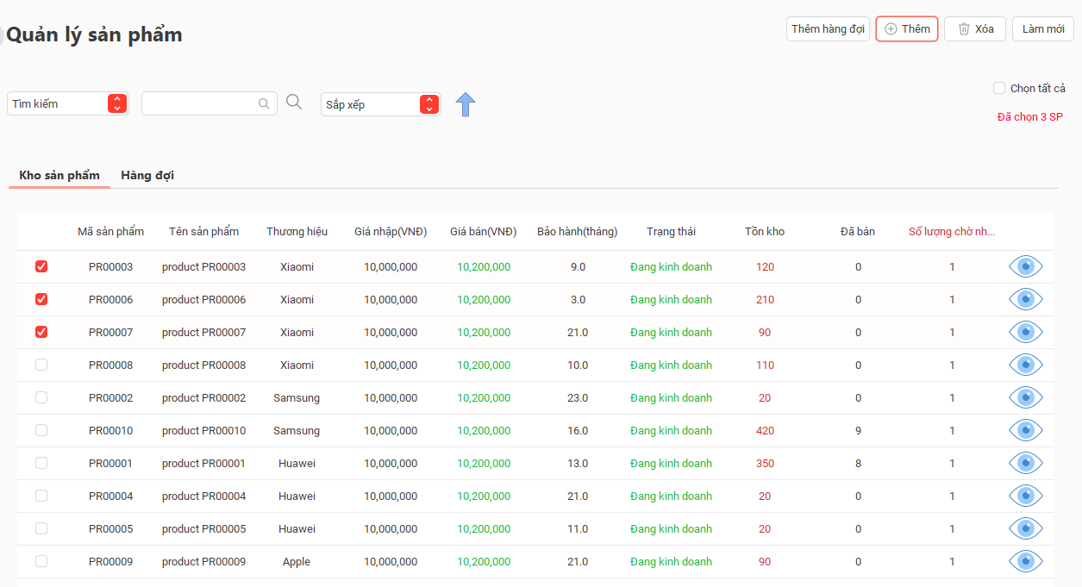

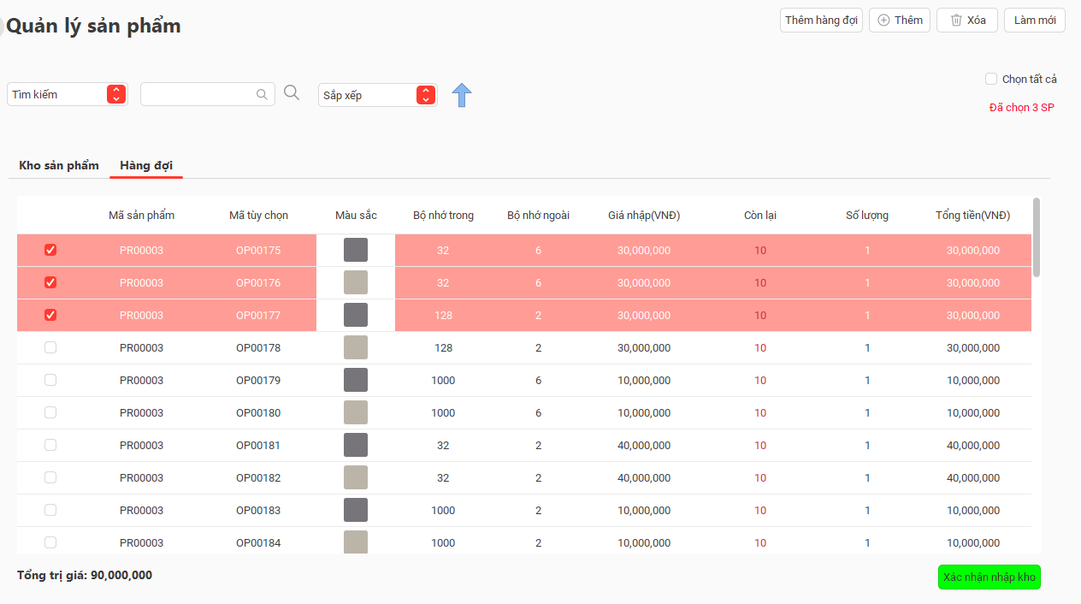

| **STT** | **Tên** | **Kiểu** | **Mô tả** | **Ghi chú** |
| --- | --- | --- | --- | --- |
| 1 | btn_addQueue | JButton | nút thêm sản phẩm đã chọn vào hàng đợi | Phải click chọn 1 hoặc nhiều dòng trong bảng kho sản phẩm |
| 2 | btn_refresh | JButton | Nút load lại dữ liệu của giao diện. |  |
| 3 | btn_Add | JButton | Nút thêm sản phẩm |  |
| 4 | btn_Delete | JButton | Nút xoá sản phẩm | Phải chọn sản phẩm muốn xoá, sau khi xoá không thể khôi phục |
| 5 | cbx_search | JCombobox | Chọn cách thức tìm kiếm sản phẩm |  |
| 6 | txt_search | JTextField | Nhập từ khóa để tìm kiếm |  |
| 7 | lbl_search | JLabel | Icon thực hiện tìm kiếm | Nhấn để tìm kiếm |
| 8 | cbx_sort | JCombobox | Chọn cách thức sắp xếp đơn hàng |  |
| 9 | lbl_sort | JLabel | Icon đảo chiều sắp xếp. |  |
| 10 | ckb_selectall | JCheckbox | Check để chọn tất cả các dòng (hóa đơn) ở tbl_main. |  |
| 11 | tbl_main | JTable | Bảng hiển thị danh sách sản phẩm |  |
| 12 | tbl_queue | JTable | Bảng hiển thị danh sách option của sản phẩm | Phải chọn sản phẩm muốn thêm hàng đợi nhấn thêm hàng đợi |
| 13 | ckb_seleteAll | JCheckbox | Checkbox chọn tất cả các hàng |  |
| 14 | btn_xacnhan | JButton | button xác nhận nhập kho | Chọn các option muốn nhập kho |
| 15 | btn_XuatExcel | JButton | Xuất file excel |  |

*2/ Màn hình thông tin sản phẩm:*

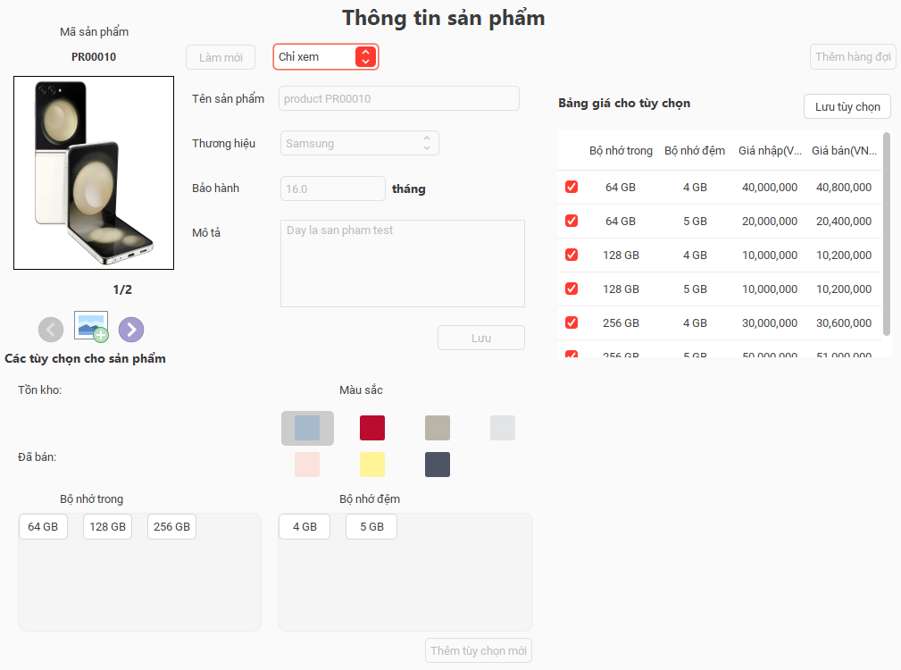

Bảng có hiển thị thêm option:

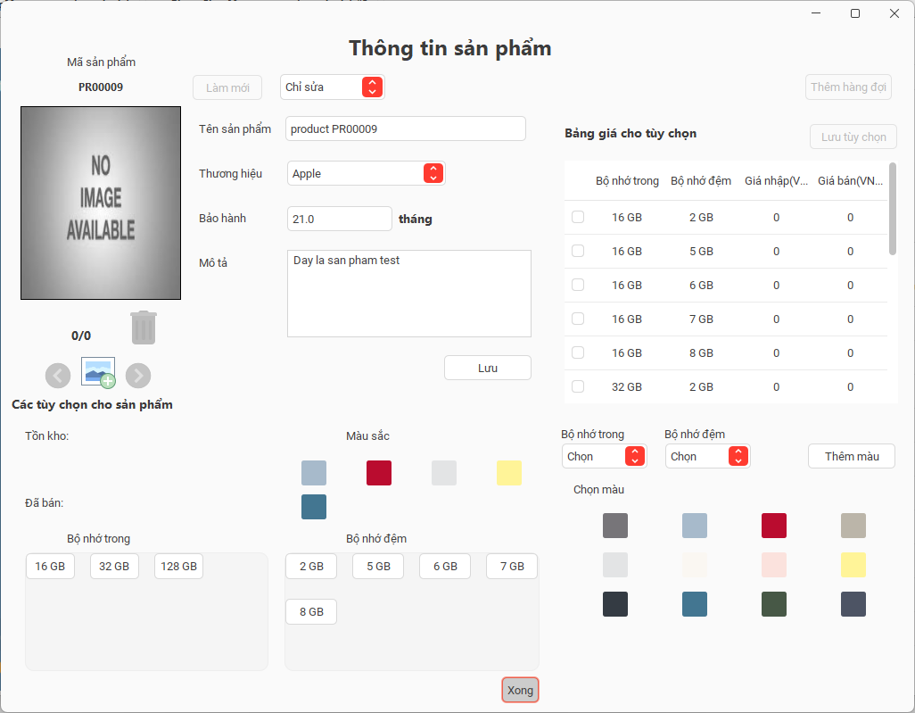

| **STT** | **Tên** | **Kiểu** | **Mô tả** | **Ghi chú** |
| --- | --- | --- | --- | --- |
| 1 | cbx_ChangeMode | JCombobox | Chỉnh sửa chế độ xem sản phẩm |  |
| 2 | txt_productName | JTextfield | Không thể rỗng |  |
| 3 | cbx_Brand | JCombobox | Chọn thương hiệu |  |
| 4 | txt_Textfield | JTextfield | Nhập thời gian bảo hành |  |
| 5 | txt_Description | JTextarea | Nhập mô tả sản phẩm |  |
| 6 | btn_save | JButton | nút lưu thông tin chung sản phẩm |  |
| 7 | lbl_Addimg | JLabel | Chọn hình ảnh cho sản phẩm |  |
| 8 | lbl_Del | JLabel | Xoá ảnh đang thể hiện |  |
| 9 | lbl_Productimg | JLabel | Hiển thị hình ảnh |  |
| 10 | tb_Color | JToolbar | Chứa các màu của sản phẩm |  |
| 11 | pn_Ram,Rom | JPanel | Chứa ram, rom của sản phẩm |  |
| 12 | btn_Moreot | JButton | Dùng để mở form thêm option cho sản phẩm, lưu các option đã thêm |  |
| 13 | cbxRam, cbxRom | JCombobox | Dùng để thêm option ram, rom |  |
| 14 | tb_DefaultColor | JToolbar | Chứa các màu mặc định của sản phẩm |  |
| 15 | btn_addColor | JButton | Dùng để thêm màu |  |
| 16 | tbl_PriceTable | JTable | Dùng để chứa giá của các option |  |
| 17 | btn_SaveOption | JButton | Dùng để lưu các option cho sản phẩm |  |
| 18 | lbl_ProductId | Jlabel | Dùng để hiển thị productId |  |

*3/ Màn hình quản lý người dùng:*

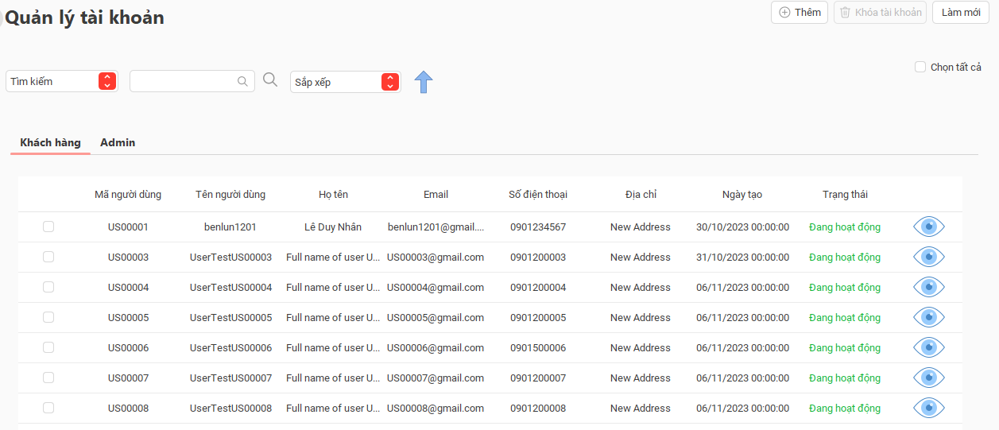

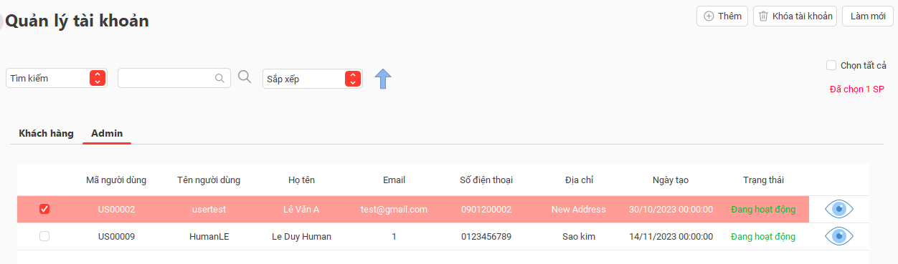

| **STT** | **Tên** | **Kiểu** | **Mô tả** | **Ghi chú** |
| --- | --- | --- | --- | --- |
| 1 | btn_Add | JButton | Nút thêm tài khoản |  |
| 2 | btn_refresh | JButton | Nút load lại dữ liệu của giao diện. |  |
| 3 | btn_Block | JButton | Nút khoá tài khoản | phải chọn tài khoản cần khoá |
| 4 | ckb_SellectAll | JCheckbox | Chọn tất cả các dòng của bảng |  |
| 5 | cbx_search | JCombobox | Chọn cách thức tìm kiếm sản phẩm |  |
| 6 | txt_search | JTextField | Nhập từ khóa để tìm kiếm |  |
| 7 | lbl_search | JLabel | Icon thực hiện tìm kiếm | Nhấn để tìm kiếm |
| 8 | cbx_sort | JCombobox | Chọn cách thức sắp xếp đơn hàng |  |
| 9 | lbl_sort | JLabel | Icon đảo chiều sắp xếp. |  |
| 10 |  |  |  |  |
| 11 | tbl_main | JTable | Bảng hiển thị danh sách tài khoản |  |
| 12 | tbl_admin | JTable | Bảng hiển thị danh sách tài khoản admin |  |

*4/ Màn hình thông tin người dùng:*

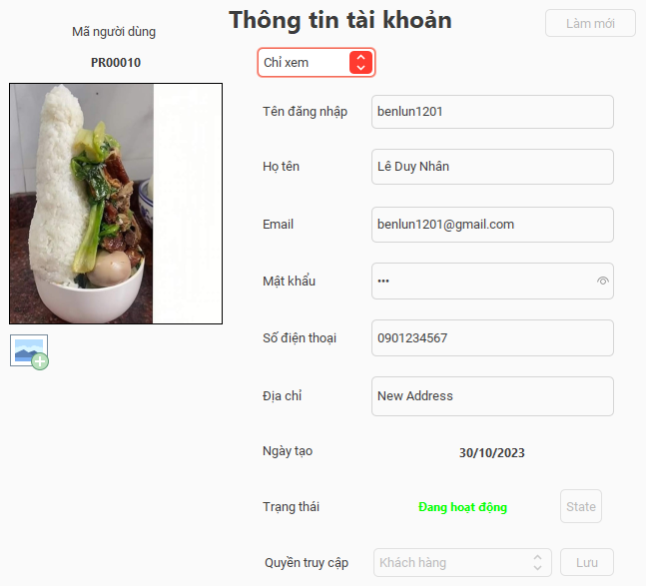

| **STT** | **Tên** | **Kiểu** | **Mô tả** | **Ghi chú** |
| --- | --- | --- | --- | --- |
| 1 | lbl_Usid | JLabel | Hiển thị id của tài khoản |  |
| 2 | btn_refresh | JButton | Nút load lại dữ liệu của giao diện. |  |
| 3 | btn_Block | JButton | Nút khoá tài khoản |  |
| 4 | cbx_Changemode | JCombobox | Chỉnh chế độ xem | Ở chế độ thêm khổng thể đổi |
| 5 | txt_Username | JTextfield | Nhập tên đăng nhập | Không được rỗng |
| 6 | txt_Fullname | JTextfield | Nhập họ và tên | Không được rỗng |
| 7 | txt_Email | JTextfield | Nhập email | Không được rỗng  Đúng định dạng  [abc@gmail.com](mailto:abc@gmail.com)  là duy nhất |
| 8 | txt_Password | JTextfield | Nhập mật khẩu | Không được rỗng |
| 9 | txt_Phone | JTextfield | Nhập số điện thoại | Không được rỗng  là duy nhất |
| 10 | txt_Address | JTextfield | Nhập địa chỉ | Không được rỗng |
| 11 | lbl_Status | JLabel | Hiển thị trạng thái tài khoản |  |
| 12 | btn_State | JButton | Thay đổi trạng thái tài khoản |  |
| 13 | cbx_Permisstion | JCombobox | Chọn quyền truy cập |  |
| 14 | lbl_Avatar | JLabel | Hiển thị avatar |  |
| 15 | lbl_ChooseAvt | JLabel | Chọn file avatar |  |
| 16 | btn_Save | JButton | Dùng để sửa hoặc thêm tài khoản |  |

*5/ Màn hình quản lý đơn hàng:*

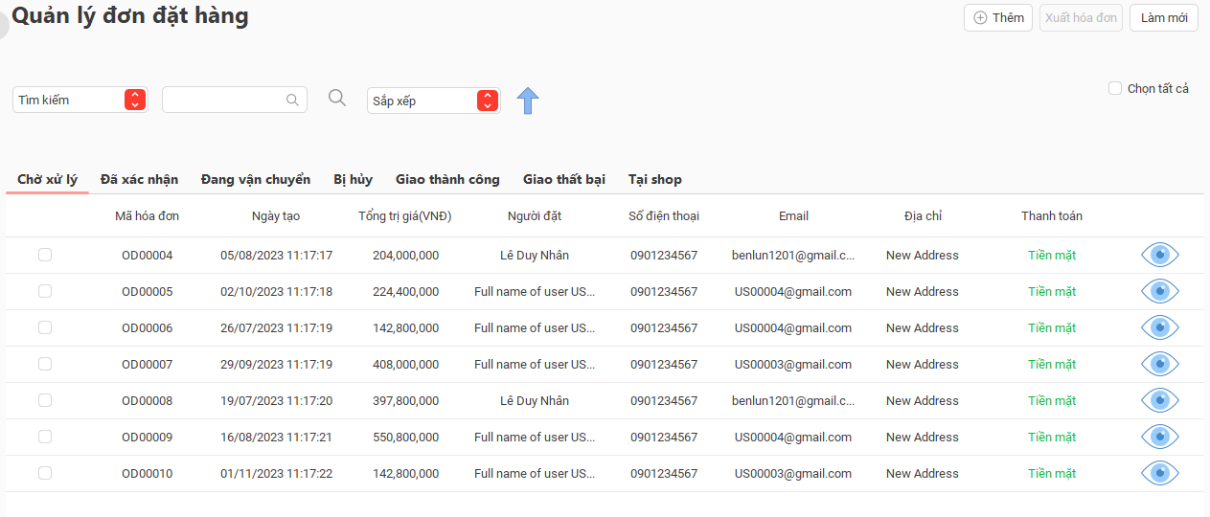

| **STT** | **Tên** | **Kiểu** | **Mô tả** | **Ghi chú** |
| --- | --- | --- | --- | --- |
| 1 | btn_print | JButton | Nút xuất đơn hàng đã chọn ra file word. | Phải click chọn 1 hoặc nhiều dòng (đơn hàng bất kỳ) ở 7 tbl_main |
| 2 | btn_refresh | JButton | Nút load lại dữ liệu của giao diện. |  |
| 3 | btn_Add | JButton | Nút thêm đơn hàng tại shop |  |
| 4 | cbx_search | JCombobox | Chọn cách thức tìm kiếm đơn hàng |  |
| 5 | txt_search | JTextField | Nhập từ khóa để tìm kiếm |  |
| 6 | lbl_search | JLabel | Icon thực hiện tìm kiếm |  |
| 7 | cbx_sort | JCombobox | Chọn cách thức sắp xếp đơn hàng |  |
| 8 | lbl_sort | JLabel | Icon đảo chiều sắp xếp. |  |
| 9 | ckb_selectall | JCheckbox | Check để chọn tất cả các dòng (hóa đơn) ở tbl_main. |  |
| 10 | tbl_main | JTable | Bảng hiển thị danh sách đơn hàng chờ xử lý |  |
| 11 | tbl_main1 | JTable | Bảng hiển thị danh sách đơn hàng đã xác nhận |  |
| 12 | tbl_main2 | JTable | Bảng hiển thị danh sách đơn hàng đang vận chuyển |  |
| 13 | tbl_main3 | JTable | Bảng hiển thị danh sách đơn hàng bị hủy |  |
| 14 | tbl_main4 | JTable | Bảng hiển thị danh sách đơn hàng giao thành công |  |
| 15 | tbl_main5 | JTable | Bảng hiển thị danh sách đơn hàng giao thất bại |  |
| 16 | tbl_main6 | JTable | Bảng hiển thị danh sách đơn hàng tại shop |  |

*6/ Màn hình thông tin đơn hàng:*

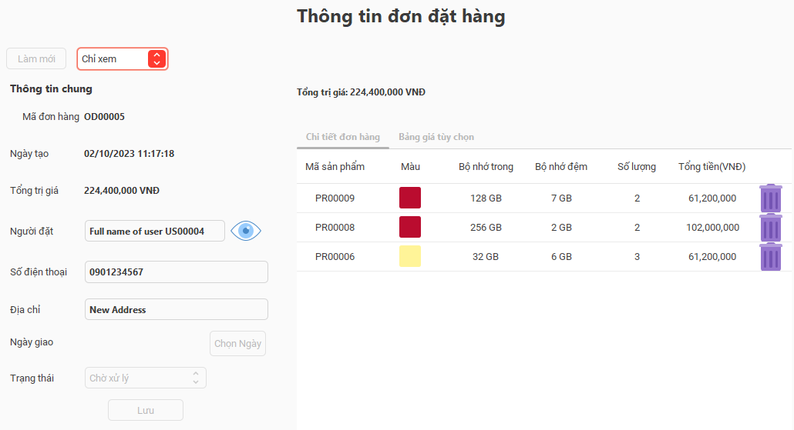

| **STT** | **Tên** | **Kiểu** | **Mô tả** | **Ghi chú** |
| --- | --- | --- | --- | --- |
| 1 | txt_OrderID | JLabel | Hiển thị mã đơn hàng |  |
| 2 | txt_initDate | JLabel | Hiển thị ngày tạo đơn hàng |  |
| 3 | txt_OrderPrice | JLabel | Hiển thị tổng giá trị đơn hàng |  |
| 4 | txt_use | JLabel | Hiển thị tên người đặt |  |
| 5 | txt_Phone | JLabel | Hiển thị số điện thoại người đặt |  |
| 6 | txt_Address | JLabel | Hiển thị địa chỉ người đặt |  |
| 7 | txt_deliDate | JLabel | Hiển thị ngày giao dự kiến |  |
| 8 | cbx_Status | JComboBox | Hiển thị và thay đổi trạng thái đơn hàng |  |
| 9 | btn_setDelidate | JToggleButton | Hiển thị ngày để người dùng chọn |  |
| 10 | btn_Save | JButton | Lưu thông tin đơn hàng |  |
| 11 | btn_check | JLabel | Icon kiểm tra và xem thông tin người dùng |  |
| 12 | btn_Clear | JButton | Nút load lại dữ liệu của giao diện. |  |
| 13 | cbx_ChangeMode | JCombobox | Chọn chế độ cho đơn hàng |  |
| 14 | cbx_Search | JCombobox | Chọn cách thức tìm kiếm sản phẩm |  |
| 15 | txt_Search | JLabel | Nhập thông tin sản phẩm cần tìm |  |
| 16 | lbl_search | JLabel | Icon thực hiện tìm kiếm |  |
| 17 | cbx_Rom | JCombobox | Chọn bộ nhớ trong để tìm kiếm |  |
| 18 | cbx_Ram | JCombobox | Chọn bộ nhớ ngoài để tìm kiếm |  |
| 19 | ckb_SelectAll | JCheckbox | Check để chọn tất cả các dòng (sản phẩm) ở tbl_detail |  |
| 20 | lbl_totalprice | JLabel | Hiển thị tổng trị giá sản phẩm |  |
| 21 | tbl_Detail | JTable | Hiển thị danh sách sản phẩm của đơn hàng | Khi Thêm phải click chọn vào dòng (sản phẩm bất kỳ) ở tbl_Option. |
| 22 | tbl_Option | JTable | Hiển thị danh sách sản phẩm đã tìm kiếm |  |

*7/ Màn hình quản lý bảo hành:*

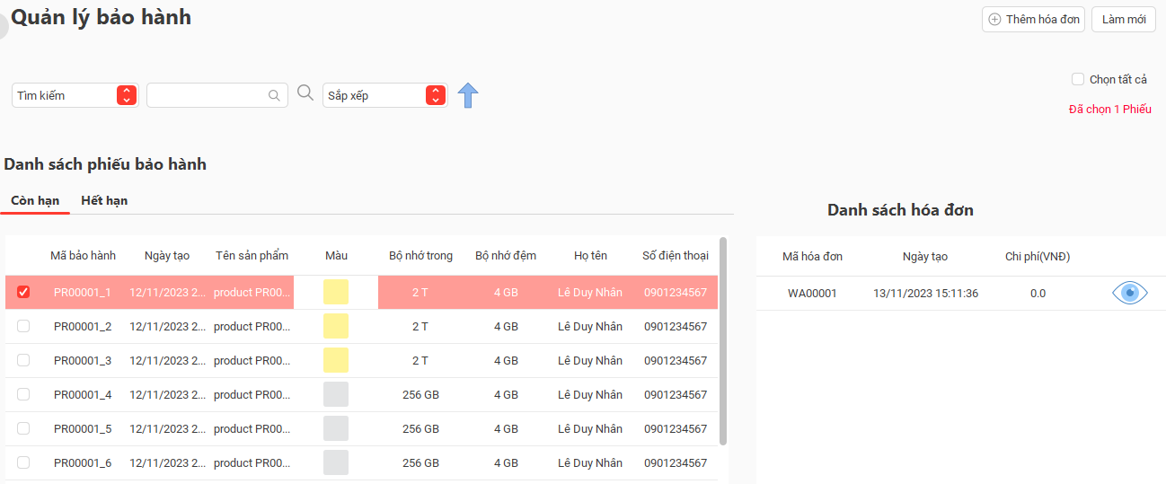

| **STT** | **Tên** | **Kiểu** | **Mô tả** | **Ghi chú** |
| --- | --- | --- | --- | --- |
| 1 | btn_refresh | JButton | Nút load lại dữ liệu của giao diện. |  |
| 2 | cbx_search | JCombobox | Chọn cách thức tìm kiếm phiếu bảo hành. |  |
| 3 | txt_search | JTextField | Nhập từ khóa để tìm kiếm |  |
| 4 | lbl_search | JLabel | Icon thực hiện tìm kiếm |  |
| 5 | cbx_sort | JCombobox | Chọn cách thức sắp xếp hóa đơn. |  |
| 6 | lbl_sort | JLabel | Icon đảo chiều sắp xếp. |  |
| 7 | ckb_selectall | JCheckbox | Check để chọn tất cả các dòng (phiếu bảo hành) ở tbl_main. |  |
| 8 | tbl_main | JTable | Bảng hiển thị danh sách phiếu bảo hành. |  |
| 9 | tbl_detail | JTable | Bảng hiển thị chi tiết phiếu bảo hành được chọn. | Phải click chọn vào dòng (phiếu bảo hành bất kỳ) ở tbl_main. |

*8/ Màn hình thông tin hóa đơn bảo hành:*

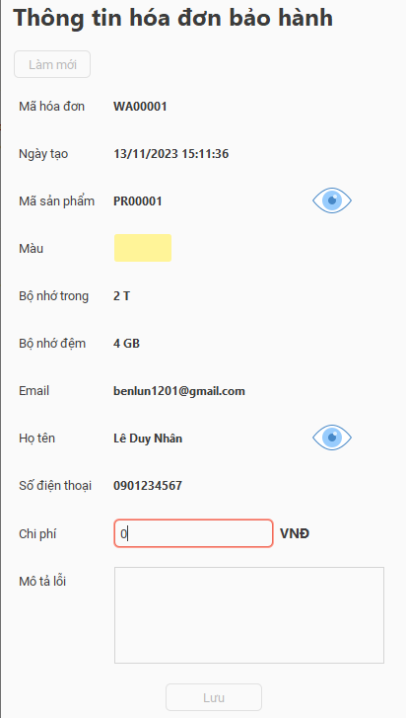

| **STT** | **Tên** | **Kiểu** | **Mô tả** | **Ghi chú** |
| --- | --- | --- | --- | --- |
| 1 | lbl_warantyID | JLabel | Hiển thị mã hóa đơn bảo hành. |  |
| 2 | lbl_initDate | JLabel | Hiển thị ngày tạo hóa đơn bảo hành. |  |
| 3 | lbl_productID | JLabel | Hiển thị mã sản phẩm thuộc hóa đơn bảo hành. |  |
| 4 | lbl_showProduct | JLabel | Xem thông tin của sản phẩm. |  |
| 5 | lbl_color | JLabel | Hiển thị màu của tùy chọn. |  |
| 6 | lbl_rom | JLabel | Hiển thị bộ nhớ trong của tùy chọn. |  |
| 7 | lbl_ram | JLabel | Hiển thị bộ nhớ đệm của tùy chọn. |  |
|  | lbl_email | JLabel | Hiển thị email của khách hàng. |  |
| 8 | lbl_fullName | JLabel | Hiển thị họ tên khách hàng. |  |
| 9 | lbl_showUser | JLabel | Xem thông tin của khách hàng. |  |
| 10 | lbl_phone | JLabel | Hiển thị số điện thoại của khách hàng. |  |
| 11 | txt_expense | JLabel | Hiển thị chi phí thực hiện bảo hành. |  |
| 12 | lbl_describe | JLabel | Hiển thị mô tả lỗi. |  |

*9/ Màn hình quản lý hóa đơn nhập kho:*

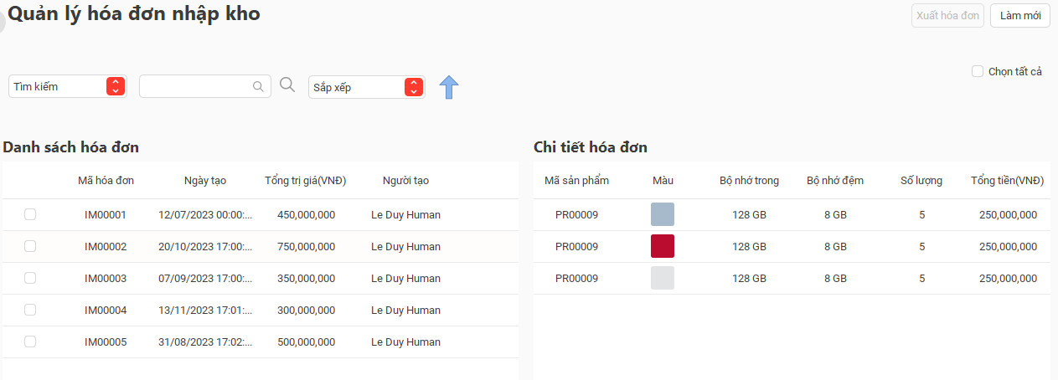

| **STT** | **Tên** | **Kiểu** | **Mô tả** | **Ghi chú** |
| --- | --- | --- | --- | --- |
| 1 | cbx_Search | JCombobox | Chọn cách thức tìm kiếm hóa đơn |  |
| 2 | txt_Search | JTextField | Nhập từ khóa để tìm kiếm |  |
| 3 | lbl_Search | JLabel | Icon thực hiện tìm kiếm |  |
| 4 | cbx_Sort | JCombobox | Chọn cách thức sắp xếp hóa đơn |  |
| 5 | lbl_Sort | JLabel | Chọn cách sắp xếp hóa đơn đã chọn (tăng dần hoặc giảm dần) |  |
| 6 | ckb_SelectAll | JCheckbox | Check để chọn tất cả các dòng (hóa đơn) ở tbl_main. |  |
| 7 | btn_Print | JButton | Nút xuất hóa đơn đã chọn ra file Word | Phải click chọn 1 hoặc nhiều dòng (hóa đơn bất kỳ) ở tbl_main. |
| 8 | btn_Refresh | JButton | Nút load lại dữ liệu của giao diện |  |
| 9 | tbl_Main | JTable | Bảng hiển thị danh sách hóa đơn |  |
| 10 | tbl_Detail | JTable | Bảng hiển thị danh sách chi tiết hóa đơn được chọn | Phải click chọn vào dòng (hóa đơn bất kỳ) ở tbl_main. |

10*/ Màn hình quản lý hóa đơn xuất kho:*

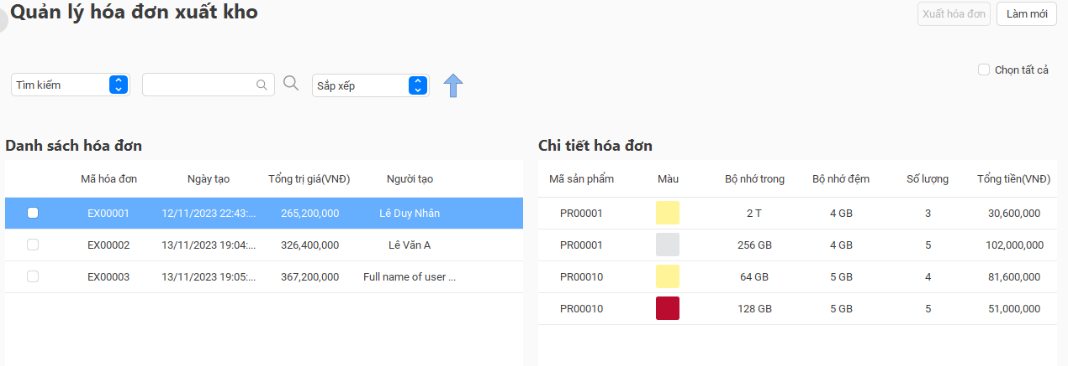

| **STT** | **Tên** | **Kiểu** | **Mô tả** | **Ghi chú** |
| --- | --- | --- | --- | --- |
| 1 | btn_print | JButton | Nút xuất hóa đơn đã chọn ra file word. | Phải click chọn 1 hoặc nhiều dòng (hóa đơn bất kỳ) ở tbl_main. |
| 2 | btn_refresh | JButton | Nút load lại dữ liệu của giao diện. |  |
| 1 | cbx_search | JCombobox | Chọn cách thức tìm kiếm hóa đơn. |  |
| 2 | txt_search | JTextField | Nhập từ khóa để tìm kiếm |  |
| 3 | lbl_search | JLabel | Icon thực hiện tìm kiếm |  |
| 4 | cbx_sort | JCombobox | Chọn cách thức sắp xếp hóa đơn. |  |
| 5 | lbl_sort | JLabel | Icon đảo chiều sắp xếp. |  |
|  | ckb_selectall | JCheckbox | Check để chọn tất cả các dòng (hóa đơn) ở tbl_main. |  |
| 6 | tbl_main | JTable | Bảng hiển thị danh sách hóa đơn. |  |
| 7 | tbl_detail | JTable | Bảng hiển thị chi tiết hóa đơn được chọn. | Phải click chọn vào dòng (hóa đơn bất kỳ) ở tbl_main. |

## XỬ LÝ

### Class Diagram

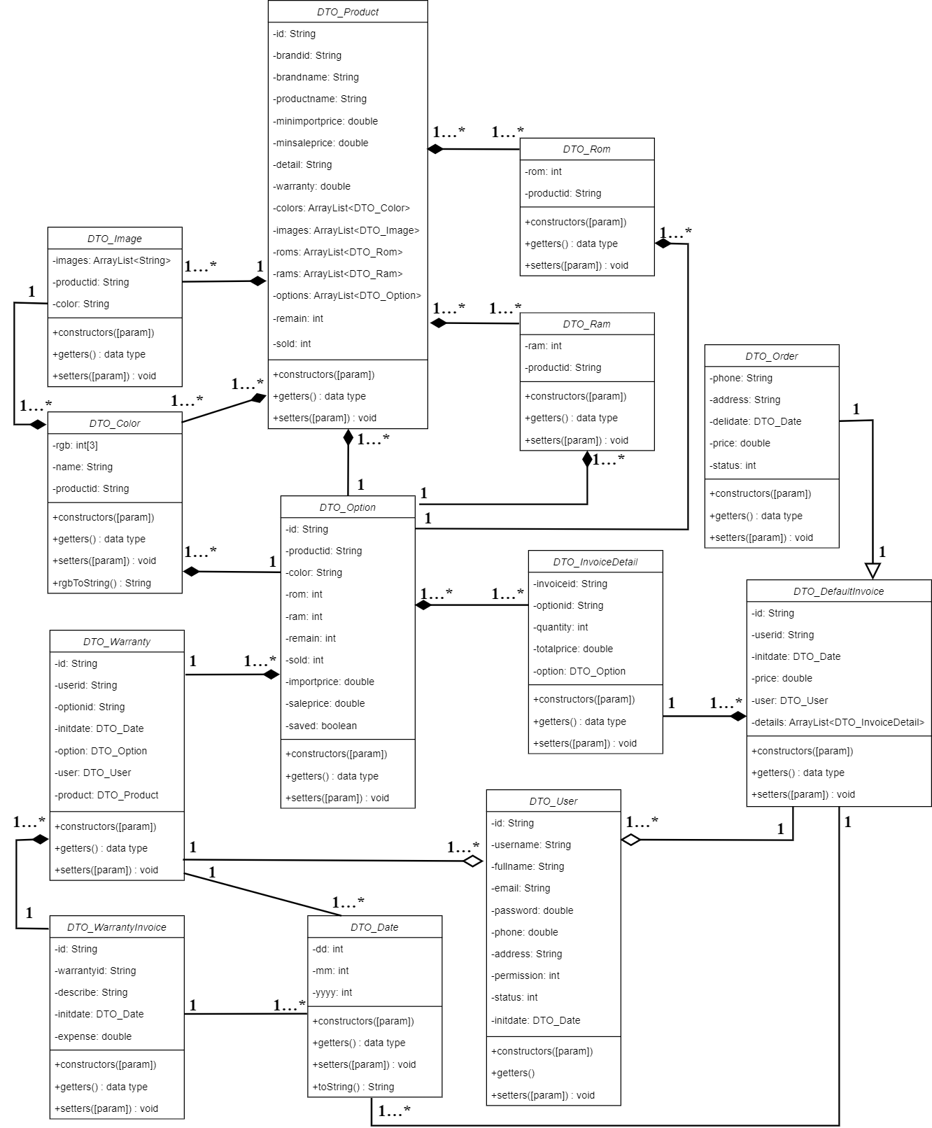

### Use case

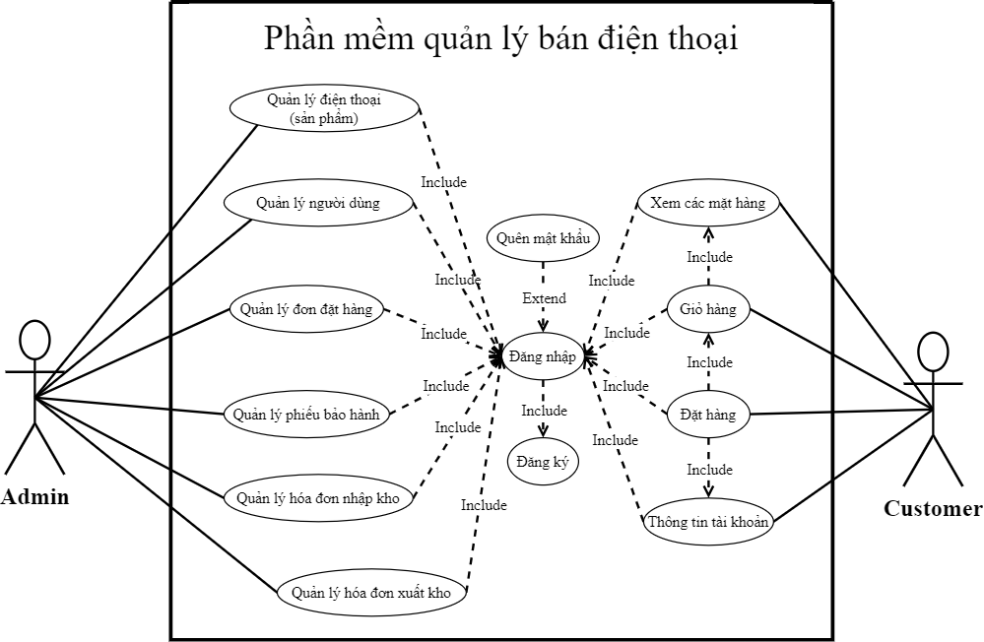

*Use case tổng quát*

2.1/ Quản lý sản phẩm:

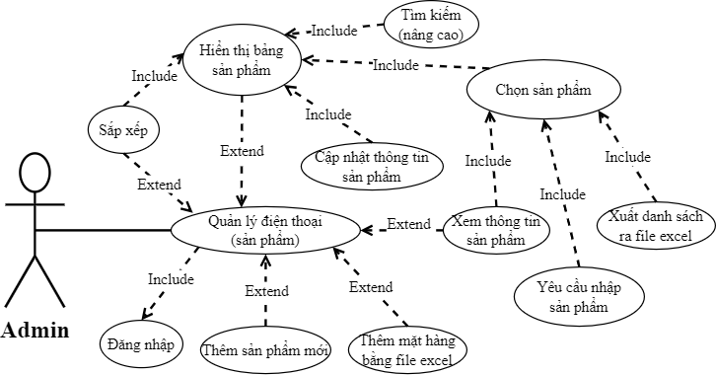

2.1.1/Thêm sản phẩm:

**Use Case discription:**

| **Use Case Name** | Thêm sản phẩm | **ID** | UC_PR01 |
| --- | --- | --- | --- |
| **Description** | Thêm mới một sản phẩm(mặt hàng). | | |
| **Actor(s)** | Admin | | |
| **Trigger** | Người dùng ấn vào button “Thêm” của màn hình quản lý sản phẩm. | | |
| **Priority** | High | | |
| **Pre-Condition(s)** | -Đăng nhập với quyền admin.  -Nhập đầy đủ thông tin sản phẩm. | | |
| **Post-Condition(s)** | Hệ thống sẽ thêm mới dữ liệu của sản phẩm(mặt hàng) lên CSDL. | | |

**Activities:**

| **Actor** | | **System** | |
| --- | --- | --- | --- |
| **Main Flow: Thêm sản phẩm** | | | |
| 1 | Nhập thông tin sản phẩm mới và nhấn “Lưu”. |  |  |
|  |  | 2 | Tạo dữ liệu sản phẩm mới vừa nhập và lưu vào CSDL. |

2.1.2/Sửa thông tin sản phẩm:

**Use Case discription:**

| **Use Case Name** | Sửa thông tin sản phẩm | **ID** | UC_PR02 |
| --- | --- | --- | --- |
| **Description** | Cập nhật thông tin một sản phẩm(mặt hàng) được chọn. | | |
| **Actor(s)** | Admin | | |
| **Trigger** | Người dùng ấn sản phẩm cần sửa của màn hình quản lý sản phẩm. | | |
| **Priority** | High | | |
| **Pre-Condition(s)** | -Đăng nhập với quyền admin.  -Nhập đầy đủ thông tin cần sửa sản phẩm. | | |
| **Post-Condition(s)** | Hệ thống sẽ cập nhật dữ liệu của sản phẩm(mặt hàng) đã chọn lên CSDL. | | |

**Activities:**

| **Actor** | | **System** | |
| --- | --- | --- | --- |
| **Main Flow: Sửa thông tin sản phẩm** | | | |
| 1 | Nhập thông tin cần điều chỉnh của sản phẩm được chọn và nhấn “Lưu”. |  |  |
|  |  | 2 | Cập nhật dữ liệu đã thay đổi của sản phẩm đã chọn lên CSDL. |

2.1.3/Hiển thị danh sách sản phẩm:

**Use Case discription:**

| **Use Case Name** | Hiển thị danh sách sản phẩm | **ID** | UC_PR03 |
| --- | --- | --- | --- |
| **Description** | Hiển thị danh sách các sản phẩm của cửa hàng. | | |
| **Actor(s)** | Admin | | |
| **Trigger** | Người dùng ấn vào submenu “Điện thoại” của menu “Sản phẩm”. | | |
| **Priority** | High | | |
| **Pre-Condition(s)** | -Đăng nhập với quyền admin.  -Chọn submenu “Điện thoại” trong menu “Sản phẩm”. | | |
| **Post-Condition(s)** | Tiền đề cho các hoạt động liên quan đến quản lý sản phẩm. | | |

**Activities:**

| **Actor** | | **System** | |
| --- | --- | --- | --- |
| **Main Flow: Hiển thị danh sách sản phẩm** | | | |
| 1 | Nhấn vào submenu “Điện thoại” của menu “Sản phẩm”. |  |  |
|  |  | 2 | Đọc danh sách sản phẩm của cửa hàng từ CSDL rồi đưa lên màn hình hiển thị. |

2.1.4/Tìm kiếm sản phẩm:

**Use Case discription:**

| **Use Case Name** | Tìm kiếm sản phẩm | **ID** | UC_PR04 |
| --- | --- | --- | --- |
| **Description** | Tìm kiếm sản phẩm(mặt hàng). | | |
| **Actor(s)** | Admin | | |
| **Trigger** | Người dùng nhấn icon tìm kiếm. | | |
| **Priority** | Low | | |
| **Pre-Condition(s)** | -Đăng nhập với quyền admin.  -Chọn cách thức để tìm kiếm.  -Nhập từ khóa tìm kiếm. | | |
| **Post-Condition(s)** | Hệ thống sẽ tìm kiếm các sản phẩm(mặt hàng) phù hợp với tiêu chí tìm kiếm lên màn hình. | | |

**Activities:**

| **Actor** | | **System** | |
| --- | --- | --- | --- |
| **Main Flow: Tìm kiếm sản phẩm** | | | |
| 1 | Chọn cách thức tìm kiếm trong combobox và nhập từ khóa sau đó ấn icon tìm kiếm. |  |  |
|  |  | 2 | Thực hiện xử lý để trả về danh sách kết quả theo cách thức tìm kiếm đã chọn. |

2.1.5/Sắp xếp sản phẩm:

**Use Case discription:**

| **Use Case Name** | Sắp xếp sản phẩm | **ID** | UC_PR05 |
| --- | --- | --- | --- |
| **Description** | Sắp xếp danh sách sản phẩm(mặt hàng). | | |
| **Actor(s)** | Admin | | |
| **Trigger** | Người dùng chọn cách thức để sắp xếp. | | |
| **Priority** | Low | | |
| **Pre-Condition(s)** | -Đăng nhập với quyền admin. | | |
| **Post-Condition(s)** | Hệ thống sẽ tìm kiếm các sản phẩm(mặt hàng) phù hợp với tiêu chí sắp xếp lên màn hình. | | |

**Activities:**

| **Actor** | | **System** | |
| --- | --- | --- | --- |
| **Main Flow: Sắp xếp sản phẩm** | | | |
| 1 | Chọn cách thức sắp xếp trong combobox. |  |  |
|  |  | 2 | Thực hiện xử lý để trả về danh sách kết quả theo cách thức sắp xếp đã chọn. |

2.1.6/Xem chi tiết sản phẩm:

**Use Case discription:**

| **Use Case Name** | Xem chi tiết sản phẩm | **ID** | UC_PR06 |
| --- | --- | --- | --- |
| **Description** | Xem tất cả thông tin chi tiết về sản phẩm(mặt hàng) được chọn. | | |
| **Actor(s)** | Admin | | |
| **Trigger** | Người dùng chọn sản phẩm cần xem chi tiết. | | |
| **Priority** | Medium | | |
| **Pre-Condition(s)** | -Đăng nhập với quyền admin. | | |
| **Post-Condition(s)** | Hệ thống sẽ tìm kiếm các sản phẩm(mặt hàng) phù hợp với tiêu chí sắp xếp lên màn hình. | | |

**Activities:**

| **Actor** | | **System** | |
| --- | --- | --- | --- |
| **Main Flow: Xem chi tiết sản phẩm** | | | |
| 1 | Chọn sản phẩm cần xem chi tiết trong bảng hiển thị. |  |  |
|  |  | 2 | Truy vấn thông tin chi tiết của sản phẩm đã chọn từ CSDL. |

2.1.7/In danh sách sản phẩm ra file Excel:

**Use Case discription:**

| **Use Case Name** | In danh sách sản phẩm ra file Excel | **ID** | UC_PR07 |
| --- | --- | --- | --- |
| **Description** | In danh sách tất cả sản phẩm trên màn hình ra file Excel. | | |
| **Actor(s)** | Admin | | |
| **Trigger** | Người dùng click vào button “Xuất Excel”. | | |
| **Priority** | Low | | |
| **Pre-Condition(s)** | -Đăng nhập với quyền admin.  -Thực hiện tìm kiếm, sắp xếp danh sách sản phẩm. | | |
| **Post-Condition(s)** | Hệ thống ghi danh sách các sản phẩm(mặt hàng) trên màn hình vào file Excel được tạo mới. | | |

**Activities:**

| **Actor** | | **System** | |
| --- | --- | --- | --- |
| **Main Flow: In danh sách sản phẩm** | | | |
| 1 | Chọn các sản phẩm cần in trong bảng hiển thị. |  |  |
|  |  | 2 | Xử lý ghi thông các sản phẩm đã chọn lên file excel. |

2.2/ Quản lý người dùng:

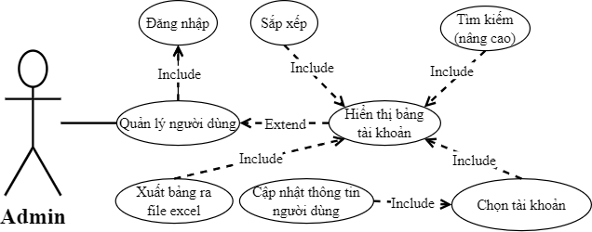

2.2.1/Đăng ký:

**Use Case discription:**

| **Use Case Name** | Thêm người dùng | **ID** | UC_US01 |
| --- | --- | --- | --- |
| **Description** | Thêm mới một tài khoản người dùng ở trạng thái khóa(chờ admin xác nhận). | | |
| **Actor(s)** | Khách hàng | | |
| **Trigger** | Người dùng nhập đẩy đủ thông tin và ấn vào button “Đăng ký” của màn hình đăng ký. | | |
| **Priority** | Medium | | |
| **Pre-Condition(s)** |  | | |
| **Post-Condition(s)** | Hệ thống sẽ thêm mới dữ liệu của người dùng lên CSDL. | | |

**Activities:**

| **Actor** | | **System** | |
| --- | --- | --- | --- |
| **Main Flow: Đăng ký tài khoản người dùng** | | | |
| 1 | Nhập thông tin tài khoản mới và nhấn “Đăng ký”. |  |  |
|  |  | 2 | Tạo dữ liệu người dùng mới vừa nhập và lưu vào CSDL. |

2.2.2/Đăng nhập:

**Use Case discription:**

| **Use Case Name** | Đăng nhập | **ID** | UC_US02 |
| --- | --- | --- | --- |
| **Description** | Đăng nhập vào hệ thống với tài khoản admin. | | |
| **Actor(s)** | Admin | | |
| **Trigger** | Người dùng nhập email và mật khẩu rồi ấn vào button “Đăng nhập” của màn hình đăng nhập. | | |
| **Priority** | High | | |
| **Pre-Condition(s)** |  | | |
| **Post-Condition(s)** | Hệ thống sẽ lấy về dữ liệu của người dùng đăng nhập từ CSDL. | | |

**Activities:**

| **Actor** | | **System** | |
| --- | --- | --- | --- |
| **Main Flow: Thêm tài khoản người dùng** | | | |
| 1 | Nhập email và mật khẩu và nhấn “Đăng nhập”. |  |  |
|  |  | 2 | Lấy dữ liệu người dùng vừa đăng nhập từ CSDL. |

2.2.3/Thêm người dùng:

**Use Case discription:**

| **Use Case Name** | Thêm người dùng | **ID** | UC_US03 |
| --- | --- | --- | --- |
| **Description** | Thêm mới một tài khoản người dùng. | | |
| **Actor(s)** | Admin | | |
| **Trigger** | Người dùng ấn vào button “Thêm” của màn hình quản lý người dùng. | | |
| **Priority** | High | | |
| **Pre-Condition(s)** | -Đăng nhập với quyền admin.  -Nhập đầy đủ thông tin người dùng.. | | |
| **Post-Condition(s)** | Hệ thống sẽ thêm mới dữ liệu của người dùng lên CSDL. | | |

**Activities:**

| **Actor** | | **System** | |
| --- | --- | --- | --- |
| **Main Flow: Thêm tài khoản người dùng** | | | |
| 1 | Nhập thông tin tài khoản mới và nhấn “Lưu”. |  |  |
|  |  | 2 | Tạo dữ liệu người dùng mới vừa nhập và lưu vào CSDL. |

2.2.4/Hiển thị danh sách tài khoản người dùng:

**Use Case discription:**

| **Use Case Name** | Hiển thị danh sách người dùng | **ID** | UC_US04 |
| --- | --- | --- | --- |
| **Description** | Hiển thị danh sách các tài khoản người dùng. | | |
| **Actor(s)** | Admin | | |
| **Trigger** | Người dùng ấn vào submenu “Tài khoản” của menu “Người dùng”. | | |
| **Priority** | High | | |
| **Pre-Condition(s)** | -Đăng nhập với quyền admin.  -Chọn submenu “Tài khoản” trong menu “Người dùng”. | | |
| **Post-Condition(s)** | Tiền đề cho các hoạt động liên quan đến quản lý người dùng. | | |

**Activities:**

| **Actor** | | **System** | |
| --- | --- | --- | --- |
| **Main Flow: Hiển thị danh sách tài khoản người dùng** | | | |
| 1 | Nhấn vào submenu “Tài khoản” của menu “Người dùng”. |  |  |
|  |  | 2 | Đọc danh sách tài khoản người dùng từ CSDL rồi đưa lên màn hình hiển thị. |

2.2.5/Sửa thông tin tài khoản người dùng:

**Use Case discription:**

| **Use Case Name** | Sửa thông tin tài khoản người dùng | **ID** | UC_US05 |
| --- | --- | --- | --- |
| **Description** | Cập nhật thông tin một tài khoản người dùng đã chọn. | | |
| **Actor(s)** | Admin | | |
| **Trigger** | Người dùng chọn tài khoản cần sửa của màn hình quản lý người dùng. | | |
| **Priority** | High | | |
| **Pre-Condition(s)** | -Đăng nhập với quyền admin.  -Chon người dùng cần sửa thông tin. | | |
| **Post-Condition(s)** | Hệ thống sẽ cập nhật dữ liệu của người dùng đã chọn lên CSDL. | | |

**Activities:**

| **Actor** | | **System** | |
| --- | --- | --- | --- |
| **Main Flow: Sửa thông tin tài khoản người dùng** | | | |
| 1 | Nhập thông tin cần điều chỉnh của tài khoản được chọn và nhấn “Lưu”. |  |  |
|  |  | 2 | Cập nhật dữ liệu đã thay đổi của người dùng đã chọn lên CSDL. |

2.2.6/Tìm kiếm người dùng:

**Use Case discription:**

| **Use Case Name** | Tìm kiếm người dùng | **ID** | UC_US06 |
| --- | --- | --- | --- |
| **Description** | Tìm kiếm người dùng theo tiêu chí. | | |
| **Actor(s)** | Admin | | |
| **Trigger** | Người dùng nhấn icon tìm kiếm. | | |
| **Priority** | Low | | |
| **Pre-Condition(s)** | -Đăng nhập với quyền admin.  -Chọn cách thức tìm kiếm.  -Nhập từ khóa tìm kiếm. | | |
| **Post-Condition(s)** | Hệ thống sẽ tìm kiếm các người dùng phù hợp với tiêu chí tìm kiếm lên màn hình. | | |

**Activities:**

| **Actor** | | **System** | |
| --- | --- | --- | --- |
| **Main Flow: Tìm kiếm người dùng** | | | |
| 1 | Chọn cách thức tìm kiếm trong combobox và nhập từ khóa sau đó ấn icon tìm kiếm. |  |  |
|  |  | 2 | Thực hiện xử lý để trả về danh sách kết quả theo cách thức tìm kiếm đã chọn. |

2.2.7/Sắp xếp người dùng:

**Use Case discription:**

| **Use Case Name** | Sắp xếp người dùng | **ID** | UC_US07 |
| --- | --- | --- | --- |
| **Description** | Sắp xếp danh sách tài khoản người dùng. | | |
| **Actor(s)** | Admin | | |
| **Trigger** | Người dùng chọn cách thức để sắp xếp. | | |
| **Priority** | Low | | |
| **Pre-Condition(s)** | -Đăng nhập với quyền admin. | | |
| **Post-Condition(s)** | Hệ thống sẽ tìm kiếm các tài khoản người dùng phù hợp với tiêu chí sắp xếp lên màn hình. | | |

**Activities:**

| **Actor** | | **System** | |
| --- | --- | --- | --- |
| **Main Flow: Sắp xếp người dùng** | | | |
| 1 | Chọn cách thức sắp xếp trong combobox. |  |  |
|  |  | 2 | Thực hiện xử lý để trả về danh sách kết quả theo cách thức sắp xếp đã chọn. |

2.2.8/Xem chi tiết thông tin người dùng:

**Use Case discription:**

| **Use Case Name** | Xem chi tiết thông tin người dùng | **ID** | UC_US08 |
| --- | --- | --- | --- |
| **Description** | Xem tất cả thông tin chi tiết về tài khoản người dùng được chọn. | | |
| **Actor(s)** | Admin | | |
| **Trigger** | Người dùng chọn người dùng cần xem thông tin chi tiết. | | |
| **Priority** | Medium | | |
| **Pre-Condition(s)** | -Đăng nhập với quyền admin. | | |
| **Post-Condition(s)** | Hệ thống sẽ tìm kiếm các tài khoản người dùng phù hợp với tiêu chí sắp xếp lên màn hình. | | |

**Activities:**

| **Actor** | | **System** | |
| --- | --- | --- | --- |
| **Main Flow: Xem chi tiết người dùng** | | | |
| 1 | Chọn người dùng cần xem chi tiết trong bảng hiển thị. |  |  |
|  |  | 2 | Truy vấn thông tin chi tiết của người dùng đã chọn từ CSDL. |

2.2.9/In danh sách tài khoản người dùng ra file Excel:

**Use Case discription:**

| Use Case Name | In danh sách tài khoản người dùng ra file Excel | **ID** | UC_US09 |
| --- | --- | --- | --- |
| Description | In danh sách tất cả người dùng trên màn hình ra file Excel. | | |
| Actor(s) | Admin | | |
| Trigger | Người dùng click vào button “Xuất Excel”. | | |
| Priority | Low | | |
| Pre-Condition(s) | -Đăng nhập với quyền admin.  -Thực hiện tìm kiếm, sắp xếp danh sách người dùng. | | |
| Post-Condition(s) | Hệ thống ghi danh sách các tài khoản người dùng trên màn hình vào file Excel được tạo mới. | | |

**Activities:**

| **Actor** | | **System** | |
| --- | --- | --- | --- |
| **Main Flow: In danh sách người dùng** | | | |
| 1 | Chọn các tài khoản người dùng cần in trong bảng hiển thị. |  |  |
|  |  | 2 | Xử lý ghi thông các tài khoản người dùng đã chọn lên file excel. |

2.3/ Quản lý đơn hàng:

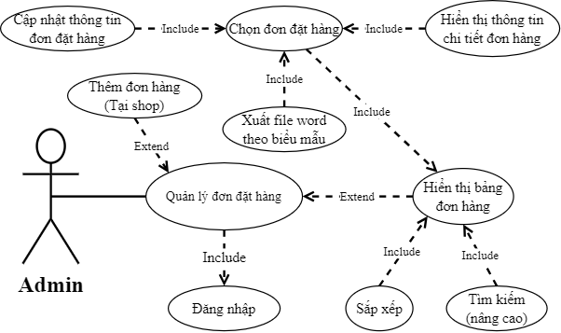

2.3.1/Thêm đơn hàng (Tại shop):

**Use Case discription:**

| **Use Case Name** | Thêm đơn hàng (Tại shop) | **ID** | UC_OD01 |
| --- | --- | --- | --- |
| **Description** | Thêm mới một đơn hàng. | | |
| **Actor(s)** | Admin | | |
| **Trigger** | Người dùng nhập thông tin đơn hàng rồi nhấn nút “Lưu” | | |
| **Priority** | High | | |
| **Pre-Condition(s)** | -Đăng nhập với quyền admin.  -Nhấn nút “Thêm” ở màn hình quản lý đơn hàng. | | |
| **Post-Condition(s)** | Hệ thống sẽ tạo mới dữ liệu của đơn hàng mới tạo ở trạng thái “Tại shop” và lưu vào CSDL. | | |

**Activities:**

| **Actor** | | **System** | |
| --- | --- | --- | --- |
| **Main Flow:** | | | |
| 1 | Nhập đầy đủ thông tin cho đơn hàng. và nhấn “Lưu”. |  |  |
|  |  | 2 | Tạo dữ liệu của đơn hàng vừa nhập rồi lưu vào CSDL. |

2.3.2/Cập nhật trạng thái đơn hàng:

**Use Case discription:**

| **Use Case Name** | Cập nhật trạng thái đơn hàng | **ID** | UC_OD02 |
| --- | --- | --- | --- |
| **Description** | Chuyển trạng thái hiện tại của đơn hàng sang trạng thái mới. | | |
| **Actor(s)** | Admin | | |
| **Trigger** | Người dùng nhấn “Lưu” ở chế độ “Chỉ sửa”. | | |
| **Priority** | High | | |
| **Pre-Condition(s)** | -Đăng nhập với quyền admin.  -Chọn đơn hàng cần chuyển trạng thái.  -Chọn trạng thái mới. | | |
| **Post-Condition(s)** | Cập nhật trạng thái mới chọn của đơn hàng lên CSDL. | | |

**Activities:**

| **Actor** | | **System** | |
| --- | --- | --- | --- |
| **Main Flow:** | | | |
| 1 | Chọn trạng thái mới rồi nhấn “Lưu”  (Nếu chuyển sang “Đang vận chuyển” phải chọn ngày giao). |  |  |
|  |  | 2 | Cập nhật trạng thái mới cho đơn hàng được chọn lên CSDL. |

2.3.3/Hiển thị danh sách đơn hàng:

**Use Case discription:**

| **Use Case Name** | Hiển thị danh sách đơn hàng | **ID** | UC_OD03 |
| --- | --- | --- | --- |
| **Description** | Hiển thị danh sách đơn hàng của cửa hàng | | |
| **Actor(s)** | Admin | | |
| **Trigger** | Người dùng ấn vào submenu “Đơn đặt hàng” của menu “Người dùng”. | | |
| **Priority** | High | | |
| **Pre-Condition(s)** | -Đăng nhập với quyền admin.  -Chọn submenu “Đơn hàng” trong menu “Người dùng”. | | |
| **Post-Condition(s)** | Tiền đề cho các hoạt động liên quan đến quản lý đơn hàng | | |

**Activities:**

| **Actor** | | **System** | |
| --- | --- | --- | --- |
| **Main Flow:** | | | |
| 1 | Nhấn vào submenu “Đơn đặt hàng” của menu “Người dùng”. |  |  |
|  |  | 2 | Đọc danh sách hóa đơn xuất kho từ CSDL rồi đưa lên màn hình hiển thị. |

2.3.4/Tìm kiếm đơn hàng:

**Use Case discription:**

| **Use Case Name** | Tìm kiếm đơn hàng | **ID** | UC_OD04 |
| --- | --- | --- | --- |
| **Description** | Tìm kiếm các hóa đơn cần thiết | | |
| **Actor(s)** | Admin | | |
| **Trigger** | Người dùng nhấn icon tìm kiếm. | | |
| **Priority** | Low | | |
| **Pre-Condition(s)** | -Đăng nhập với quyền admin.  -Chọn cách thức để tìm kiếm.  -Nhập từ khóa tìm kiếm. | | |
| **Post-Condition(s)** | Hệ thống sẽ tìm kiếm các phiếu bảo hành phù hợp với tiêu chí tìm kiếm lên màn hình. | | |

**Activities:**

| **Actor** | | **System** | |
| --- | --- | --- | --- |
| **Main Flow:** | | | |
| 1 | Chọn cách thức tìm kiếm trong combobox và nhập từ khóa sau đó ấn icon tìm kiếm. |  |  |
|  |  | 2 | Thực hiện xử lý để trả về danh sách kết quả theo cách thức tìm kiếm đã chọn. |

2.3.5/Sắp xếp danh sách đơn hàng:

**Use Case discription:**

| **Use Case Name** | Sắp xếp danh sách đơn hàng | **ID** | UC_OD05 |
| --- | --- | --- | --- |
| **Description** | Sắp xếp danh sách đơn hàng theo các tiêu chí sắp xếp | | |
| **Actor(s)** | Admin | | |
| **Trigger** | Người dùng chọn cách thức để sắp xếp. | | |
| **Priority** | Low | | |
| **Pre-Condition(s)** | -Đăng nhập với quyền admin. | | |
| **Post-Condition(s)** | Hệ thống sẽ tìm kiếm các hóa đơn phù hợp với tiêu chí sắp xếp lên màn hình. | | |

**Activities:**

| **Actor** | | **System** | |
| --- | --- | --- | --- |
| **Main Flow:** | | | |
| 1 | Chọn cách thức sắp xếp trong combobox. |  |  |
|  |  | 2 | Thực hiện xử lý để trả về danh sách kết quả theo cách thức sắp xếp đã chọn. |

2.3.6/Xem chi tiết đơn hàng:

**Use Case discription:**

| **Use Case Name** | Xem chi tiết đơn hàng | **ID** | UC_OD06 |
| --- | --- | --- | --- |
| **Description** | Xem tất cả thông tin chi tiết về hóa đơn được chọn. | | |
| **Actor(s)** | Admin | | |
| **Trigger** | Người dùng chọn hóa đơn cần xem chi tiết. | | |
| **Priority** | Medium | | |
| **Pre-Condition(s)** | -Đăng nhập với quyền admin.  -Đã có hóa đơn | | |
| **Post-Condition(s)** | Hệ thống sẽ hiển thị các thông tin chi tiết của hóa đơn đã được chọn lên màn hình. | | |

**Activities:**

| **Actor** | | **System** | |
| --- | --- | --- | --- |
| **Main Flow:** | | | |
| 1 | Chọn hóa đơn cần xem chi tiết trong bảng hiển thị. |  |  |
|  |  | 2 | Truy vấn thông tin chi tiết của hóa đơn đã chọn từ CSDL. |

2.3.7/In đơn hàng ra file Word:

**Use Case discription:**

| **Use Case Name** | In đơn hàng ra file Word | **ID** | UC_OD07 |
| --- | --- | --- | --- |
| **Description** | In danh sách các đơn hàng đã chọn ra file Word | | |
| **Actor(s)** | Admin | | |
| **Trigger** | Người dùng click vào button “Xuất hóa đơn”. | | |
| **Priority** | Low | | |
| **Pre-Condition(s)** | -Đăng nhập với quyền admin.  -Đã có hóa đơn | | |
| **Post-Condition(s)** | Hệ thống ghi danh sách hóa đơn trên màn hình vào file Word được tạo mới. | | |

**Activities:**

| **Actor** | | **System** | |
| --- | --- | --- | --- |
| **Main Flow:** | | | |
| 1 | Chọn các hóa đơn cần in trong bảng hiển thị. |  |  |
|  |  | 2 | Xử lý ghi thông tin các hóa đơn đã chọn lên file Word. |

2.4/ Quản lý bảo hành:

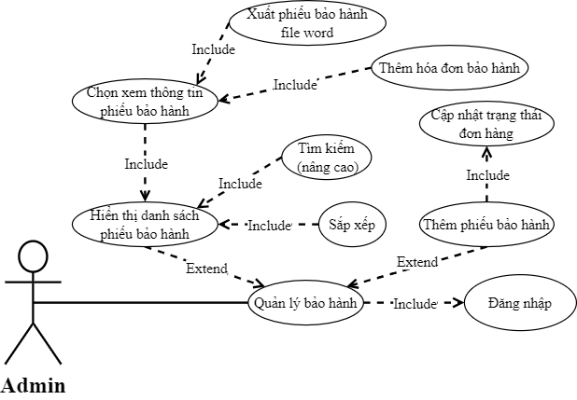

2.4.1/Thêm phiếu bảo hành:

**Use Case discription:**

| **Use Case Name** | Thêm phiếu bảo hành | **ID** | UC_WA01 |
| --- | --- | --- | --- |
| **Description** | Thêm mới 1 phiếu bảo hành cho sản phẩm khi đơn hàng được giao hàng công | | |
| **Actor(s)** | Admin | | |
| **Trigger** | Người dùng chuyển trạng thái đơn hàng bất kỳ sang “Giao thành công”. | | |
| **Priority** | High | | |
| **Pre-Condition(s)** | Đơn hàng bất kỳ được giao thành công | | |
| **Post-Condition(s)** | Hệ thống sẽ thêm mới dữ liệu của phiếu bảo hành lên CSDL. | | |

**Activities:**

| **Actor** | | **System** | |
| --- | --- | --- | --- |
| **Main Flow:** | | | |
| 1 | Đơn hàng được “giao thành công” tự động tạo 1 phiếu bảo hành cho đơn hàng tương ứng |  |  |
|  |  | 2 | Tạo dữ liệu phiếu bảo hành vừa được tạo và lưu vào CSDL. |

2.4.2/Thêm hóa đơn bảo hành:

**Use Case discription:**

| **Use Case Name** | Thêm hóa đơn bảo hành | **ID** | UC_WA02 |
| --- | --- | --- | --- |
| **Description** | Người dùng tạo 1 hóa đơn mới cho phiếu bảo hành tương ứng | | |
| **Actor(s)** | Admin | | |
| **Trigger** | Người dùng ấn vào button “Thêm hóa đơn” của màn hình phiếu bảo hành | | |
| **Priority** | High | | |
| **Pre-Condition(s)** | 1.Người dùng đã đăng nhập tài khoản  2. Đã có sẵn phiếu bảo hành tương ứng | | |
| **Post-Condition(s)** | Hệ thống sẽ thêm mới dữ liệu của hóa đơn bảo hành cho phiếu bảo hành tương ứng lên CSDL. | | |

**Activities:**

| **Actor** | | **System** | |
| --- | --- | --- | --- |
| **Main Flow:** | | | |
| 1 | Nhập thông tin chi tiết hóa đơn mới và nhấn “Lưu”. |  |  |
|  |  | 2 | Tạo dữ liệu cho hóa đơn bảo hành tương ứng với phiếu bảo hành và lưu vào CSDL. |

2.4.3/Hiển thị danh sách phiếu bảo hành:

**Use Case discription:**

| **Use Case Name** | Hiển thị danh sách phiếu bảo hành | **ID** | UC_WA03 |
| --- | --- | --- | --- |
| **Description** | Hiển thị danh sách các phiếu bảo hành sản phẩm của cửa hàng. | | |
| **Actor(s)** | Admin | | |
| **Trigger** | Người dùng ấn vào submenu “Phiếu bảo hành” của menu “Sản phẩm”. | | |
| **Priority** | High | | |
| **Pre-Condition(s)** | -Đăng nhập với quyền admin.  -Chọn submenu “Bảo hành” trong menu “Sản phẩm”. | | |
| **Post-Condition(s)** | Tiền đề cho các hoạt động liên quan đến quản lý phiếu bảo hành | | |

**Activities:**

| **Actor** | | **System** | |
| --- | --- | --- | --- |
| **Main Flow:** | | | |
| 1 | Nhấn vào submenu “Phiếu bảo hành” của menu “Sản phẩm”. |  |  |
|  |  | 2 | Đọc danh sách hóa đơn xuất kho từ CSDL rồi đưa lên màn hình hiển thị. |

2.4.4/Tìm kiếm phiếu bảo hành:

**Use Case discription:**

| **Use Case Name** | Tìm kiếm phiếu bảo hành | **ID** | UC_WA04 |
| --- | --- | --- | --- |
| **Description** | Tìm kiếm các phiếu bảo hành cần thiết | | |
| **Actor(s)** | Admin | | |
| **Trigger** | Người dùng nhấn icon tìm kiếm. | | |
| **Priority** | Low | | |
| **Pre-Condition(s)** | -Đăng nhập với quyền admin.  -Chọn cách thức để tìm kiếm.  -Nhập từ khóa tìm kiếm. | | |
| **Post-Condition(s)** | Hệ thống sẽ tìm kiếm các phiếu bảo hành phù hợp với tiêu chí tìm kiếm lên màn hình. | | |

**Activities:**

| **Actor** | | **System** | |
| --- | --- | --- | --- |
| **Main Flow:** | | | |
| 1 | Chọn cách thức tìm kiếm trong combobox và nhập từ khóa sau đó ấn icon tìm kiếm. |  |  |
|  |  | 2 | Thực hiện xử lý để trả về danh sách kết quả theo cách thức tìm kiếm đã chọn. |

2.4.5/Sắp xếp danh sách phiếu bảo hành:

**Use Case discription:**

| **Use Case Name** | Sắp xếp danh sách phiếu bảo hành | **ID** | UC_WA05 |
| --- | --- | --- | --- |
| **Description** | Sắp xếp danh sách phiếu bảo hành theo các tiêu chí sắp xếp | | |
| **Actor(s)** | Admin | | |
| **Trigger** | Người dùng chọn cách thức để sắp xếp. | | |
| **Priority** | Low | | |
| **Pre-Condition(s)** | -Đăng nhập với quyền admin. | | |
| **Post-Condition(s)** | Hệ thống sẽ tìm kiếm các phiếu bảo hành phù hợp với tiêu chí sắp xếp lên màn hình. | | |

**Activities:**

| **Actor** | | **System** | |
| --- | --- | --- | --- |
| **Main Flow:** | | | |
| 1 | Chọn cách thức sắp xếp trong combobox. |  |  |
|  |  | 2 | Thực hiện xử lý để trả về danh sách kết quả theo cách thức sắp xếp đã chọn. |

2.4.6/Xem chi tiết phiếu bảo hành:

**Use Case discription:**

| Use Case Name | Xem chi tiết phiếu bảo hành | **ID** | UC_WA06 |
| --- | --- | --- | --- |
| Description | Xem tất cả thông tin chi tiết về phiếu bảo hành được chọn. | | |
| Actor(s) | Admin | | |
| Trigger | Người dùng chọn sản phẩm cần xem chi tiết. | | |
| Priority | Medium | | |
| Pre-Condition(s) | -Đăng nhập với quyền admin. | | |
| Post-Condition(s) | Hệ thống sẽ hiển thị các thông tin chi tiết của phiếu đã được chọn lên màn hình. | | |

**Activities:**

| **Actor** | | **System** | |
| --- | --- | --- | --- |
| **Main Flow:** | | | |
| 1 | Chọn phiếu bảo hành cần xem chi tiết trong bảng hiển thị. |  |  |
|  |  | 2 | Truy vấn thông tin chi tiết của phiếu bảo hành đã chọn từ CSDL. |

2.4.7/In phiếu bảo hành ra file Word:

**Use Case discription:**

| Use Case Name | In phiếu bảo hành ra file Word | **ID** | UC_WA07 |
| --- | --- | --- | --- |
| Description | In phiếu bảo hành đã được chọn trên màn hình ra file Word. | | |
| Actor(s) | Admin | | |
| Trigger | Người dùng click vào button “Xuất Phiếu bảo hành”. | | |
| Priority | Low | | |
| Pre-Condition(s) | -Đăng nhập với quyền admin.  -Đã có phiếu bảo hành | | |
| Post-Condition(s) | Hệ thống ghi danh sách phiếu bảo hành trên màn hình vào file Word được tạo mới. | | |

**Activities:**

| **Actor** | | **System** | |
| --- | --- | --- | --- |
| **Main Flow:** | | | |
| 1 | Chọn các phiếu bảo hành cần in trong bảng hiển thị. |  |  |
|  |  | 2 | Xử lý ghi thông tin các phiếu bảo hành đã chọn lên file Word. |

2.5/ Quản lý hóa nhập kho:

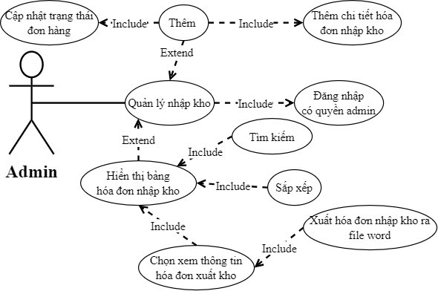

2.5.1/ Thêm hóa đơn

**Use Case decriptions:**

| **Use Case Name** | Thêm hóa đơn | **ID** | UC_IM01 |
| --- | --- | --- | --- |
| **Description** | Thêm mới một hóa đơn nhập kho. | | |
| **Actor(s)** | Admin | | |
| **Trigger** | Người dùng ấn vào button “Thêm” của màn hình quản lý hóa đơn nhập kho. | | |
| **Priority** | High | | |
| **Pre-Condition(s)** | -Đăng nhập với quyền admin.  -Nhập đầy đủ thông tin hóa đơn nhập kho. | | |
| **Post-Condition(s)** | Hệ thống sẽ thêm mới dữ liệu của hóa đơn nhập kho lên CSDL. | | |

**Activities:**

| **Actor** | | **System** | |
| --- | --- | --- | --- |
| **Main Flow: Thêm hóa đơn** | | | |
| 1 | Chuyển trạng thái đơn hàng bất kỳ sang “Đã nhập kho”. |  |  |
|  |  | 2 | Tạo tự động hóa đơn tương ứng với chi tiết đơn hàng này và lưu vào CSDL. |

2.5.2/Hiển thị danh sách hóa đơn:

**Use Case description:**

| **Use Case Name** | Hiển thị danh sách hóa đơn | **ID** | UC_IM02 |
| --- | --- | --- | --- |
| **Description** | Hiển thị danh sách các hóa đơn. | | |
| **Actor(s)** | Admin | | |
| **Trigger** | Người dùng ấn vào submenu “Nhập kho” của menu “Kho hàng”. | | |
| **Priority** | High | | |
| **Pre-Condition(s)** | -Đăng nhập với quyền admin.  -Chọn submenu “Nhập kho” trong menu “Kho hàng”. | | |
| **Post-Condition(s)** | Tiền đề cho các hoạt động liên quan đến quản lý hóa đơn nhập kho. | | |

**Activities:**

| **Actor** | | **System** | |
| --- | --- | --- | --- |
| **Main Flow: Hiển thị danh sách hóa đơn** | | | |
| 1 | Nhấn vào submenu “Nhập kho” của menu “Kho hàng”. |  |  |
|  |  | 2 | Đọc danh sách hóa đơn nhập kho từ CSDL rồi đưa lên màn hình hiển thị. |

2.5.3/Tìm kiếm hóa đơn:

**Use Case description:**

| **Use Case Name** | Tìm kiếm hóa đơn | **ID** | UC_IM03 |
| --- | --- | --- | --- |
| **Description** | Tìm kiếm hóa đơn nhập kho theo tiêu chí. | | |
| **Actor(s)** | Admin | | |
| **Trigger** | Người dùng nhấn icon tìm kiếm. | | |
| **Priority** | Low | | |
| **Pre-Condition(s)** | -Đăng nhập với quyền admin.  -Chọn cách thức để tìm kiếm  -Nhập từ khóa tìm kiếm. | | |
| **Post-Condition(s)** | Hệ thống sẽ tìm kiếm các hóa đơn phù hợp với tiêu chí tìm kiếm và hiển thị lên màn hình. | | |

**Activities:**

| **Actor** | | **System** | |
| --- | --- | --- | --- |
| **Main Flow: Tìm kiếm hóa đơn** | | | |
| 1 | Chọn cách thức tìm kiếm trong combobox và nhập từ khóa sau đó ấn icon tìm kiếm. |  |  |
|  |  | 2 | Thực hiện xử lý để trả về danh sách kết quả theo cách thức tìm kiếm đã chọn. |

2.5.4/Sắp xếp hóa đơn:

**Use Case description:**

| **Use Case Name** | Sắp xếp hóa đơn | **ID** | UC_IM04 |
| --- | --- | --- | --- |
| **Description** | Sắp xếp danh sách hóa đơn. | | |
| **Actor(s)** | Admin | | |
| **Trigger** | Người dùng chọn cách thức để sắp xếp. | | |
| **Priority** | Low | | |
| **Pre-Condition(s)** | - Đăng nhập với quyền admin. | | |
| **Post-Condition(s)** | Hệ thống sẽ tìm kiếm các hóa đơn phù hợp với tiêu chí sắp xếp và hiển thị lên màn hình. | | |

**Activities:**

| **Actor** | | **System** | |
| --- | --- | --- | --- |
| **Main Flow: Sắp xếp hóa đơn** | | | |
| 1 | Chọn cách thức sắp xếp trong combobox. |  |  |
|  |  | 2 | Thực hiện xử lý để trả về danh sách kết quả theo cách thức sắp xếp đã chọn. |

2.5.5/Xem chi tiết hóa đơn:

**Use Case description:**

| Use Case Name | Xem chi tiết hóa đơn | **ID** | UC_IM05 |
| --- | --- | --- | --- |
| Description | Xem tất cả thông tin chi tiết hóa đơn nhập kho được chọn. | | |
| Actor(s) | Admin | | |
| Trigger | Người dùng chọn hóa đơn cần xem thông tin chi tiết. | | |
| Priority | Medium | | |
| Pre-Condition(s) | - Đăng nhập với quyền admin. | | |
| Post-Condition(s) | Hệ thống sẽ tìm kiếm các hóa đơn phù hợp với tiêu chí sắp xếp lên màn hình. | | |

**Activities:**

| **Actor** | | **System** | |
| --- | --- | --- | --- |
| **Main Flow: Xem chi tiết hóa đơn** | | | |
| 1 | Chọn hóa đơn cần xem chi tiết trong bảng hiển thị. |  |  |
|  |  | 2 | Truy vấn thông tin chi tiết của hóa đơn đã chọn từ CSDL. |

2.5.6/In danh sách tài khoản người dùng ra file Word:

**Use Case description:**

| **Use Case Name** | In hóa đơn ra file Word | **ID** | UC_IM06 |
| --- | --- | --- | --- |
| **Description** | In hóa đơn nhập kho đã chọn ra file Word theo biểu mẫu có sẵn. | | |
| **Actor(s)** | Admin | | |
| **Trigger** | Người dùng click vào button “Xuất Word”. | | |
| **Priority** | Low | | |
| **Pre-Condition(s)** | - Đăng nhập với quyền admin.  - Chọn 1 hoặc nhiều hóa đơn muốn in. | | |
| **Post-Condition(s)** | Hệ thống ghi thông tin chi tiết của hóa đơn được chọn vào file Word theo biểu mẫu có sẵn. | | |

**Activities:**

| **Actor** | | **System** | |
| --- | --- | --- | --- |
| **Main Flow: In hóa đơn** | | | |
| 1 | Chọn hóa đơn cần in biểu mẫu trong bảng hiển thị. |  |  |
|  |  | 2 | Xử lý ghi thông tin hóa đơn đã chọn lên file word theo biểu mẫu định sẵn. |

2.6/ Quản lý hóa xuất kho:

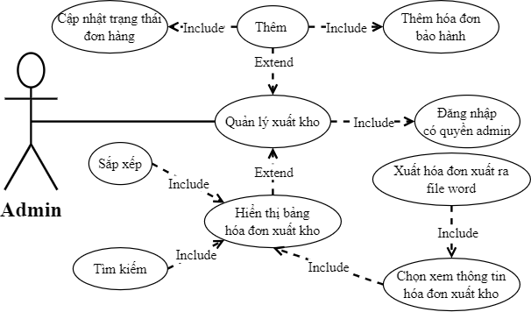

2.6.1/Thêm hóa đơn:

**Use Case discription:**

| **Use Case Name** | Thêm hóa đơn | **ID** | UC_EX01 |
| --- | --- | --- | --- |
| **Description** | Thêm mới một hóa đơn xuất kho. | | |
| **Actor(s)** | Admin | | |
| **Trigger** | Người dùng ấn vào button “Thêm” của màn hình quản lý hóa đơn xuất kho. | | |
| **Priority** | High | | |
| **Pre-Condition(s)** | -Đăng nhập với quyền admin.  -Nhập đầy đủ thông tin hóa đơn xuất kho. | | |
| **Post-Condition(s)** | Hệ thống sẽ thêm mới dữ liệu của hóa đơn xuất kho lên CSDL. | | |

**Activities:**

| **Actor** | | **System** | |
| --- | --- | --- | --- |
| **Main Flow: Thêm hóa đơn** | | | |
| 1 | Chuyển trạng thái đơn hàng bất kỳ sang “Đang vận chuyển”. |  |  |
|  |  | 2 | Tạo tự động hóa đơn tương ứng với chi tiết đơn hàng này và lưu vào CSDL. |

2.6.2/Hiển thị danh sách hóa đơn:

**Use Case discription:**

| **Use Case Name** | Hiển thị danh sách hóa đơn | **ID** | UC_EX02 |
| --- | --- | --- | --- |
| **Description** | Hiển thị danh sách cáchóa đơn. | | |
| **Actor(s)** | Admin | | |
| **Trigger** | Người dùng ấn vào submenu “Xuất kho” của menu “Kho hàng”. | | |
| **Priority** | High | | |
| **Pre-Condition(s)** | -Đăng nhập với quyền admin.  -Chọn submenu “Xuất kho” trong menu “Kho hàng”. | | |
| **Post-Condition(s)** | Tiền đề cho các hoạt động liên quan đến quản lý hóa đơn xuất kho. | | |

**Activities:**

| **Actor** | | **System** | |
| --- | --- | --- | --- |
| **Main Flow: Hiển thị danh sách hóa đơn** | | | |
| 1 | Nhấn vào submenu “Xuất kho” của menu “Kho hàng”. |  |  |
|  |  | 2 | Đọc danh sách hóa đơn xuất kho từ CSDL rồi đưa lên màn hình hiển thị. |

2.6.3/Tìm kiếm hóa đơn:

**Use Case discription:**

| **Use Case Name** | Tìm kiếm hóa đơn | **ID** | UC_EX03 |
| --- | --- | --- | --- |
| **Description** | Tìm kiếm hóa đơn xuất kho theo tiêu chí. | | |
| **Actor(s)** | Admin | | |
| **Trigger** | Người dùng nhấn icon tìm kiếm. | | |
| **Priority** | Low | | |
| **Pre-Condition(s)** | -Đăng nhập với quyền admin.  -Chọn cách thức để tìm kiếm.  -Nhập từ khóa tìm kiếm. | | |
| **Post-Condition(s)** | Hệ thống sẽ tìm kiếm các hóa đơn phù hợp với tiêu chí tìm kiếm lên màn hình. | | |

**Activities:**

| **Actor** | | **System** | |
| --- | --- | --- | --- |
| **Main Flow: Tìm kiếm hóa đơn** | | | |
| 1 | Chọn cách thức tìm kiếm trong combobox và nhập từ khóa sau đó ấn icon tìm kiếm. |  |  |
|  |  | 2 | Thực hiện xử lý để trả về danh sách kết quả theo cách thức tìm kiếm đã chọn. |

2.6.4/Sắp xếp hóa đơn:

**Use Case discription:**

| **Use Case Name** | Sắp xếp hóa đơn | **ID** | UC_EX04 |
| --- | --- | --- | --- |
| **Description** | Sắp xếp danh sách hóa đơn. | | |
| **Actor(s)** | Admin | | |
| **Trigger** | Người dùng chọn cách thức để sắp xếp. | | |
| **Priority** | Low | | |
| **Pre-Condition(s)** | -Đăng nhập với quyền admin. | | |
| **Post-Condition(s)** | Hệ thống sẽ tìm kiếm các hóa đơn phù hợp với tiêu chí sắp xếp lên màn hình. | | |

**Activities:**

| **Actor** | | **System** | |
| --- | --- | --- | --- |
| **Main Flow: Sắp xếp hóa đơn** | | | |
| 1 | Chọn cách thức sắp xếp trong combobox. |  |  |
|  |  | 2 | Thực hiện xử lý để trả về danh sách kết quả theo cách thức sắp xếp đã chọn. |

2.6.5/Xem chi tiết hóa đơn:

**Use Case discription:**

| **Use Case Name** | Xem chi tiết hóa đơn | **ID** | UC_EX05 |
| --- | --- | --- | --- |
| **Description** | Xem tất cả thông tin chi tiết hóa đơn xuất kho được chọn. | | |
| **Actor(s)** | Admin | | |
| **Trigger** | Người dùng chọn hóa đơn cần xem thông tin chi tiết. | | |
| **Priority** | Medium | | |
| **Pre-Condition(s)** | -Đăng nhập với quyền admin. | | |
| **Post-Condition(s)** | Hệ thống sẽ tìm kiếm các hóa đơn phù hợp với tiêu chí sắp xếp lên màn hình. | | |

**Activities:**

| **Actor** | | **System** | |
| --- | --- | --- | --- |
| **Main Flow: Xem chi tiết hóa đơn** | | | |
| 1 | Chọn hóa đơn cần xem chi tiết trong bảng hiển thị. |  |  |
|  |  | 2 | Truy vấn thông tin chi tiết của hóa đơn đã chọn từ CSDL. |

2.6.6/In danh sách tài khoản người dùng ra file Word:

**Use Case discription:**

| **Use Case Name** | In hóa đơn ra file Word | **ID** | UC_EX06 |
| --- | --- | --- | --- |
| **Description** | In hóa đơn xuất kho đã chọn ra file Word theo biểu mẫu có sẵn. | | |
| **Actor(s)** | Admin | | |
| **Trigger** | Người dùng click vào button “Xuất Word”. | | |
| **Priority** | Low | | |
| **Pre-Condition(s)** | -Đăng nhập với quyền admin.  -Chọn 1 hoặc nhiều hóa đơn muốn in. | | |
| **Post-Condition(s)** | Hệ thống ghi thông tin chi tiết của hóa đơn được chọn vào file Word theo biểu mẫu có sẵn. | | |

**Activities:**

| **Actor** | | **System** | |
| --- | --- | --- | --- |
| **Main Flow: In hóa đơn** | | | |
| 1 | Chọn hóa đơn cần in biểu mẫu trong bảng hiển thị. |  |  |
|  |  | 2 | Xử lý ghi thông tin hóa đơn đã chọn lên file word theo biểu mẫu định sẵn. |

### Activity Diagram

3.1/ Quản lý sản phẩm:

a/ Thêm, sửa:

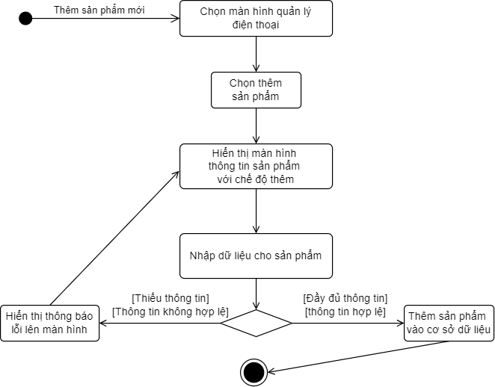

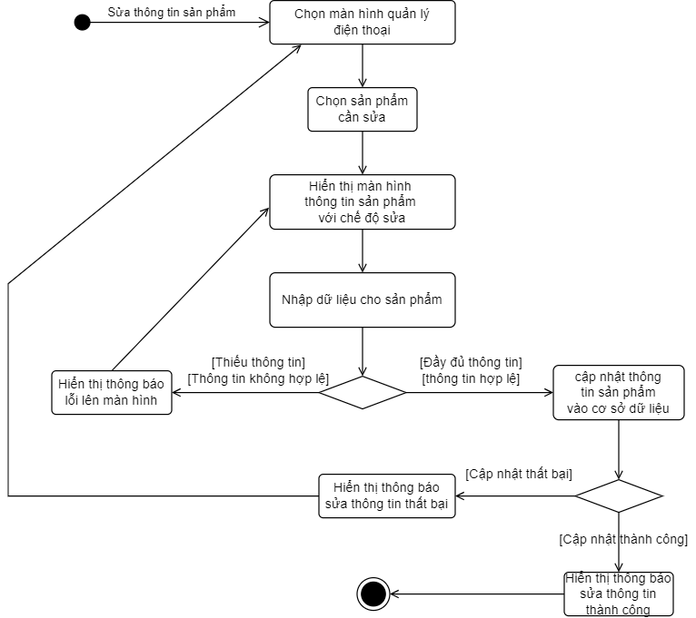

b/ Hiển thị danh sách sản phẩm:

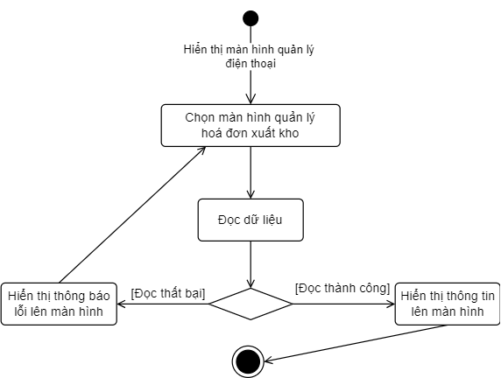

c/ Tìm kiếm, sắp xếp:

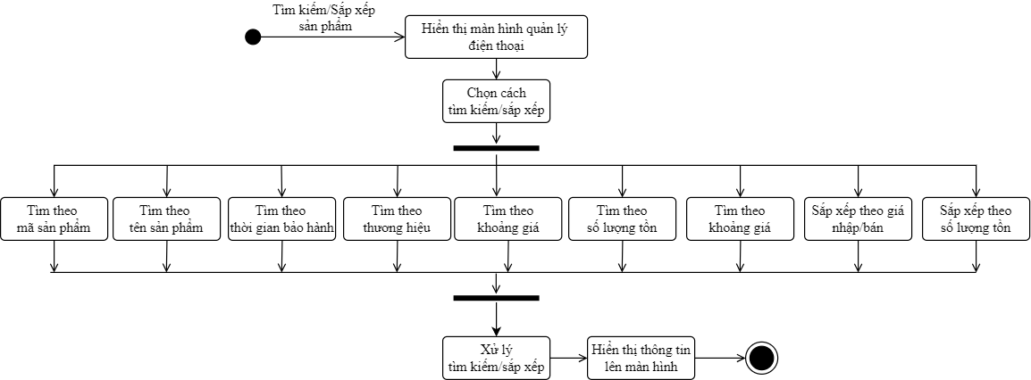

d/ Thông tin sản phẩm:

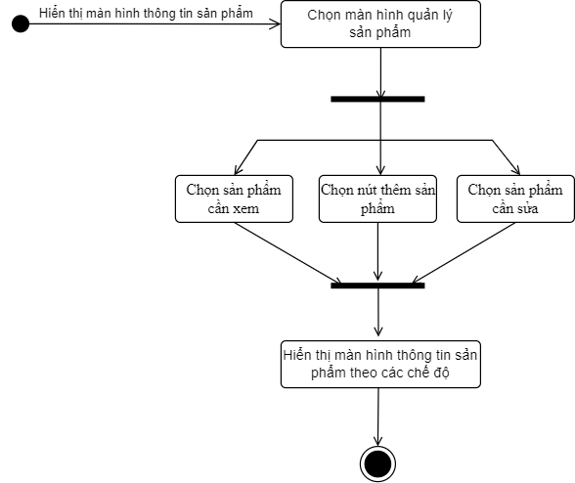

e/ Xuất danh sách ra Excel:

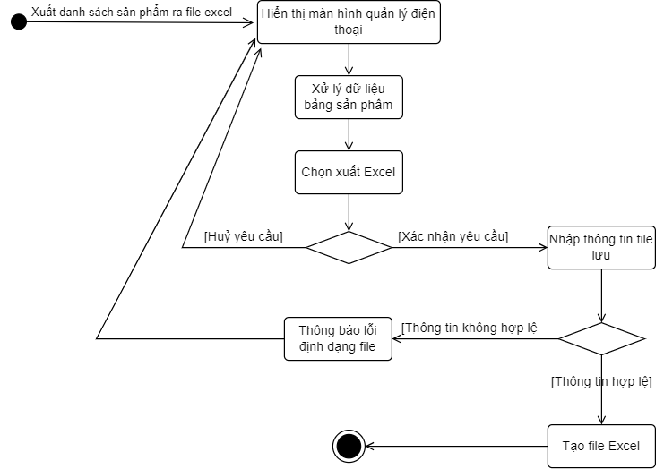

3.2/ Quản lý người dùng:

a/ Đăng ký:

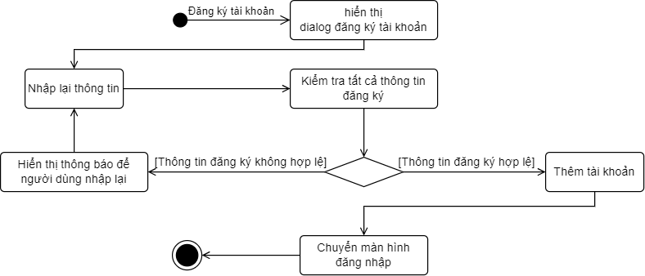

b/ Đăng nhập:

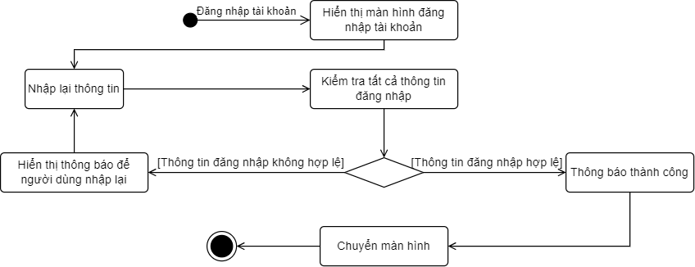

c/ Thêm, sửa:

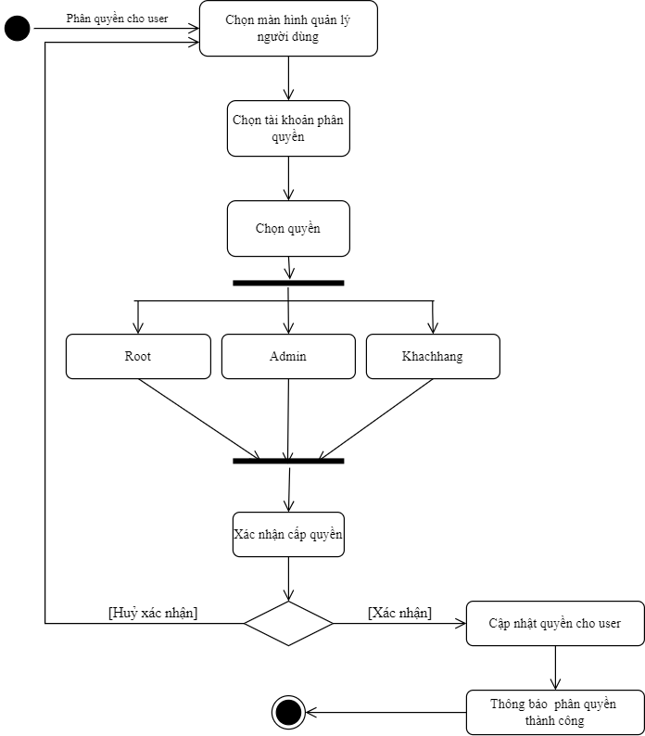

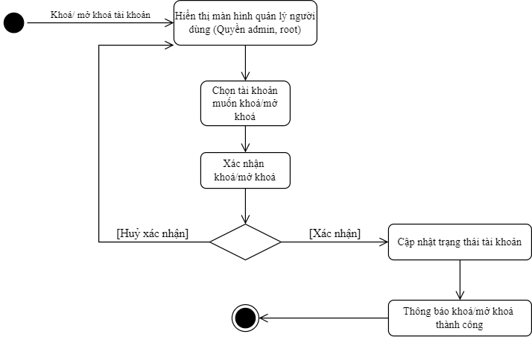

d/ Hiển thị danh sách người dùng:

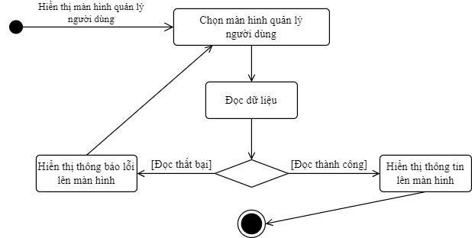

e/ Tìm kiếm, sắp xếp:

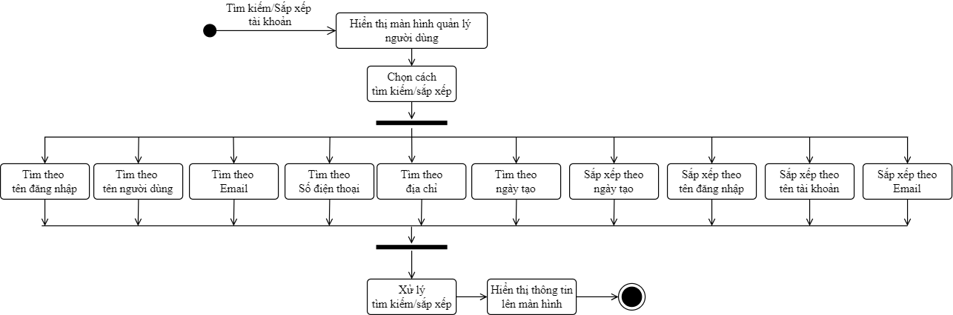

3.3/ Quản lý đơn hàng:

a/ Cập nhật trạng thái:

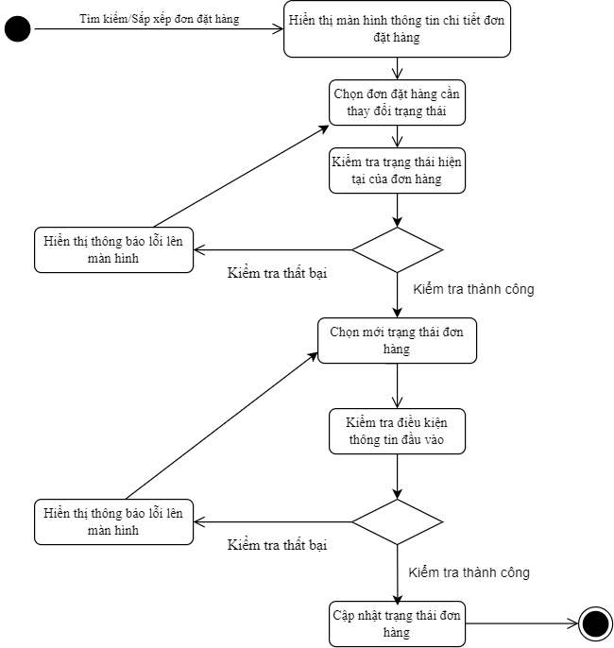

b/ Hiển thị danh sách đơn hàng:

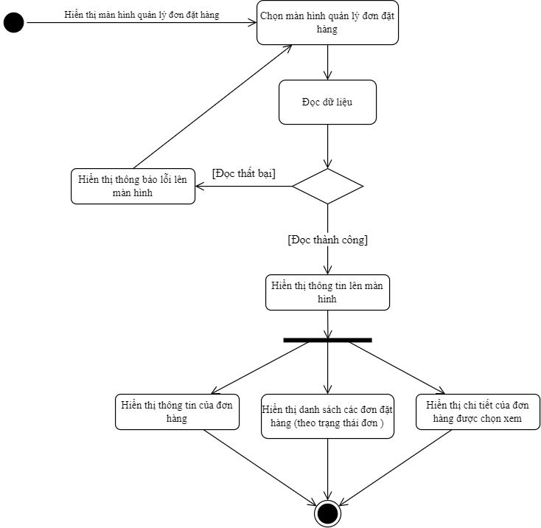

c/ Tìm kiếm, sắp xếp:

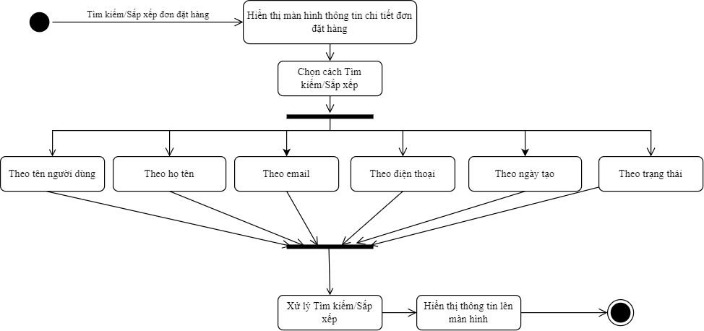

d/ Xuất đơn hàng ra file Word:

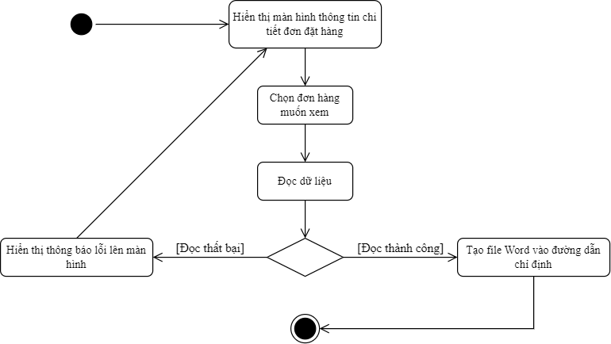

3.4/ Quản lý bảo hành:

a/ Thêm hóa đơn bảo hành:

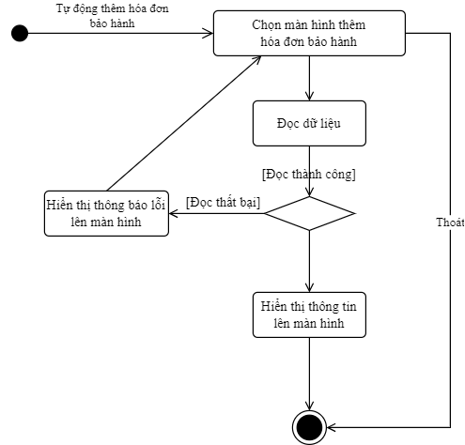

b/ Hiển thị danh sách phiếu bảo hành:

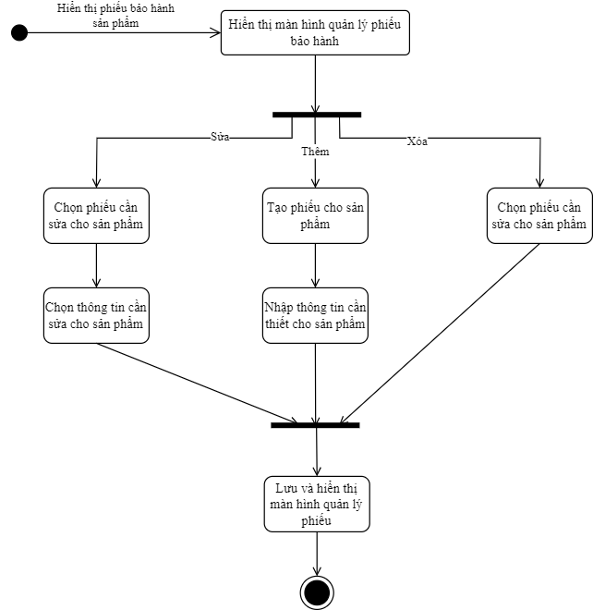

c/ Tìm kiếm, sắp xếp:

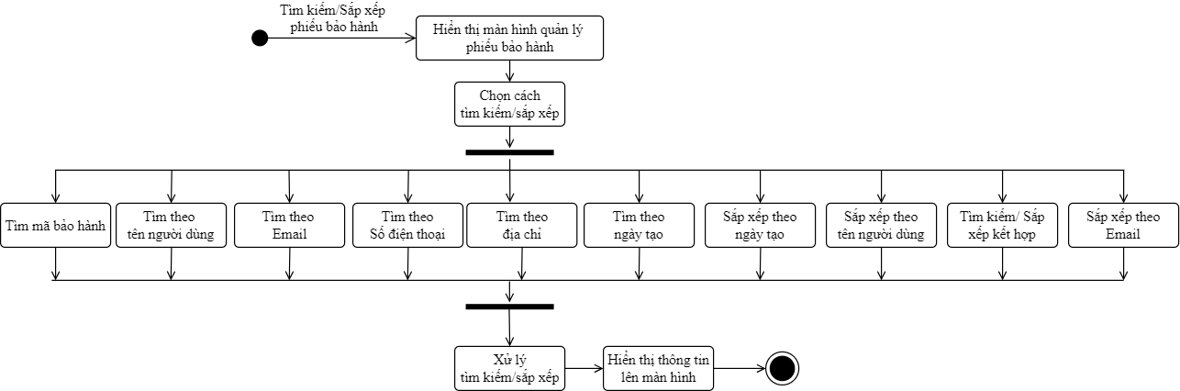

3.5/ Quản lý nhập kho:

a/ Thêm:

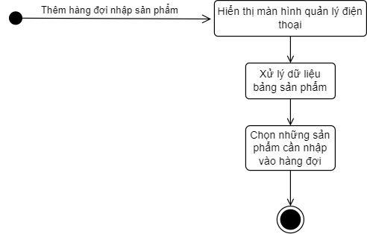

b/ Hiển thị danh sách hóa đơn:

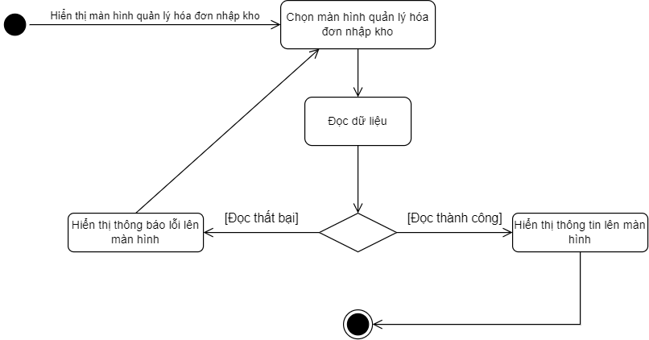

c/ Tìm kiếm, sắp xếp:

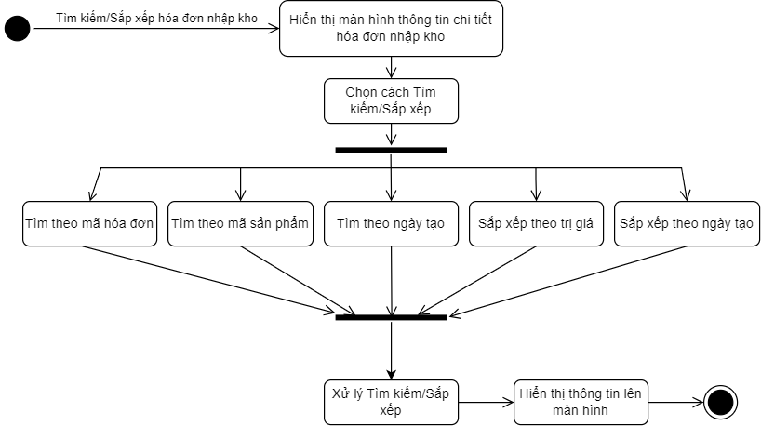

d/ Xuất hóa đơn ra file Word:

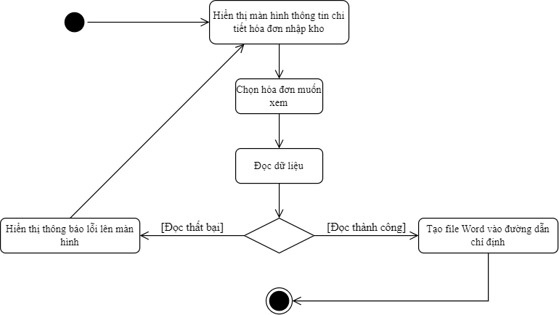

3.5/ Quản lý xuất kho:

a/ Hiển thị danh sách hóa đơn:

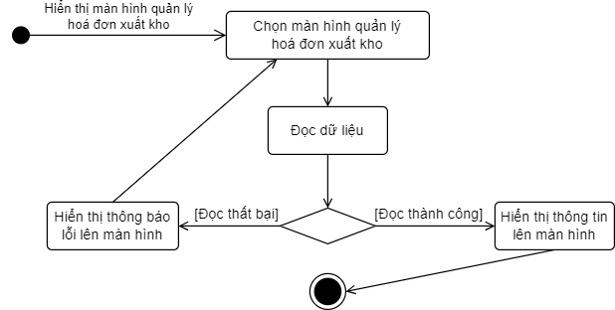

b/ Tìm kiếm, sắp xếp:

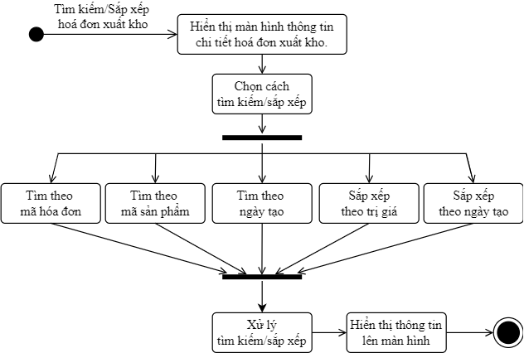

c/ Xuất hóa đơn ra file Word:

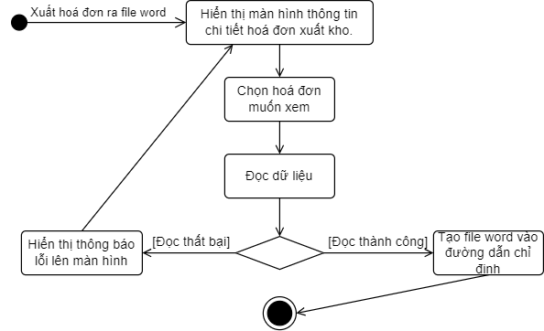

### Sequence Diagram

4.1/ Quản lý sản phẩm:

a/ Thêm, sửa:

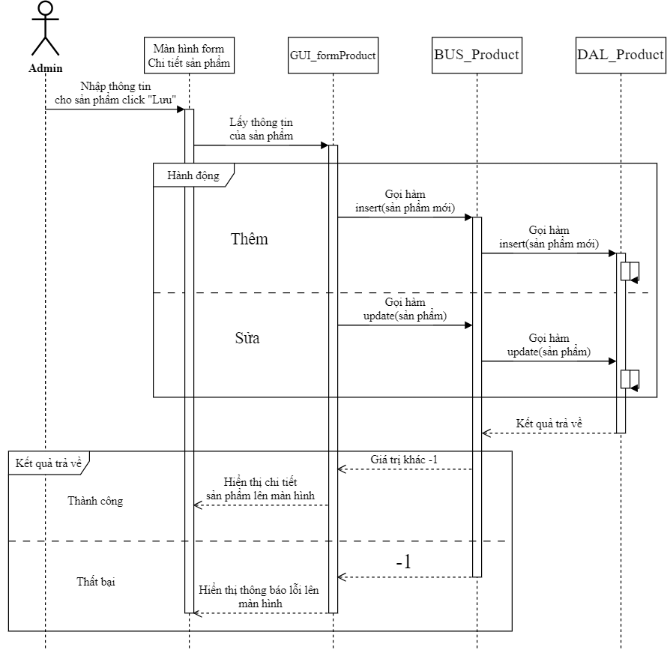

b/ Hiển thị danh sách sản phẩm:

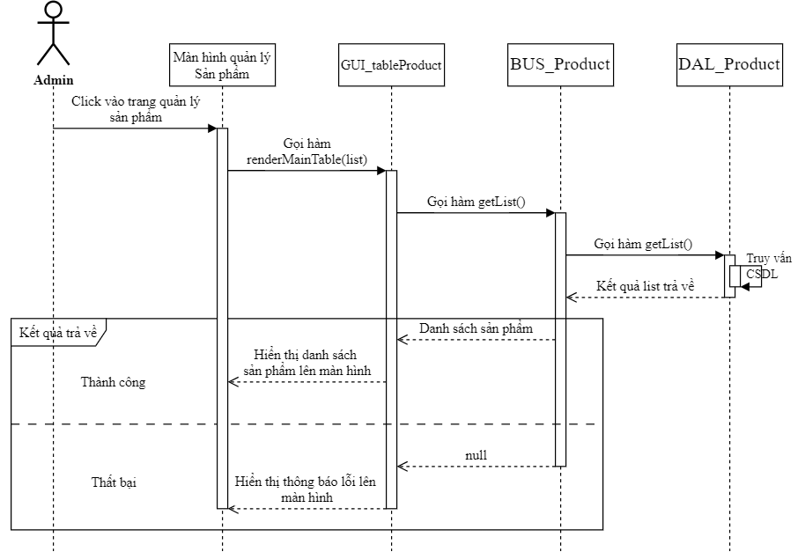

c/ Tìm kiếm, sắp xếp:

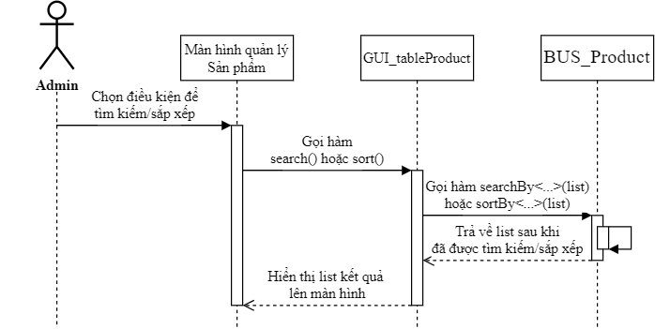

d/ Thông tin sản phẩm:

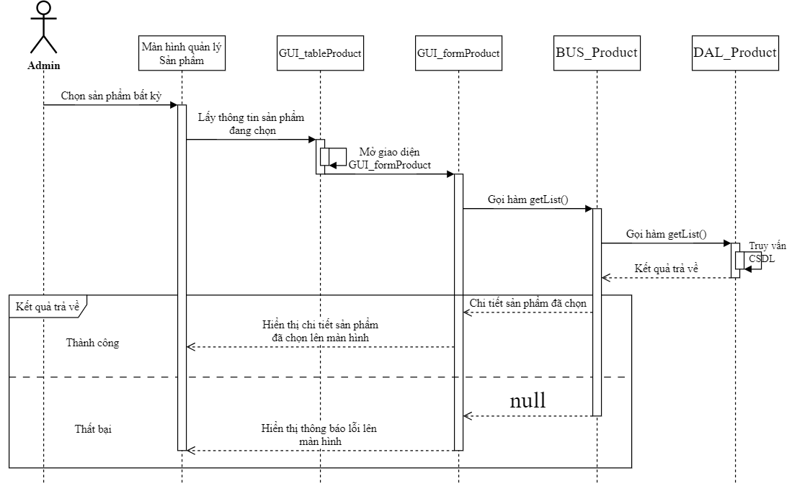

e/ Xuất danh sách ra file Excel:

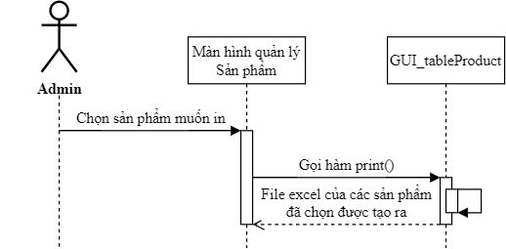

4.2/ Quản lý người dùng:

a/ Đăng ký:

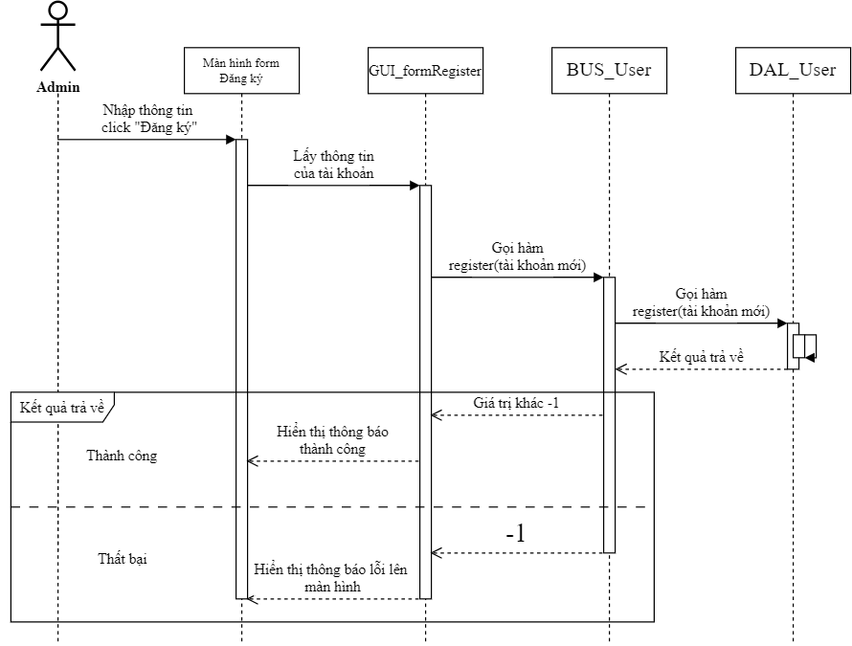

b/ Đăng nhập:

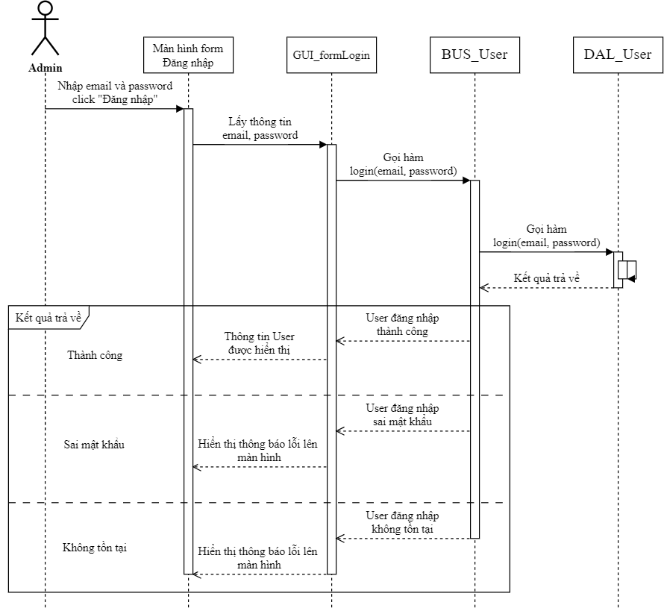

c/ Thêm, sửa:

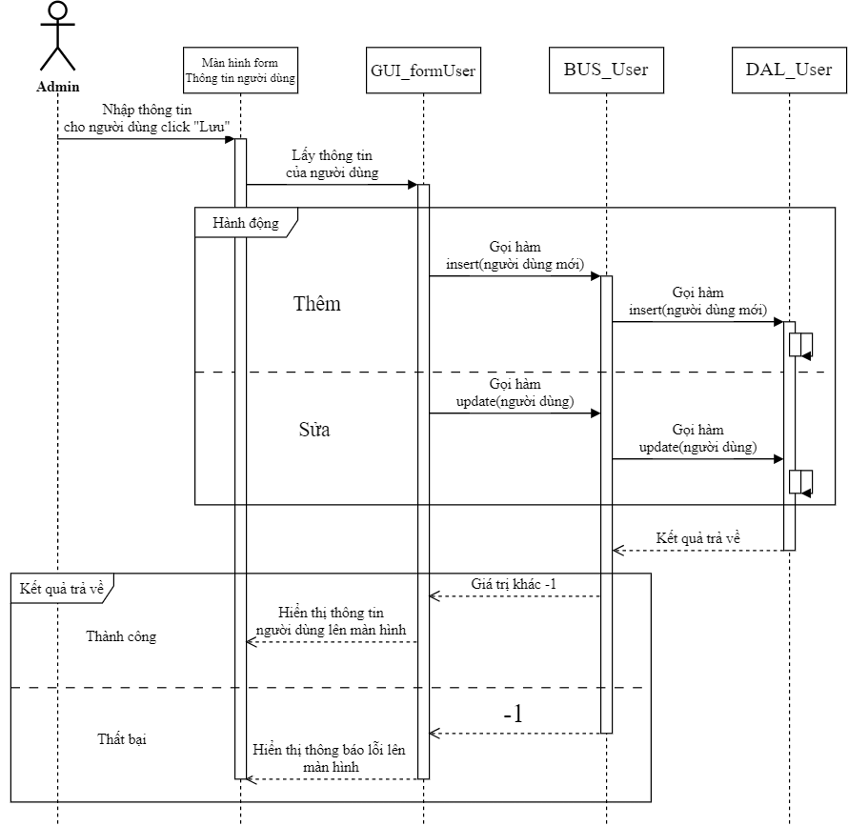

d/ Hiển thị danh sách người dùng:

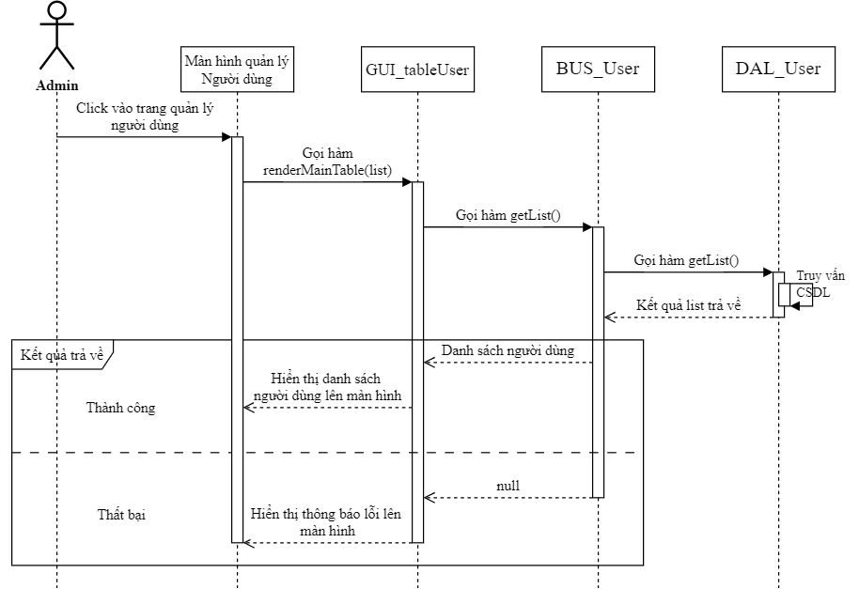

e/ Tìm kiếm, sắp xếp:

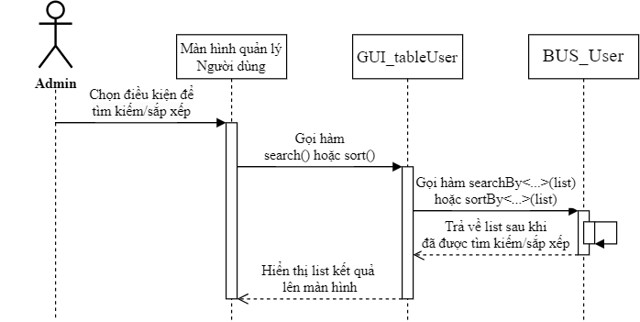

f/ Thông tin người dùng:

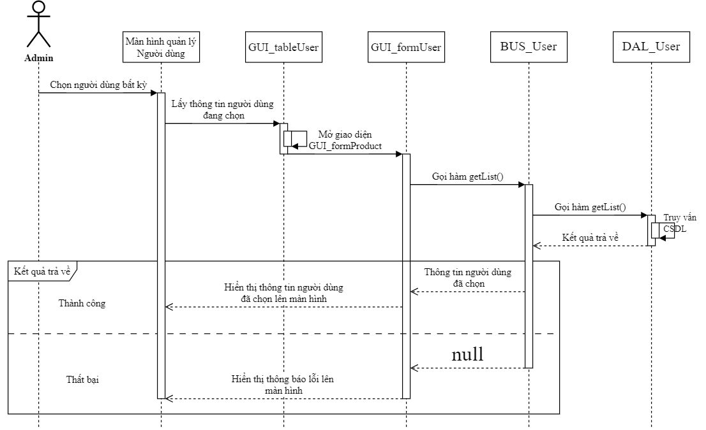

4.3/ Quản lý đơn hàng:

a/ Thêm:

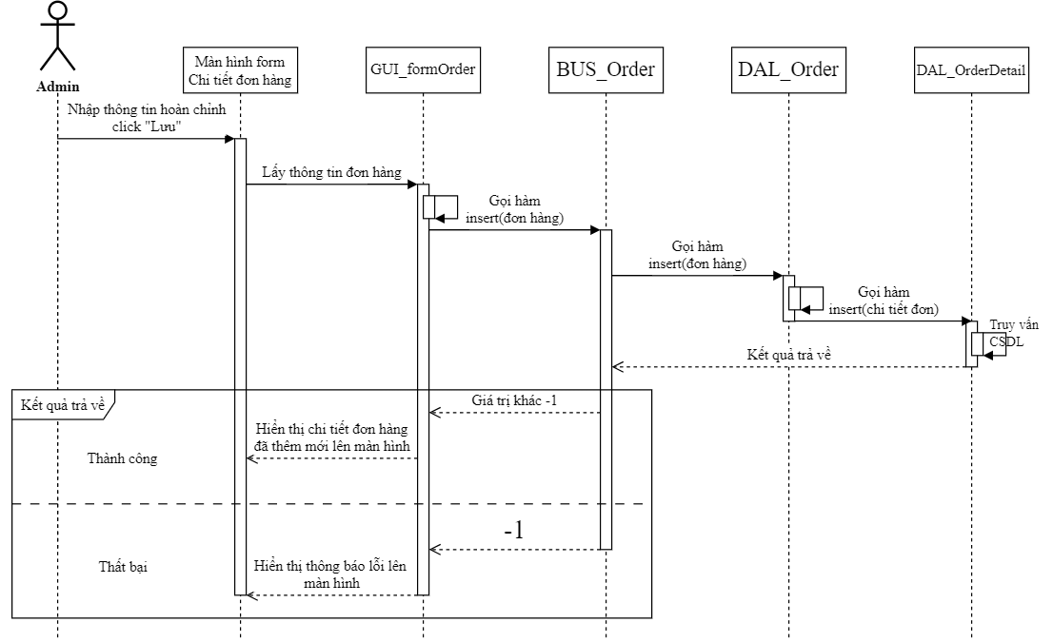

b/ Cập nhật trạng thái:

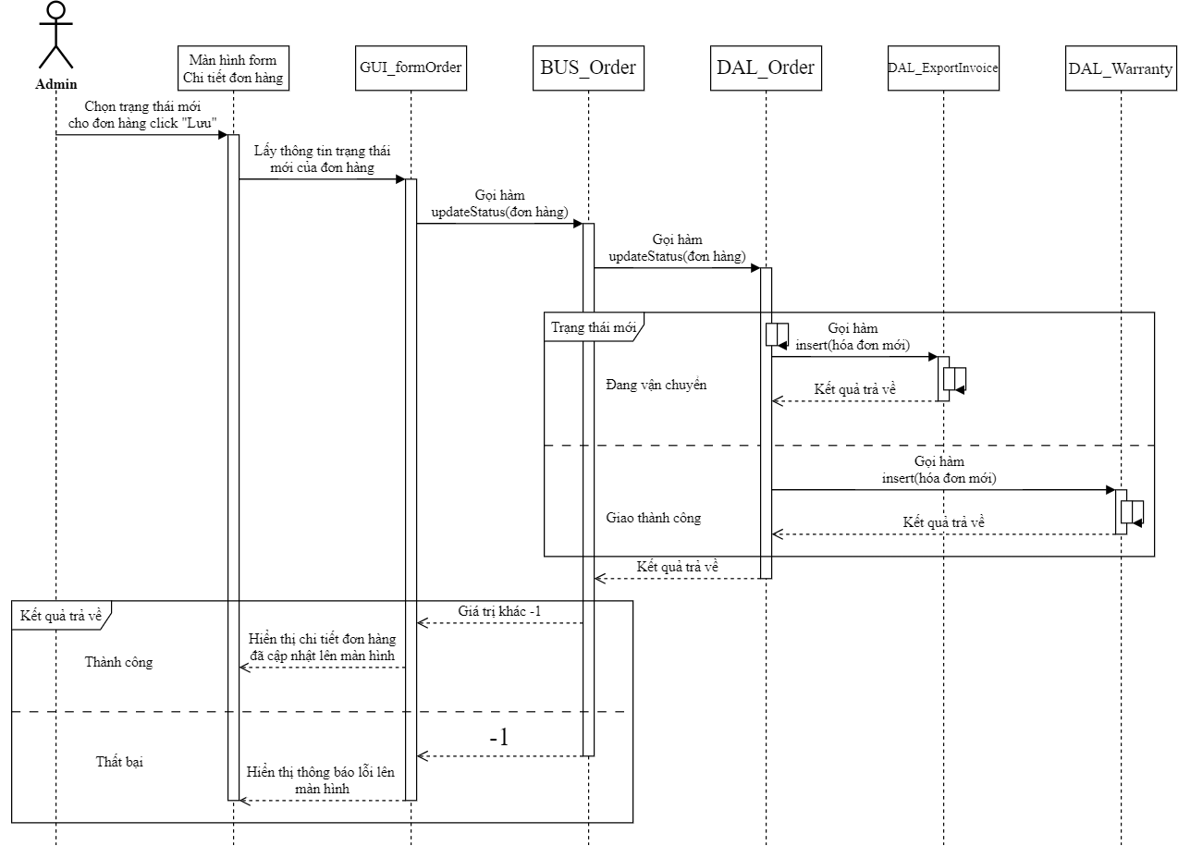

c/ Hiển thị danh sách đơn hàng:

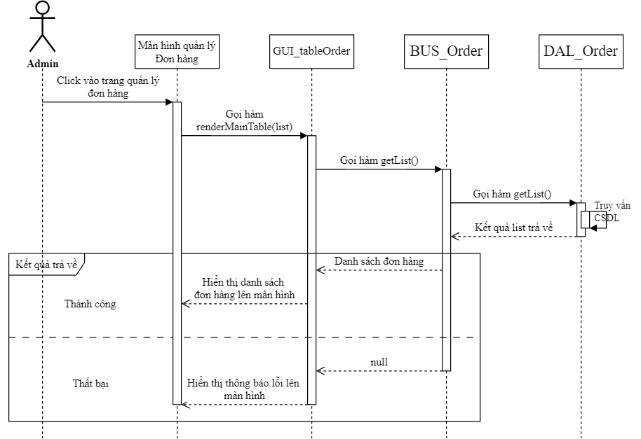

d/ Tìm kiếm, sắp xếp:

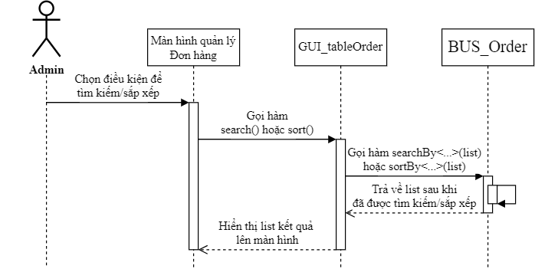

e/ Thông tin đơn hàng:

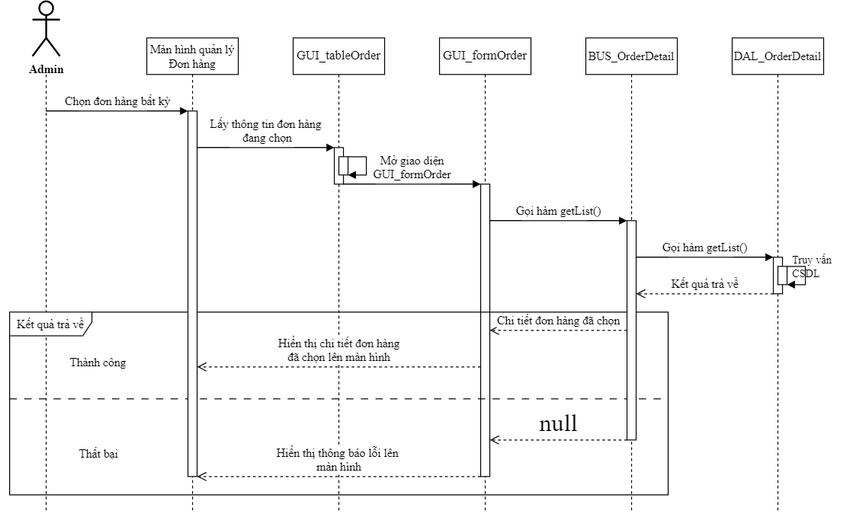

f/ Xuất đơn hàng ra file Word:

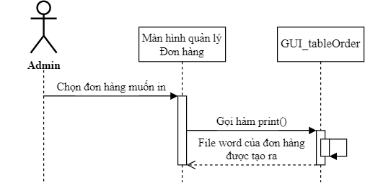

4.4/ Quản lý bảo hành:

a/ Thêm hóa đơn bảo hành:

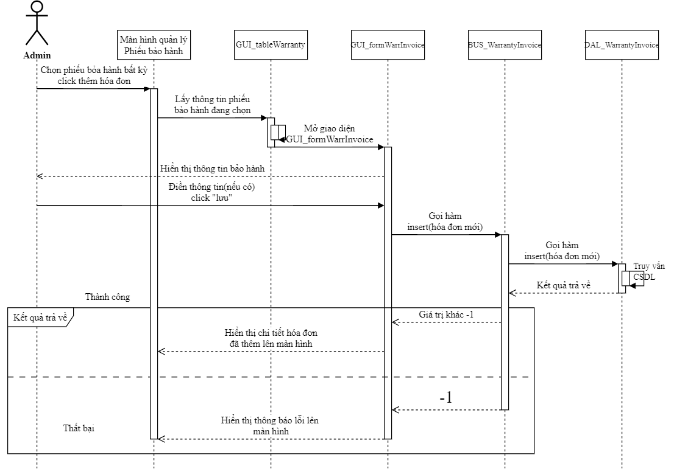

b/ Hiển thị danh sách phiếu bảo hành:

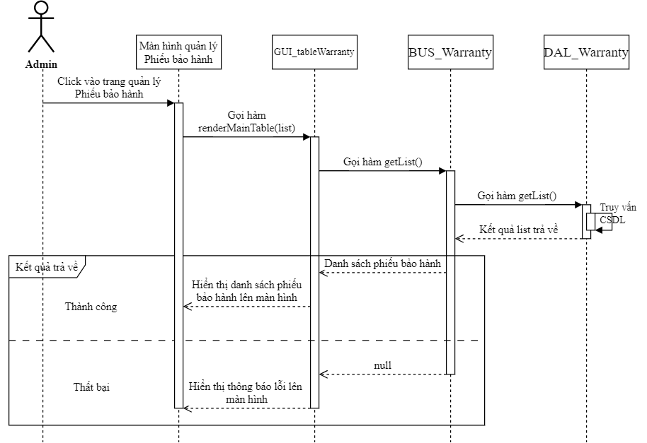

c/ Tìm kiếm, sắp xếp:

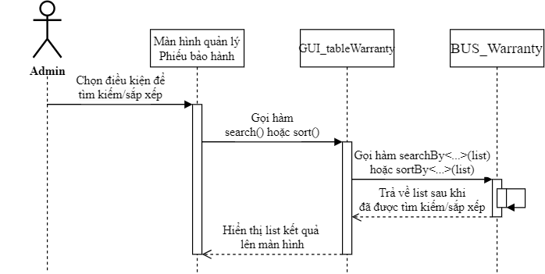

d/ Thông tin bảo hành:

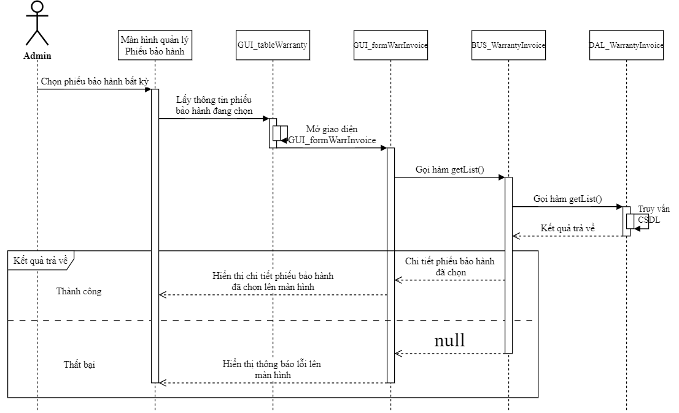

4.5/ Quản lý nhập kho:

a/ Thêm:

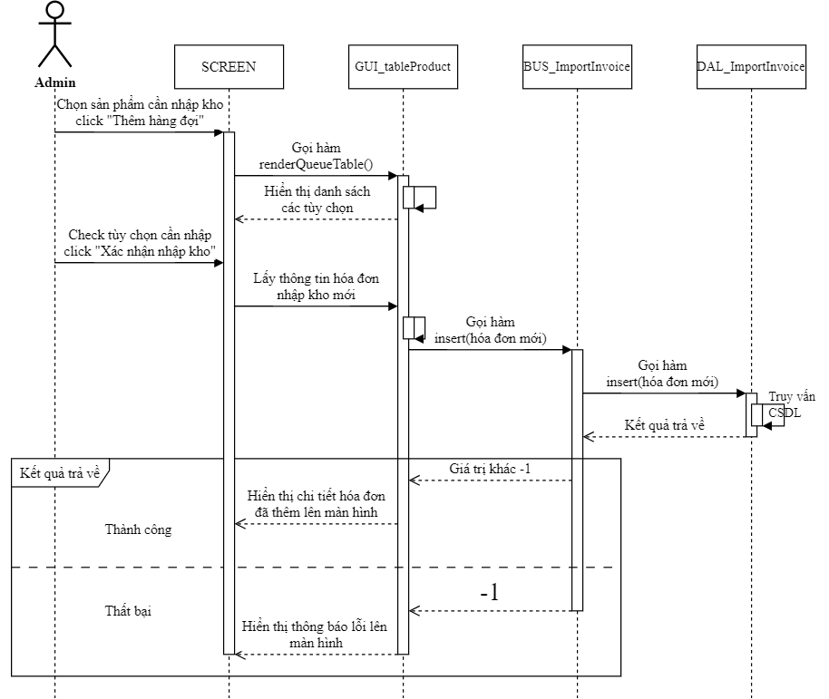

b/ Hiển thị danh sách hóa đơn:

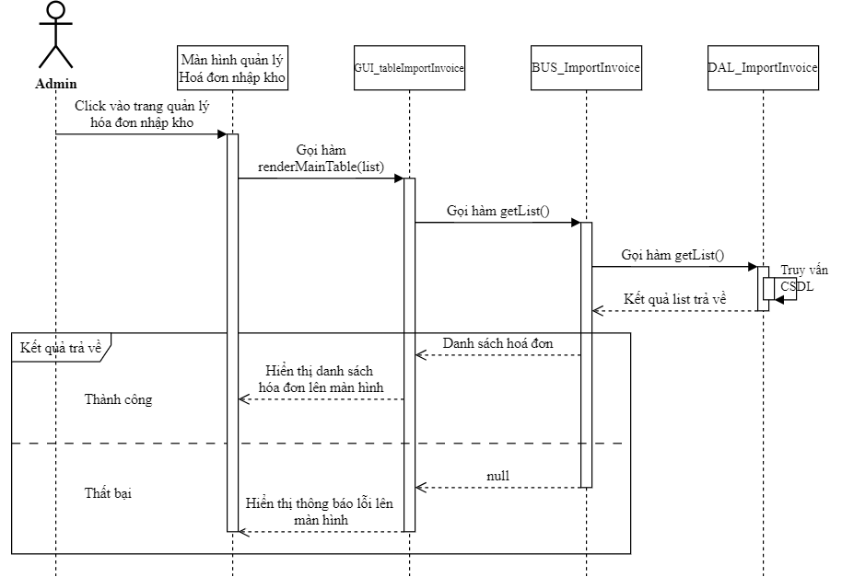

c/ Tìm kiếm, sắp xếp:

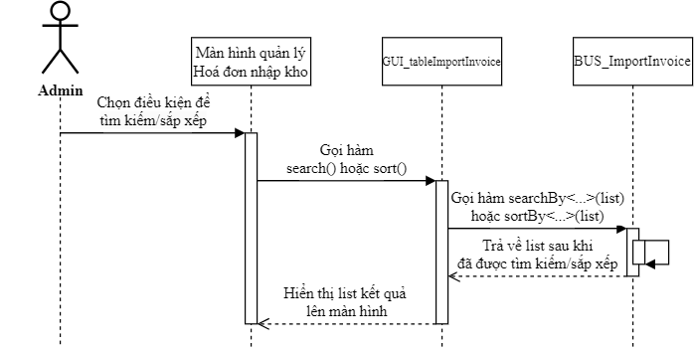

d/ Thông tin hóa đơn:

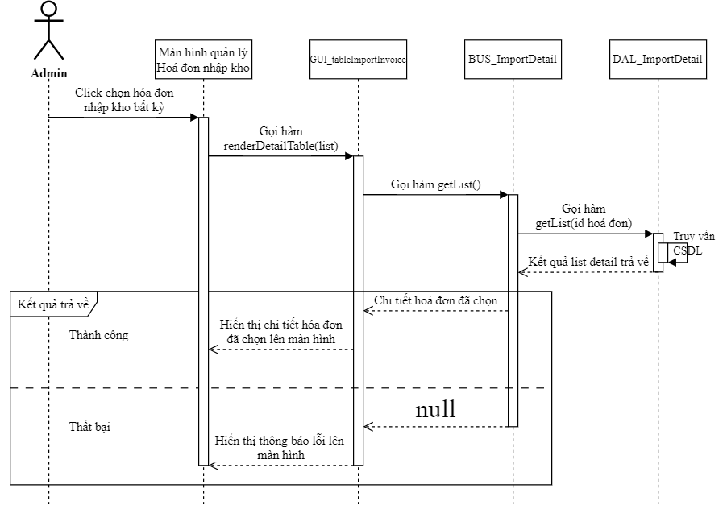

e/ Xuất hóa đơn ra file Word:

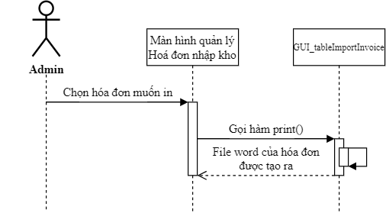

4.6/ Quản lý xuất kho:

a/ Hiển thị danh sách hóa đơn:

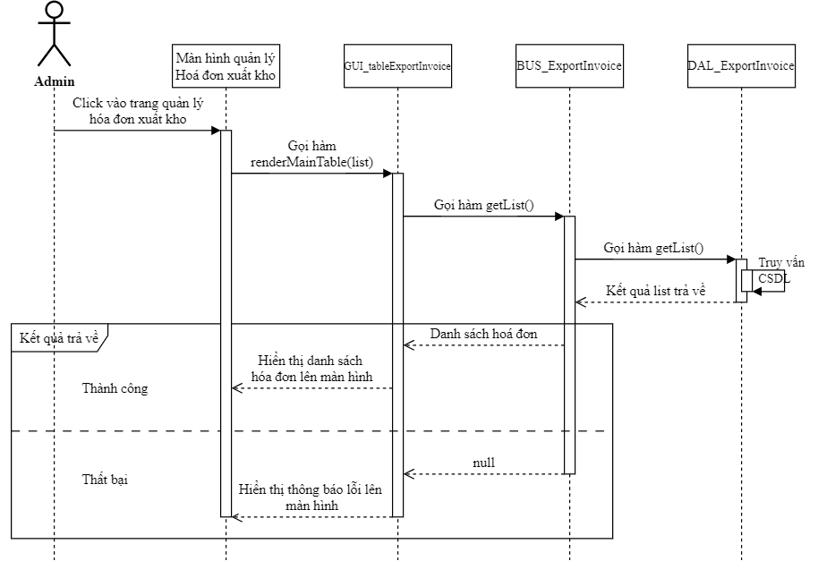

b/ Tìm kiếm, sắp xếp:

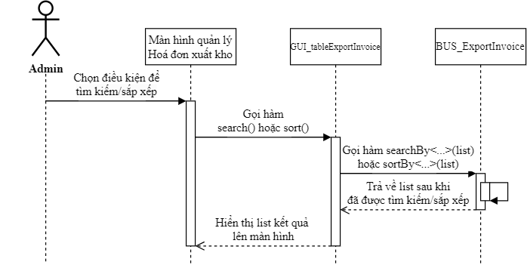

c/ Thông tin hóa đơn:

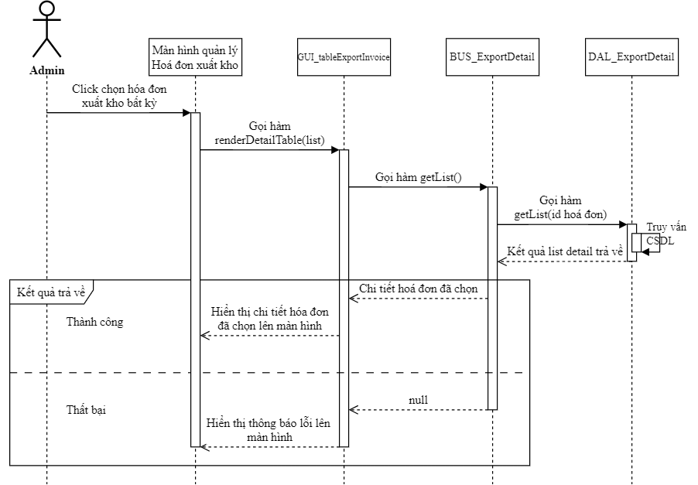

d/ Xuất hóa đơn ra file Word:

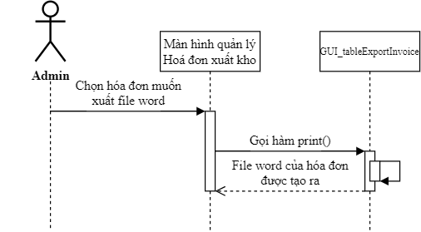

# D. KIỂM THỬ

## Test design:

| **ID** | **Requirement Lv1** | **Requirement Lv2** | **Test Criteria** | **Test Type** |
| --- | --- | --- | --- | --- |
| TD_01 |  | Đăng nhập | Đăng nhập thành công với email và mật khẩu hợp lệ. | Function |
| TD_02 | Đăng nhập với email không tồn tại. | Function |
| TD_03 | Đăng nhập với mật khẩu sai. | Function |
| TD_04 | Đăng nhập không nhập email và hoặc mật khẩu. | Function |
| TD_05 | Quản lý đơn hàng | Thêm đơn hàng | Thêm đơn hàng mới (Tại shop) thành công. | Function |
| TD_06 | Thêm đơn hàng với số điện thoại giao hàng bị trùng. | Function |
| TD_07 | Thêm đơn hàng với sản phẩm không chọn. | Function |
| TD_08 | Cập nhật trạng thái đơn hàng | Cập nhật trạng thái đơn hàng từ "Chờ xử lý" sang "Đã xác nhận". | Function |
| TD_09 | Cập nhật trạng thái đơn hàng từ "Đã xác nhận" sang "Đang vận chuyển". | Function |
| TD_10 | Cập nhật trạng thái đơn hàng từ "Đang vận chuyển" sang "Giao thành công". | Function |
| TD_11 | Cập nhật trạng thái đơn hàng sang "Bị hủy". | Function |
| TD_12 | Cập nhật trạng thái đơn hàng sang "Giao thất bại". | Function |

## Test case:

| **ID** | **Test Design ID** | **Test Case Procedure** | **Expected Output** | **Test Result** |
| --- | --- | --- | --- | --- |
| TC_LO01 | TD_01 | -Nhập email và mật khẩu hợp lệ.  -Nhấn nút “Đăng nhập”. | Chuyển hướng đến trang chính sau khi đăng nhập thành công. | Pass |
| TC_LO02 | TD_02 | -Nhập email không tồn tại và mật khẩu hợp lệ.  -Nhấn nút “Đăng nhập”. | Hiển thị thông báo lỗi "Người dùng không tồn tại". | Pass |
| TC_LO03 | TD_03 | -Nhập email và mật khẩu không hợp lệ.  -Nhấn nút “Đăng nhập”. | Hiển thị thông báo lỗi "Mật khẩu không đúng". | Pass |
| TC_LO04 | TD_04 | -Không nhập email và mật khẩu.  -Nhấn nút “Đăng nhập”. | Hiển thị thông báo lỗi "Không được để trống thông tin" | Pass |
| TC_OD01 | TD_05 | -Mở màn hình quản lý đơn hàng.  -Nhấn nút “Thêm” để mở trang tạo đơn hàng.  -Nhập thông tin đơn hàng (chọn sản phẩm, nhập số lượng, thông tin giao hàng, v.v.).  -Nhấn nút "Lưu". | -Hiển thị thông báo "Đơn hàng đã được thêm thành công", và đơn hàng mới được cập nhật trong danh sách đơn hàng.  -Đơn hàng mới được thêm có trạng thái tương ứng và hiển thị đúng trong danh sách đơn hàng. | Pass |
| TC_OD02 | TD_06 | -Mở màn hình quản lý đơn hàng.  -Nhấn nút “Thêm” để mở trang tạo đơn hàng.  -Nhập số điện thoại bị trùng.  -Nhấn nút "Lưu". | Hiển thị thông báo lỗi "Số điện thoại này đã tồn tại". | Pass |
| TC_OD03 | TD_07 | -Mở màn hình quản lý đơn hàng.  -Nhấn nút “Thêm” để mở trang tạo đơn hàng.  -Không chọn sản phẩm nào để mua.  -Nhấn nút "Lưu". | Hiển thị thông báo lỗi "Không được để trống thông tin". | Pass |
| TC_OD04 | TD_08 | -Mở màn hình quản lý đơn hàng.  -Chọn đơn hàng có trạng thái "Chờ xử lý".  -Chọn trạng thái mới là "Đã xác nhận".  -Nhấn nút "Lưu". | Hiển thị thông báo "Cập nhật thông tin thành công" và đơn hàng chuyển sang trạng thái "Đã xác nhận". | Pass |
| TC_OD05 | TD_09 | -Mở màn hình quản lý đơn hàng.  -Chọn đơn hàng có trạng thái "Đã xác nhận".  -Chọn trạng thái mới là "Đang vận chuyển".  -Nhấn nút "Lưu". | -Hiển thị thông báo "Cập nhật thông tin thành công" và đơn hàng chuyển sang trạng thái "Đang vận chuyển".  -Sinh ra hóa đơn xuất kho mới có chi tiết tương ứng với chi tiết đơn hàng. | Pass |
| TC_OD06 | TD_10 | -Mở màn hình quản lý đơn hàng.  -Chọn đơn hàng có trạng thái "Đã xác nhận".  -Chọn trạng thái mới là "Giao thành công".  -Nhấn nút "Lưu". | -Hiển thị thông báo "Cập nhật thông tin thành công" và đơn hàng chuyển sang trạng thái "Giao thành công".  -Sinh ra loạt các phiếu bảo hành tương ứng với từng chi tiết đơn hàng. | Pass |
| TC_OD07 | TD_11 | -Mở màn hình quản lý đơn hàng.  -Chọn đơn hàng có trạng thái “Chờ xử lý” hoặc "Đã xác nhận".  -Chọn trạng thái mới là "Bị hủy".  -Nhấn nút "Lưu". | -Hiển thị thông báo "Cập nhật thông tin thành công" và đơn hàng chuyển sang trạng thái "Bị hủy". | Pass |
| TC_OD08 | TD_12 | -Mở màn hình quản lý đơn hàng.  -Chọn đơn hàng có trạng thái "Đang vận chuyển".  -Chọn trạng thái mới là "Giao thất bại".  -Nhấn nút "Lưu". | -Hiển thị thông báo "Cập nhật thông tin thành công" và đơn hàng chuyển sang trạng thái "Giao thất bại". | Pass |

# 

# E. BÁO CÁO KẾT QUẢ

1. Đăng ký
2. Màn hình thực thi chức năng:

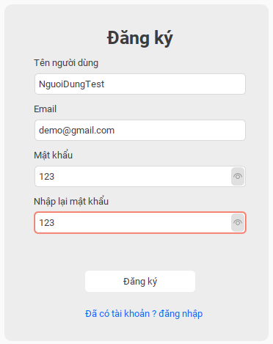

1. Giao diện kết quả:

Hiển thị thông báo nếu Thành công:

thông tin không phù hợp:

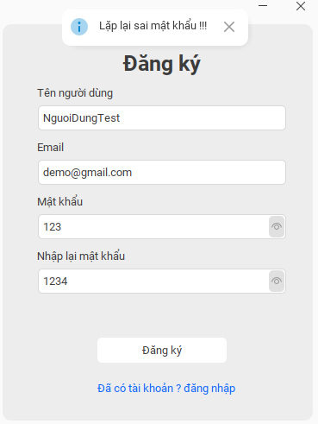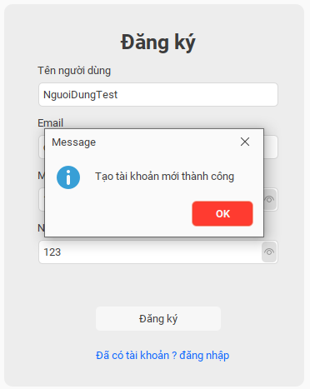

1. Đăng nhập
2. Màn hình thực thi chức năng:

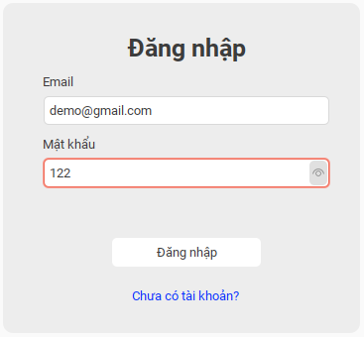

1. Giao diện kết quả:

Nhập email không tồn tại: Sai mật khẩu: 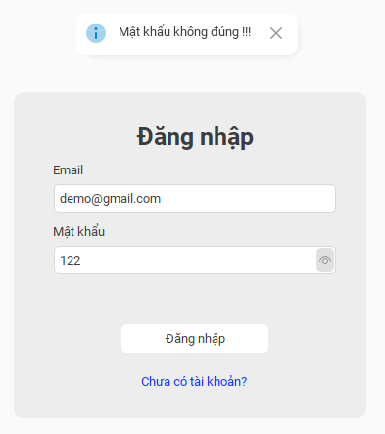

1. Thêm sản phẩm:
2. Màn hình thực thi chức năng:

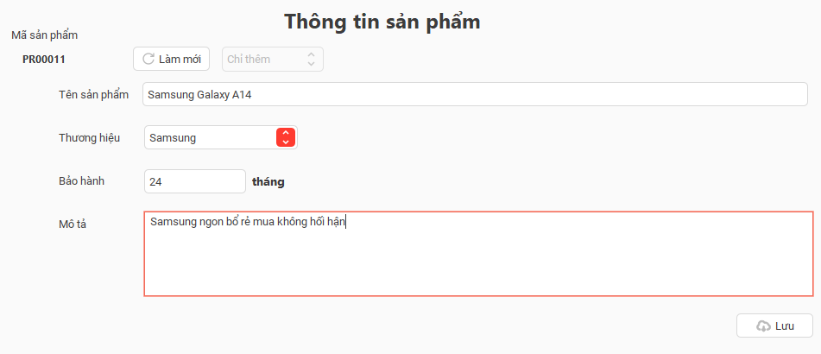

1. Giao diện kết quả:

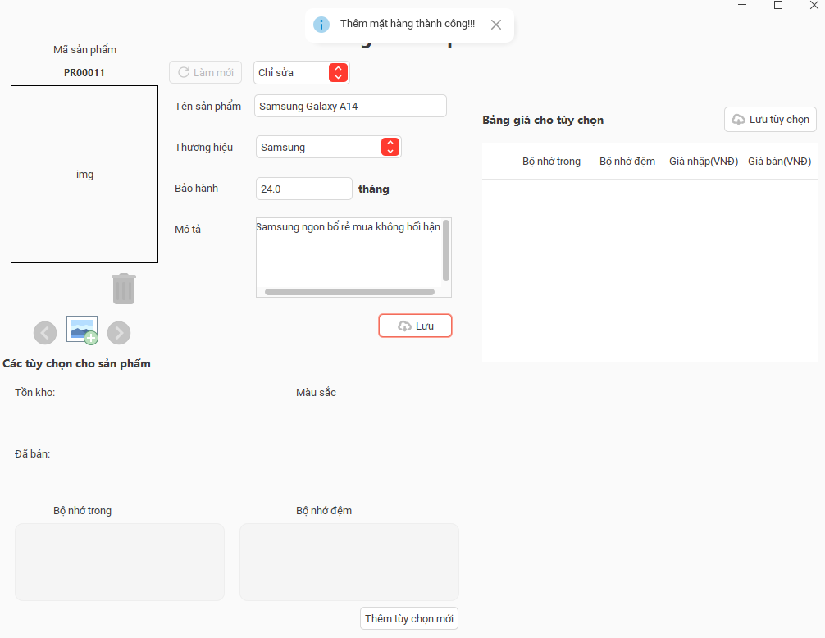

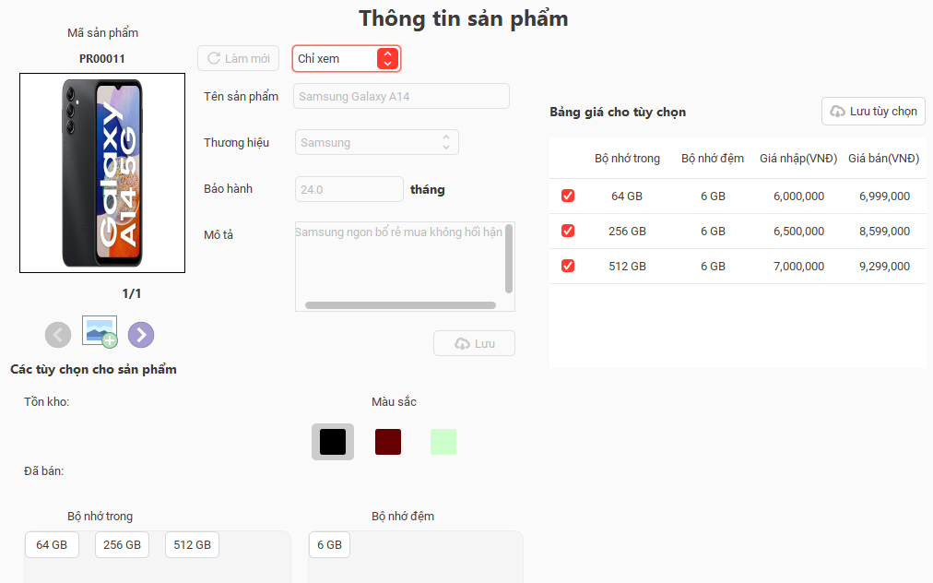

1. Xuất danh sách sản phẩm ra file Excel:
2. Màn hình thực thi chức năng:

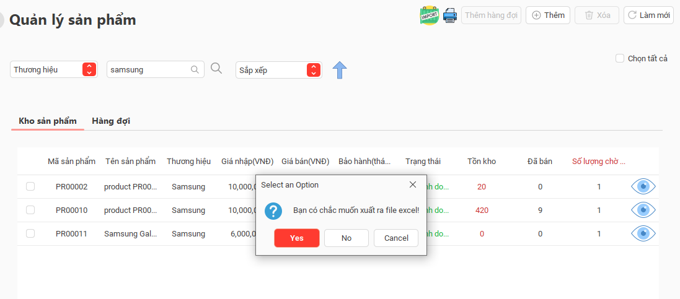

Đặt tên cho file excel:

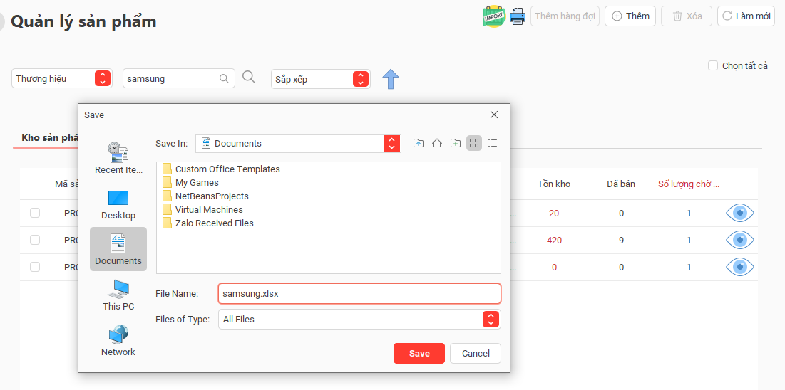

1. Giao diện kết quả:

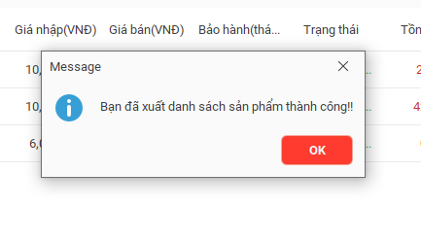

Kết quả trong file excel vừa tạo:

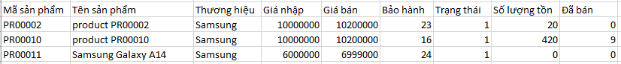

1. Thêm hóa đơn nhập kho:
2. Màn hình thực thi chức năng:

Chọn các sản phẩm cần nhập thêm hàng vào kho:

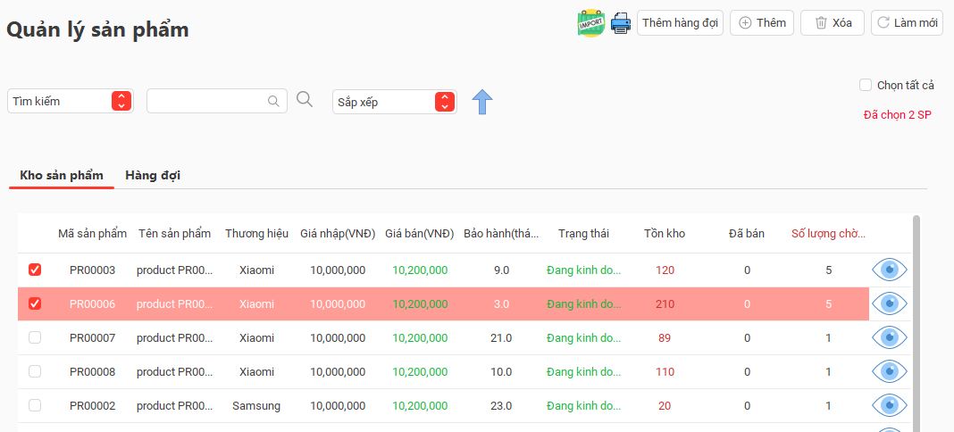

Chuyển tab hàng đợi để xác nhập lần nữa các tùy chọn cần nhập hàng:

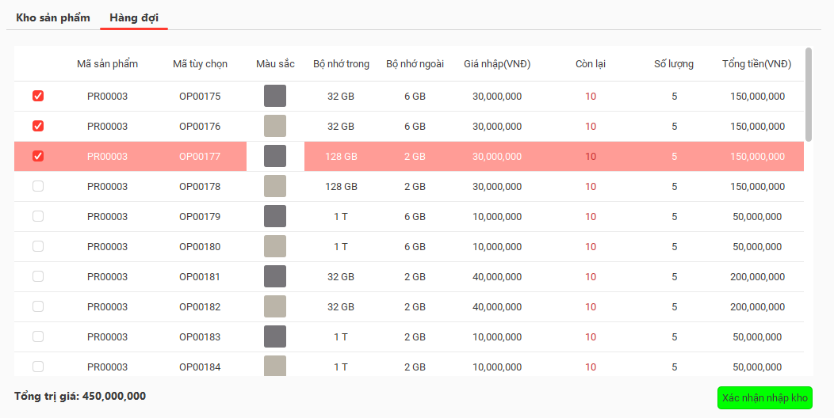

1. Giao diện kết quả:

Đã thêm thành công:

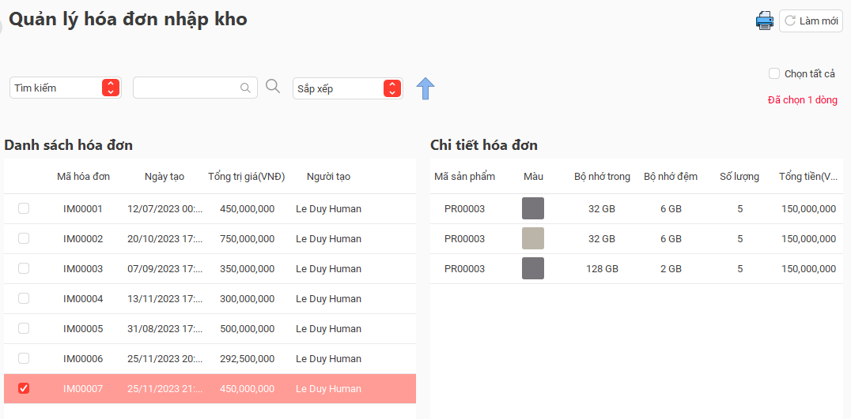

1. Thêm tài khoản người dùng:
2. Màn hình thực thi chức năng:

Điền đầy đủ thông tin hợp lệ:

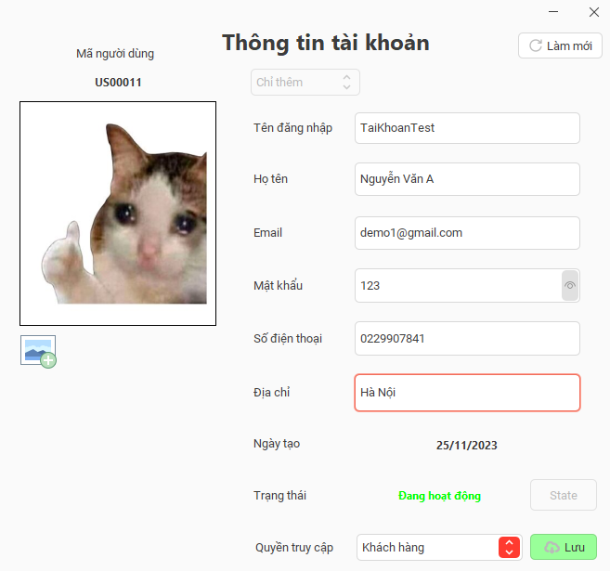

1. Giao diện kết quả:

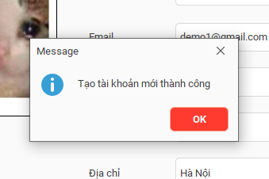

1. Thêm đơn hàng (Tại shop):
2. Màn hình thực thi chức năng:

Chọn đầy đủ thông tin cho đơn hàng:

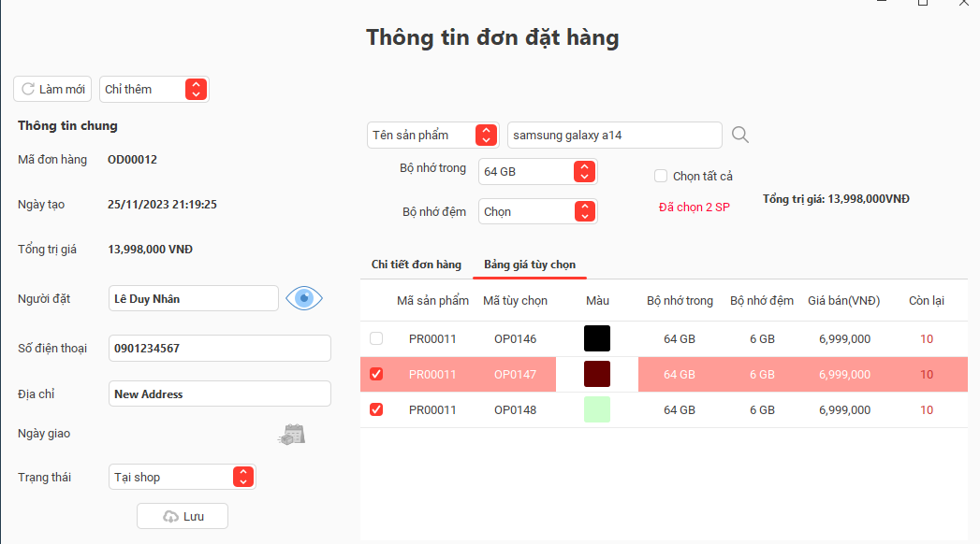

1. Giao diện kết quả:

Hóa đơn xuất kho tương ứng được tạo ra:

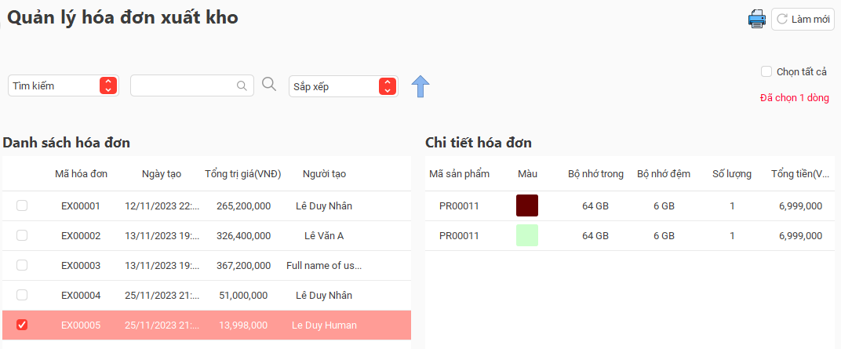

Các phiếu bảo hành tương ứng cũng được tạo ra:

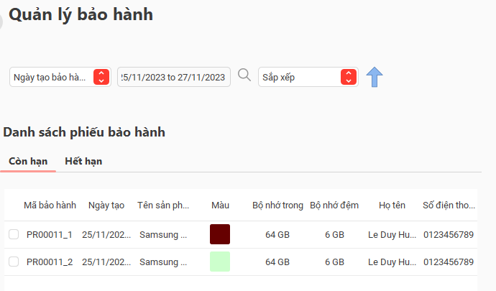

1. Xuất đơn hàng ra file word:
2. Màn hình thực thi chức năng:

Chọn đơn hàng muốn in:

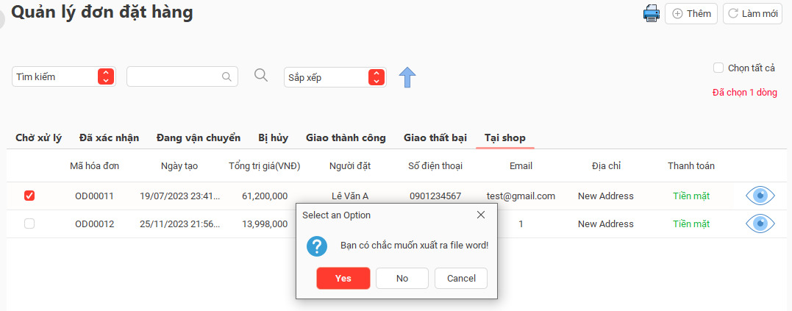

Đặt tên file:

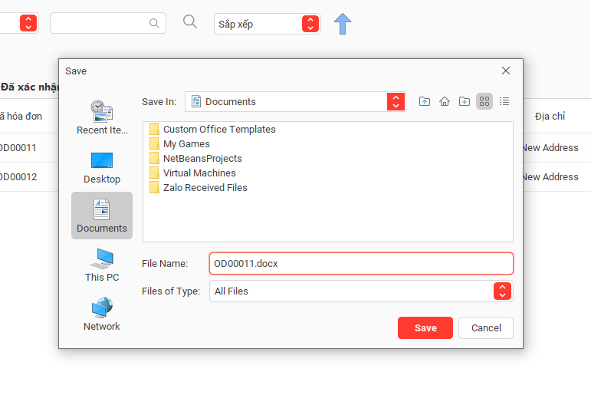

1. Giao diện kết quả:

Kết quả trong file Word sau khi in:

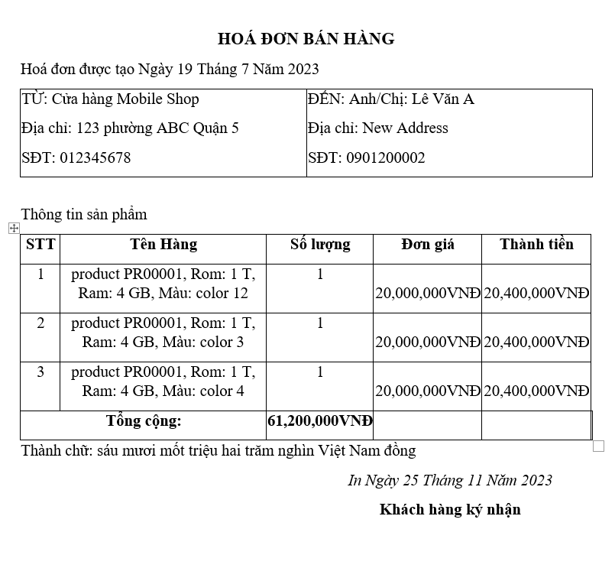

1. Thêm hóa đơn bảo hành:
2. Màn hình thực thi chức năng:

Sau khi chọn phiếu bảo hành còn hạn, tiến hành tạo hóa đơn:

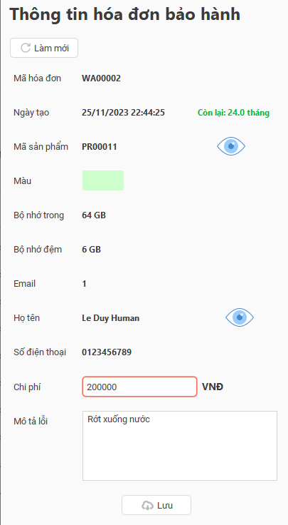

1. Giao diện kết quả:

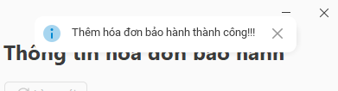

Hóa đơn bảo hành mới được tạo:

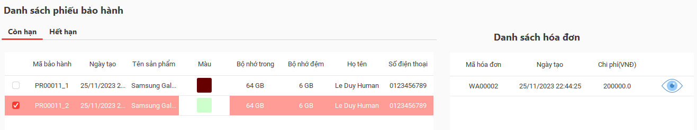

# F. HƯỚNG PHÁT TRIỂN

**Ưu điểm:**

-Giao diện hơi hướng hiện đại, tối giản, nhiều tùy chọn về màu sắc,...

-Chức năng lưu trữ thông tin sản phẩm theo từng tùy chọn khác nhau.

-Cho phép xuất Word, Excel.

-Cho phép thêm nhiều hình ảnh cho mỗi tùy chọn của sản phẩm bất kỳ.

**Hạn chế:**

-Vẫn tồn tại 1 số lỗi chưa phát hiện ở giao diện.

-Thiếu sót về chức năng như thống kê doanh số bán hàng, xử lý với các bên vận chuyển hàng hóa, nhà cung cấp, …

-Chưa có phần mềm cho người dùng là khách mua hàng đặt hàng online.

**Hướng phát triển:**

-Rà soát và xử lý triệt để các lỗi giao diện tồn đọng.

-Bổ sung dần các chức năng mở rộng của nghiệp vụ.

-Thiết kế và cài đặt phần mềm đặt hàng online cho khách mua hàng (có thể là nền tảng app Android,...).

# G. HƯỚNG DẪN SỬ DỤNG:

## Màn hình đăng ký:

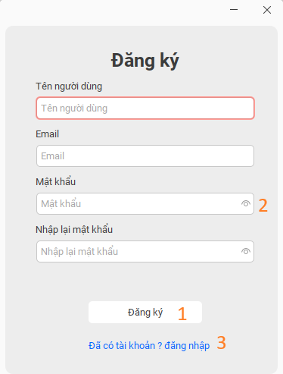

Các chức năng màn hình đăng ký tài khoản

| **No** | **Feature** | **Instruction** | **Contraints** |
| --- | --- | --- | --- |
| 1 | Đăng ký tài khoản | Nhập vào các input:   * Tên đăng nhập * Email * Mật khẩu * Nhập lại mật khẩu   Nhấn nút đăng ký | Các input không rỗng  Email có đúng định dạng ([abc@gmail.com](mailto:abc@gmail.com))  Mật khẩu và nhập lại mật khẩu phải giống nhau |
| 2 | Hiển thị mật khẩu | Nhấn vào nút |  |
| 3 | Đã có tài khoản muốn đăng ký | Nhấn dòng chữ “đã có tài khoản ? đăng nhập” |  |

## Màn hình đăng nhập:

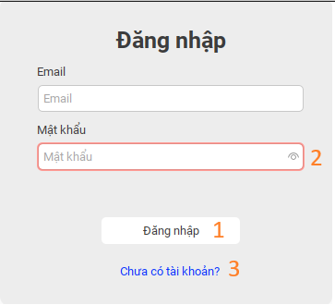

Các chức năng màn hình đăng nhập tài khoản

| **No** | **Feature** | **Instruction** | **Contraints** |
| --- | --- | --- | --- |
| 1 | Đăng nhập tài khoản | Nhập vào các input:   * Email * Mật khẩu   Nhấn nút đăng nhập | Các input không rỗng  Email có đúng định dạng ([abc@gmail.com](mailto:abc@gmail.com))  Tài khoản phải tồn tại và nhập đúng mật khẩu |
| 2 | Hiển thị mật khẩu | Nhấn vào nút |  |
| 3 | Muốn đăng ký tài khoản | Nhấn dòng chữ “Chưa có tài khoản?” |  |

## 

## Màn hình quản lý sản phẩm:

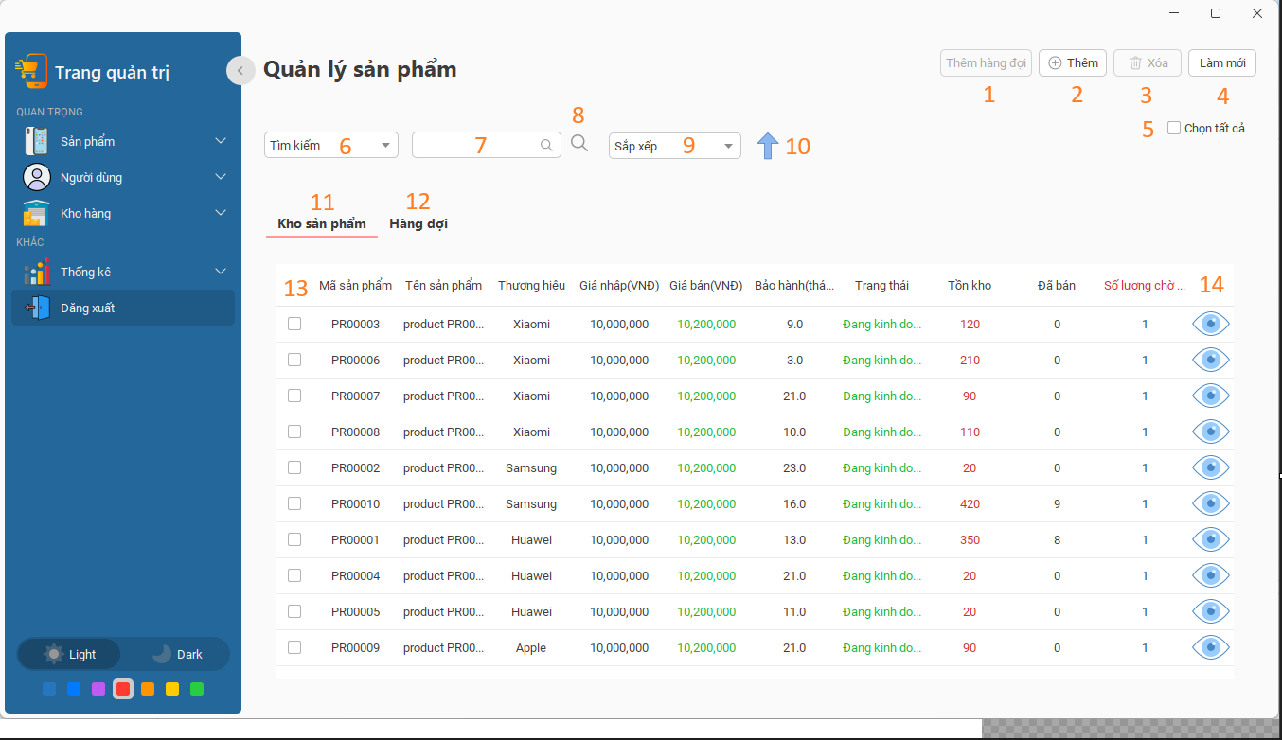

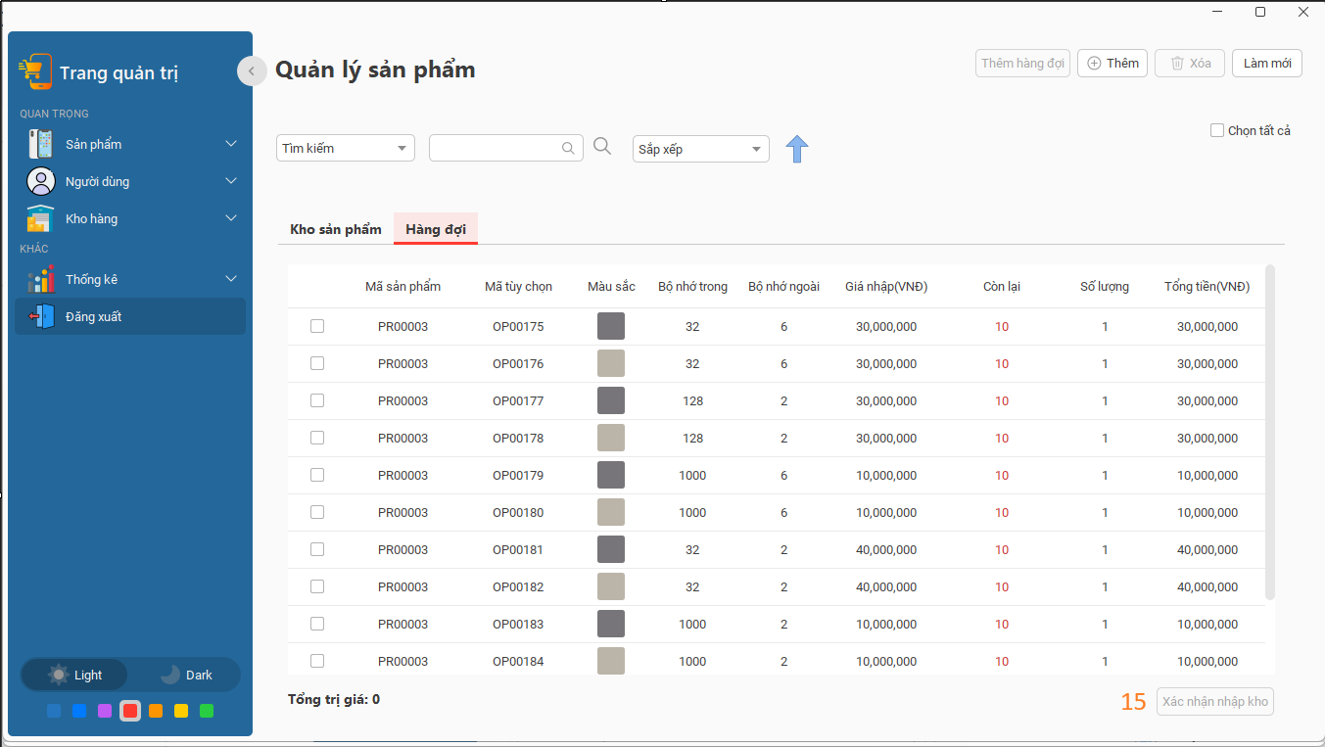

Các chức năng màn hình quản lý sản phẩm

| **No** | **Feature** | **Instruction** | **Contraints** |
| --- | --- | --- | --- |
| 1 | Mở form thêm sản phẩm | Nhấn nút 2 |  |
| 2 | Chọn sản phẩm trong bảng | Có 3 cách:   * Chọn đơn lẻ từng hàng * Quét các hàng trong bảng * Chọn 5 để chọn tất cả hàng | Không nhấn vào cột 13  Khi hàng đã check thì sẽ uncheck. |
| 3 | Thêm hàng đợi | Sử dụng chức năng chọn hàng chọn sản phẩm muốn thêm hàng đợi, chọn số lượng ở cột “Số lượng chờ”, bảng hàng đợi sẽ hiển thị các option của sản phẩm | Phải chọn hàng muốn thêm hàng đợi |
| 4 | Xoá sản phẩm | Sử dụng chức năng chọn hàng chọn sản phẩm muốn xoá, nhấn nút 3 | Phải chọn sản phẩm  sản phẩm đã xoá không thể khôi phục |
| 5 | Làm mới dữ liệu | Nhấn nút 4 |  |
| 6 | Tìm kiếm | Chọn loại phương thức muốn tìm kiếm (6) nhập keyword (7)  Nhấn 8 | Phải chọn phương thức tìm kiếm (6) và nhập keyword (7)  Có thể kết hợp với sắp xếp |
| 7 | Sắp xếp | Chọn phương thức muốn sắp xếp (9)  Chọn muốn tăng hay giảm (10) | Phải chọn phương thức sắp xếp.  Có thể kết hợp với tìm kiếm |
| 8 | Xem thông tin sản phẩm | Nhấn 14 hai lần để mở form thông tin sản phẩm | Chỉ xem được 1 sản phẩm trong 1 lúc |
| 9 | Xác nhận nhập kho | Chọn 12 chọn các hàng muốn yêu cầu nhập kho, chọn số lượng riêng cho từng option, bấm 15 | Phải chọn hàng |
| 10 | Xuất danh sách sản phẩm ra file excel | Nhấn nút Xuất Excel |  |

## Màn hình thông tin sản phẩm:

1. *Thêm sản phẩm mới:*

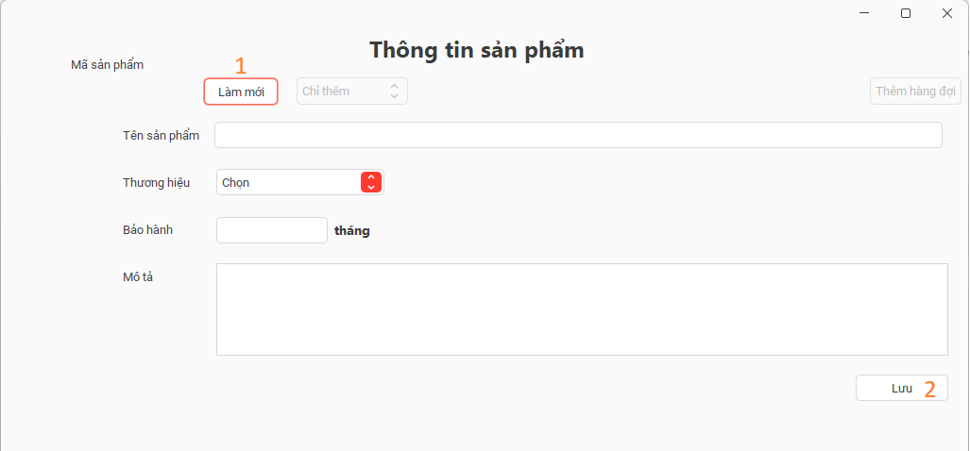

Các chức năng màn hình Thêm sản phẩm

| **No** | **Feature** | **Instruction** | **Contraints** |
| --- | --- | --- | --- |
| 1 | Làm mới form | Nhấn 1 |  |
| 2 | Thêm sản phẩm mới | Nhập các thông tin:   * Tên sản phẩm. * Chọn thương hiệu. * Thời gian bảo hành. * Nhập mô tả   Nhấn 2. | Các thông tin không được để trống. |

1. *Sửa, xem thông tin sản phẩm:*

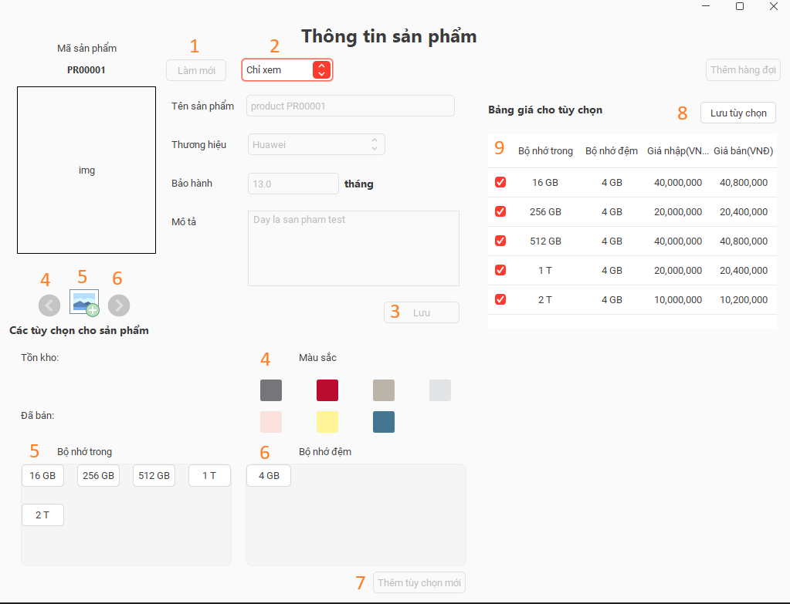

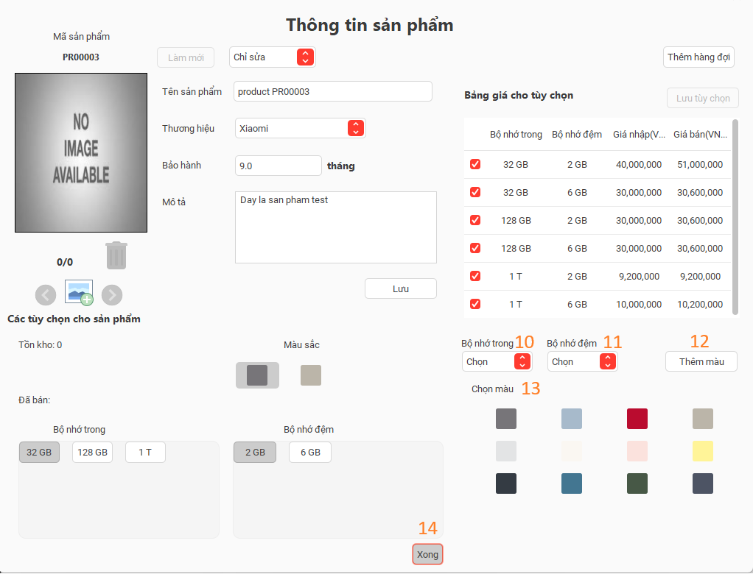

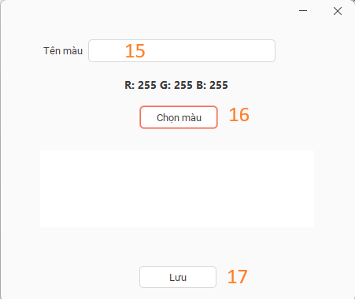

Các chức năng màn hình Sửa sản phẩm

| **No** | **Feature** | **Instruction** | **Contraints** |
| --- | --- | --- | --- |
| 1 | Đổi lựa chọn thao tác với sản phẩm | Nhấn 2 |  |
| 2 | Sửa thông tin chung | Sửa các thông tin:   * Tên sản phẩm. * Chọn thương hiệu. * Thời gian bảo hành. * Nhập mô tả   Nhấn 3. | Các thông tin không được để trống. |
| 3 | Chọn ảnh cho sản phẩm | Nhấn 5 và chọn file hình ảnh cho sản phẩm. | Có thể chọn nhiều ảnh cùng lúc, ở chế độ sửa. |
| 4 | Xoá hình ảnh | bấm 4,6 để chuyển ảnh  bấm thùng rác để xoá ảnh đang hiển thị . | Phải ở chế độ sửa. |
| 5 | Xem tồn kho, và bán | chọn màu, ram và rom. | Phải ở chế độ sửa và xem. |
| 6 | Muốn chọn các option để thêm | * Check vào các dòng ở bảng 9. * Chỉnh sửa giá tiền. * Nhấn lưu tuỳ chọn. | Option đó phải chưa được chọn,  Khi sửa số tiền phải nhấn Enter.  Phải ở chế độ sửa. |
| 7 | Muốn tạo thêm option | * Chọn 7, 10, 11. * Nhấn 14. | Phải ở chế độ sửa. |
| 8 | Muốn thêm màu | * Chọn 7. * Chọn 12. * Nhập tên màu * Chọn 16 * Chọn màu trong bảng màu * Nhấn 17 | Phải ở chế độ sửa. |
| 9 | Muốn chọn màu | Chọn 7, Chọn màu ở bảng 13, chọn các màu chưa có | Phải ở chế độ sửa |
| 10 | Muốn xem ảnh theo màu | * Chọn màu * Nhấn 4, 6 để chuyển ảnh |  |
| 11 | Muốn xoá màu | * Nhấn chuột phải vào màu muốn xoá | Phải ở chế độ sửa |

## Màn hình quản lý người dùng:

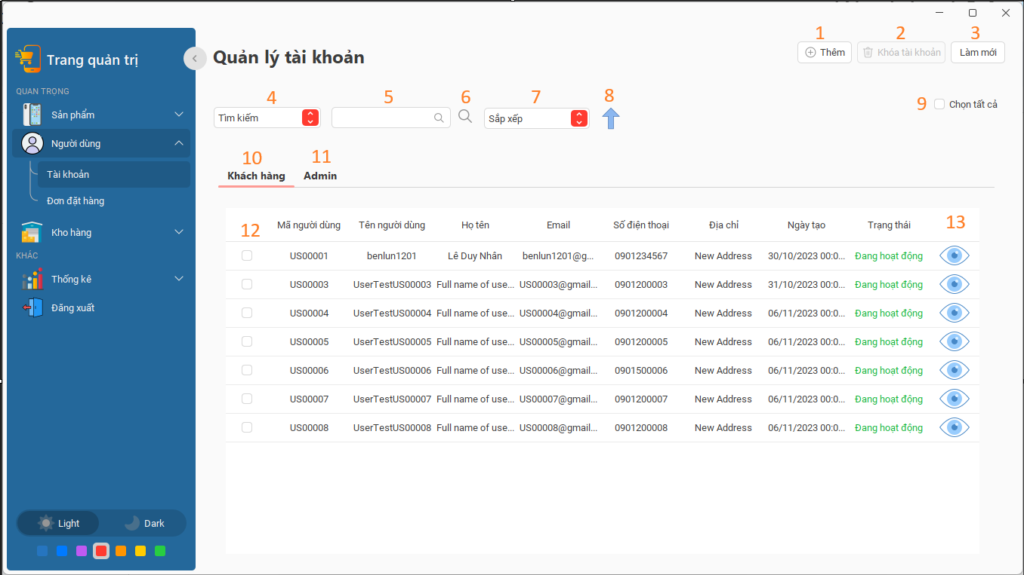

Các chức năng màn hình quản lý tài khoản

| **No** | **Feature** | **Instruction** | **Contraints** |
| --- | --- | --- | --- |
| 1 | Làm mới form | Nhấn 3 |  |
| 2 | Mở form thông tin tài khoản | Nhấn 1 |  |
| 3 | Chọn tài khoản trong bảng | Có 3 cách:   * Chọn đơn lẻ từng hàng * Quét các hàng trong bảng * Chọn 9 để chọn tất cả hàng | Không nhấn vào cột 12  Khi hàng đã check thì sẽ uncheck. |
| 4 | Khoá tài khoản | Chọn các tài khoản cần xoá, Nhấn 2 | Lưu ý các tài khoản admin chỉ có thể khoá bởi root user |
| 5 | Tìm kiếm | * Chọn các phương thức để tìm kiếm 4 * Nhập từ khoá tìm kiếm 5 * Nhấn 6 | Có thể kết hợp nhiều loại tìm kiếm và sắp xếp |
| 6 | Sắp xếp | * Chọn phương thức muốn sắp xếp 7 * Chọn muốn tăng hay giảm 8 | Phải chọn phương thức sắp xếp.  Có thể kết hợp với tìm kiếm |
| 7 | Xem thông tin tài khoản | Nhấn 13 hai lần để mở form thông tin sản phẩm | Chỉ xem được 1 sản phẩm trong 1 lúc |

## Màn hình thông tin người dùng:

1. *Thêm người dùng mới:*

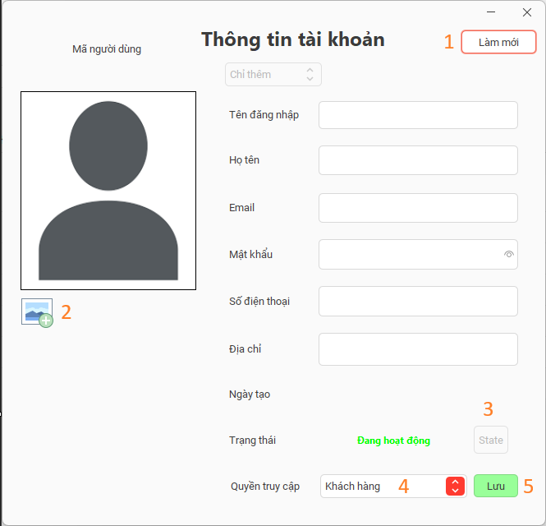

Các chức năng màn hình quản lý tài khoản

| **No** | **Feature** | **Instruction** | **Contraints** |
| --- | --- | --- | --- |
| 1 | Làm mới form | Nhấn 1 |  |
| 2 | Thêm tài khoản | Nhập các thông tin:   * Tên đăng nhập * Họ và tên * Email * Mật khẩu * Số điện thoại * Địa chỉ * Chọn trạng thái nhấn 3 * Chọn quyền truy cập 4 * Nhấn 5 | Các thông tin không được để trống ( trừ địa chỉ)  Email và số điện thoại là duy nhất |
| 3 | Chọn avatar | * Nhấn 2 * Chọn file avatar | Avatar có thể đổi khi chọn file mới |

1. *Sửa thông tin người dùng:*

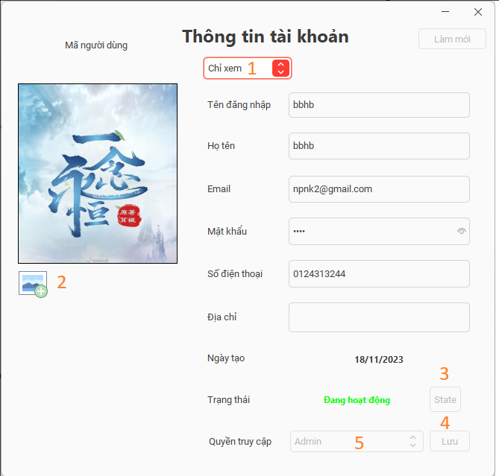

Các chức năng màn hình quản lý tài khoản

| **No** | **Feature** | **Instruction** | **Contraints** |
| --- | --- | --- | --- |
| 1 | Tuỳ chỉnh option tương tác với tài khoản (thêm, sửa, xem) | Nhấn 1 |  |
| 2 | Sửa thông tin tài khoản | Nhập các thông tin:   * Tên đăng nhập * Họ và tên * Email * Mật khẩu * Số điện thoại * Địa chỉ * Chọn trạng thái nhấn 3 * Chọn ảnh | Các thông tin không được để trống ( trừ địa chỉ)  Email và số điện thoại là duy nhất |
| 3 | Chọn avatar | * Nhấn 2 * Chọn file avatar | Avatar có thể đổi khi chọn file mới |

## 

## Màn hình quản lý đơn hàng:

1. *Thêm đơn hàng mới (Tại shop):*

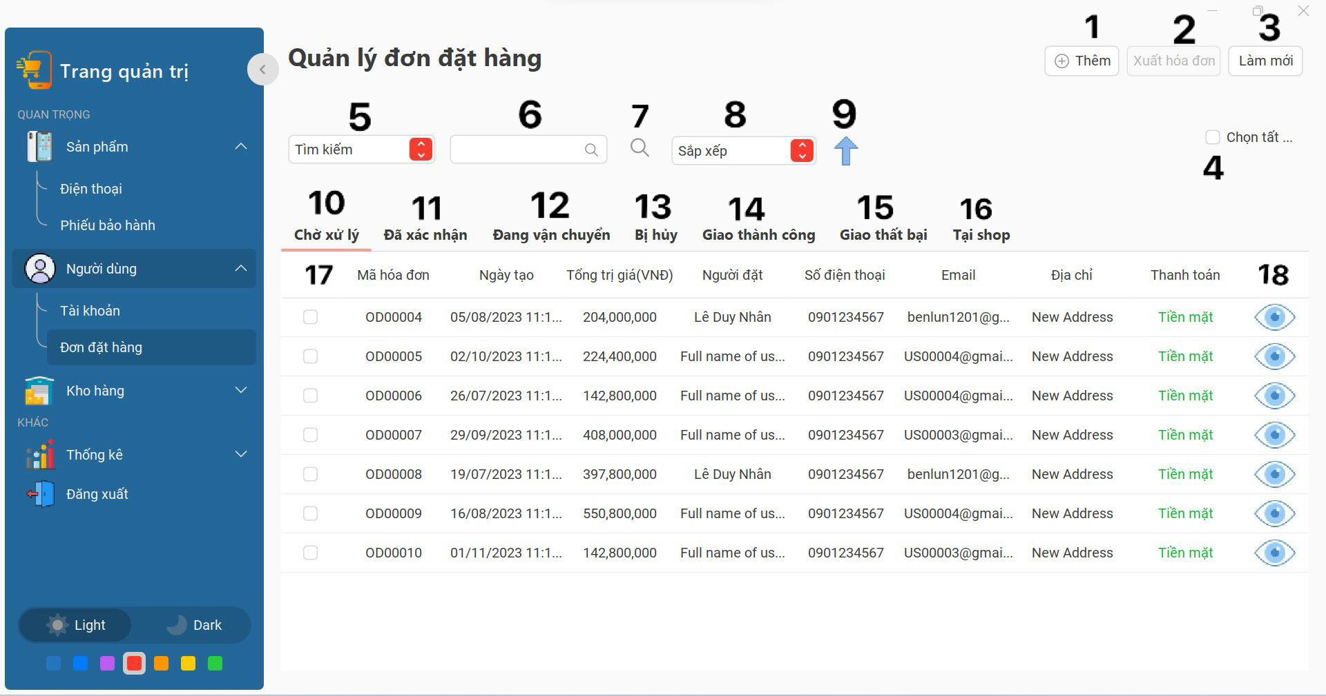

Các chức năng màn hình quản lý đơn hàng

| **No** | **Feature** | **Instruction** | **Contraints** |
| --- | --- | --- | --- |
| 1 | Làm mới form | Nhấn 3 |  |
| 2 | Mở form thêm đơn hàng ( tại shop ) | Nhấn 1 |  |
| 3 | Chọn đơn hàng trong bảng | Có 3 cách:   * Chọn đơn lẻ từng hàng * Quét các hàng trong bảng * Chọn 4 để chọn tất cả hàng | Không nhấn vào cột 17  Khi hàng đã check thì sẽ uncheck. |
| 4 | Xuất đơn hàng ra word | * Chọn đơn lẻ từng đơn hàng. |  |
| 5 | Tìm kiếm | * Chọn các phương thức để tìm kiếm 5 * Nhập từ khoá tìm kiếm 6 * Nhấn 7 | Có thể kết hợp nhiều loại tìm kiếm và sắp xếp. |
| 6 | Sắp xếp | * Chọn phương thức muốn sắp xếp 8 * Chọn muốn tăng hay giảm 9 | Phải chọn phương thức sắp xếp.  Có thể kết hợp với tìm kiếm |
| 7 | Xem thông tin đơn hàng | Nhấn 13 hai lần để mở form thông tin đơn hàng | Chỉ xem được 1 sản phẩm trong 1 lúc |
| 8 | Xem các đơn theo trạng thái | * Chọn từ 10 -> 16 để xem các đơn theo trạng thái |  |

1. *Cập nhật trạng thái đơn hàng:*

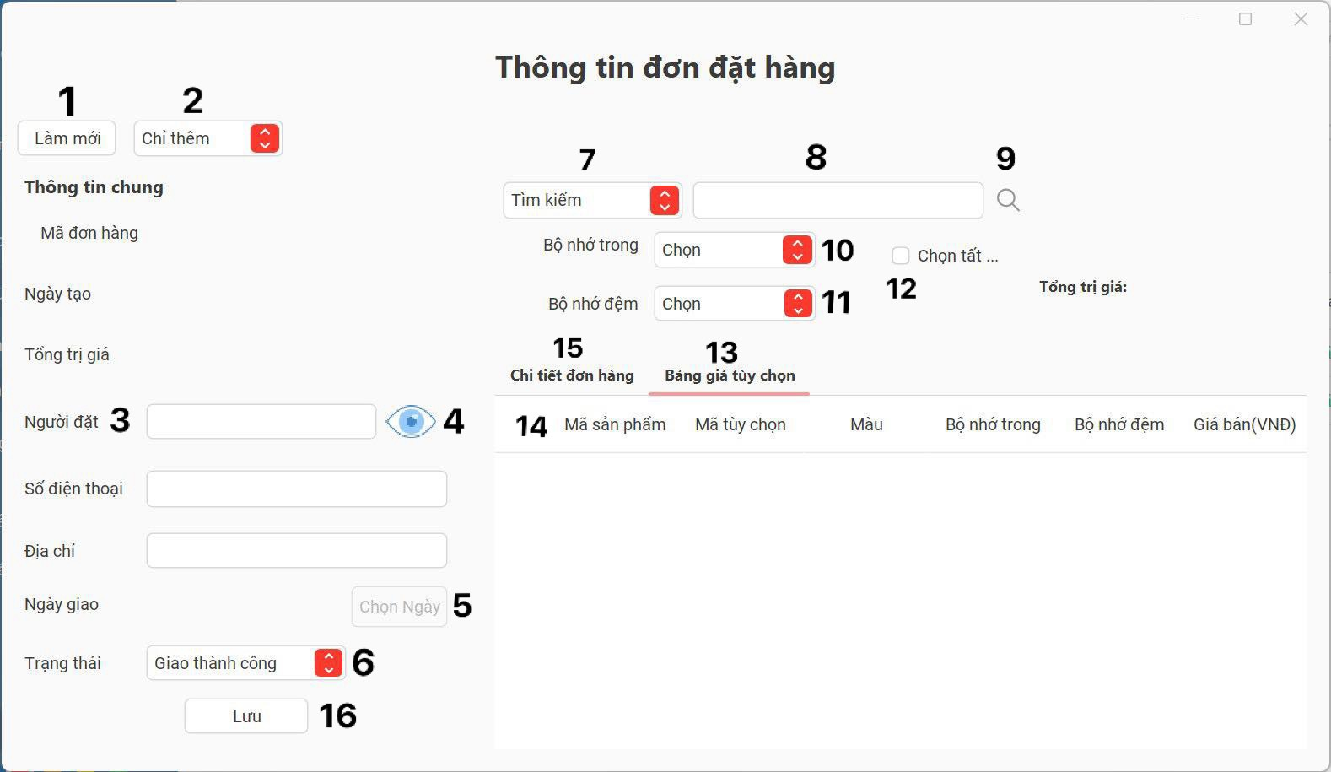

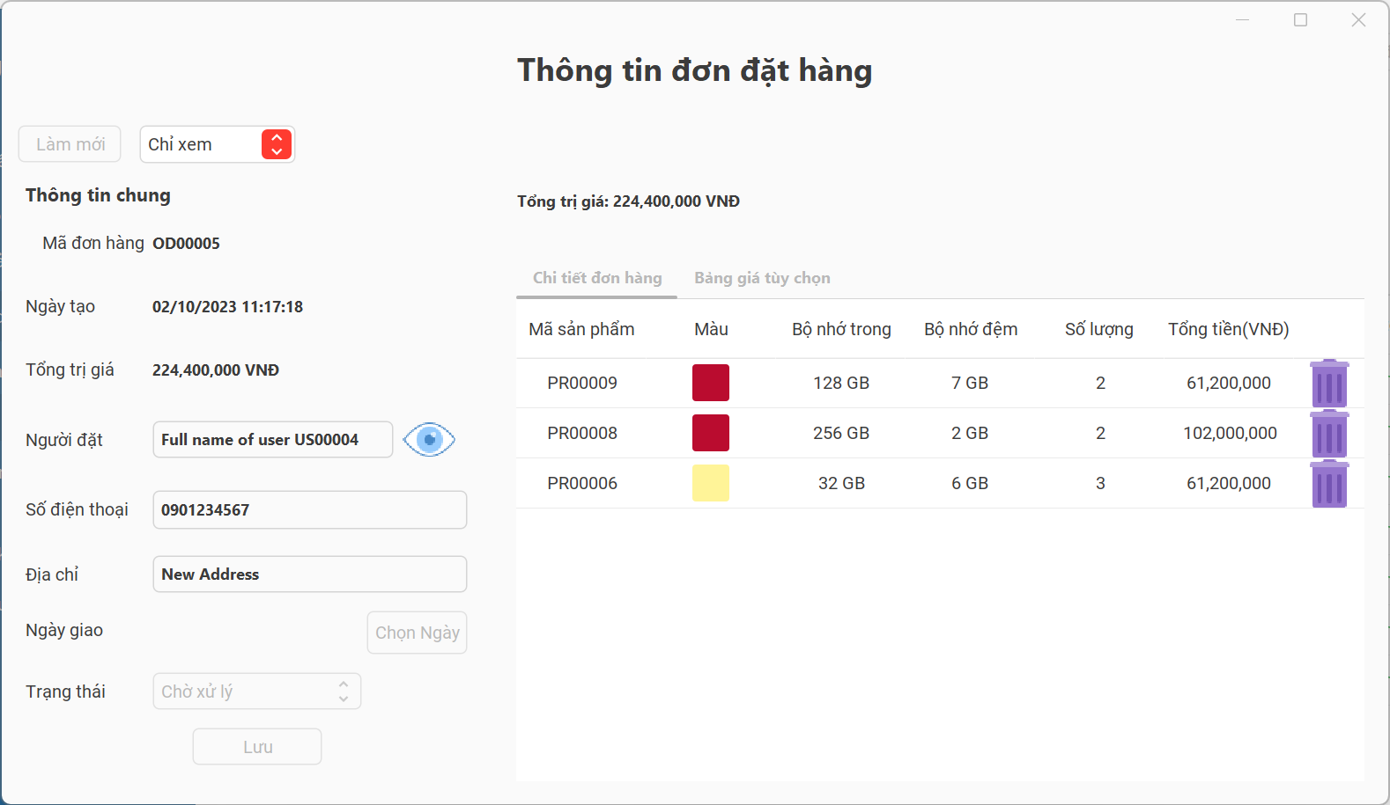

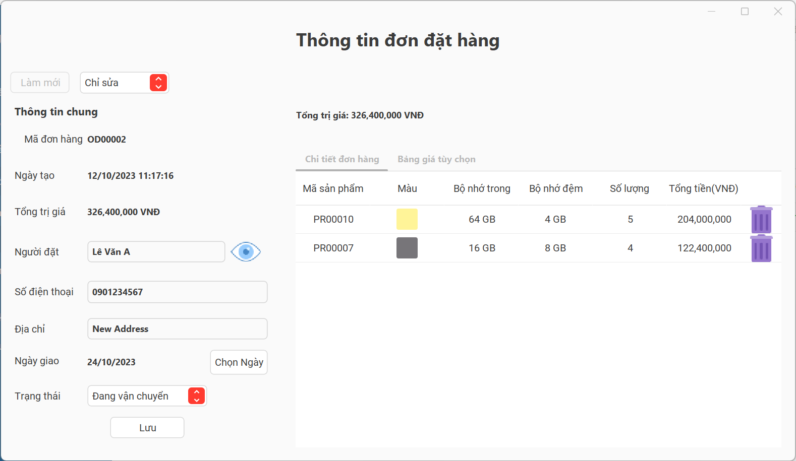

Các chức năng màn hình thông tin đơn hàng

| **No** | **Feature** | **Instruction** | **Contraints** |
| --- | --- | --- | --- |
| 1 | Làm mới form | Nhấn 1 |  |
| 2 | Thêm đơn hàng ( tại shop ) | * Nhập số điện thoại người dùng vào ô số 3 * Nhấn 4 để kiểm người dùng tồn tại hay không * Nếu có thì các thông tin người dùng như tên người đặt, số điện thoại, địa chỉ sẽ tự động lấy từ cơ sở dữ liệu và thêm vào các ô tương ứng. Mã đơn hàng sẽ tự động tạo mới. Ngày tạo sẽ tự động lấy ngày giờ hiện tại.   Tìm kiếm sản phẩm:   * Nhấn 7 chọn chức năng tìm kiếm * Nhập sản phẩm cần tìm * Có thể tìm kiếm kết hợp bộ nhớ trong và bộ nhớ ngoài bằng cách nhấn 10 và 11 * Nhấn 9 để tìm kiếm * Chọn vào sản phẩm cần thêm vào đơn hàng hiện lên trong ô 13 * Nhấn 16 để lưu đơn hàng vừa thêm tại shop | Các thông tin không được để trống  Email và số điện thoại là duy nhất |
| 3 | Sửa trạng thái và ngày giao đơn hàng | * Nhấn 2 chọn Chỉ Sửa * Thay đổi trạng thái đơn hàng của đơn hàng đang xem * Thay đổi ngày giao của đơn hàng * Nhấn 16 để cập nhật trạng thái và ngày giao của đơn |  |

## Màn hình quản lý bảo hành:

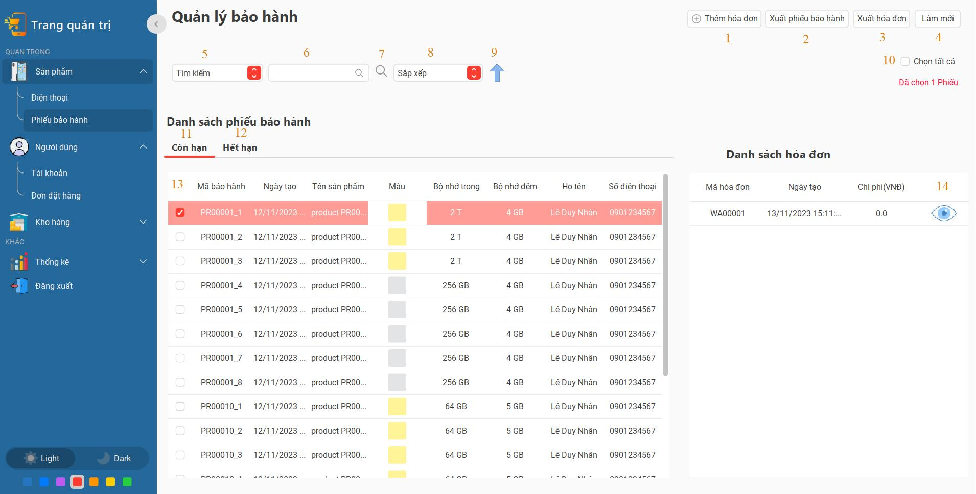

Các chức năng màn hình quản lý bảo hành

| **No** | **Feature** | **Instruction** | **Constraints** |
| --- | --- | --- | --- |
| 1 | Chọn hóa đơn trong bảng | Có 3 cách:   * Chọn đơn lẻ từng hàng * Quét các hàng trong bảng * Chọn 10 để chọn tất cả hàng | Không nhấn vào cột (13)  Khi hàng đã check thì sẽ uncheck. |
| 2 | Xem chi tiết hóa đơn | Nhấn vào hóa đơn muốn xem chi tiết ở (13). Sau đó, chi tiết hóa đơn sẽ được hiển thị ở (14) |  |
| 3 | Làm mới dữ liệu | Nhấn nút (4) |  |
| 4 | Tìm kiếm | Chọn phương thức muốn tìm kiếm (5) nhập từ khóa hợp lệ (6) rồi nhấn tìm kiếm (7) | Phải chọn phương thức tìm kiếm (5) và nhập keyword (6)  Có thể kết hợp với sắp xếp |
| 5 | Sắp xếp | Chọn phương thức muốn sắp xếp (8) và chọn tăng hay giảm (9) | Phải chọn phương thức sắp xếp.  Có thể kết hợp với tìm kiếm |
| 6 | Xem danh sách phiếu bảo hành hết hạn | Ấn vào mục “Hết hạn” ở phần số (12) |  |
| 7 | Thêm hóa đơn cho phiếu bảo hàng | + Chọn phiếu bảo hành có mục (13) sau đó ấn vào “Thêm hóa đơn” ở mục (1) | Đã có sẵn phiếu bảo hành thì mới tạo thêm được |
| 8 | Xem chi tiết hóa đơn bảo hành | Chọn hóa đơn ở mục (14) để hiện lên các thông tin chi tiết của hóa đơn bảo hành | Đã tạo hóa đơn cho phiếu bảo hành |

## Màn hình thông tin bảo hành:

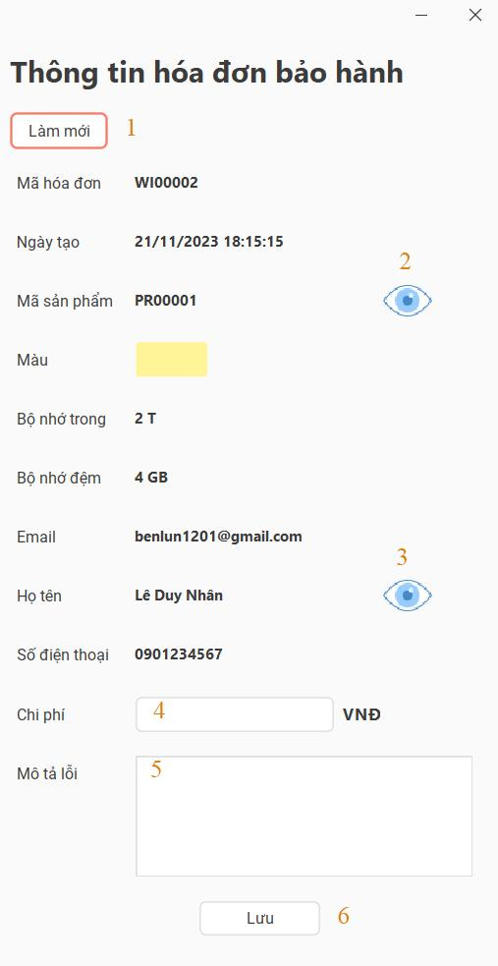

Các chức năng màn hình thông tin bảo hành

| **No** | **Feature** | **Instruction** | **Constraints** |
| --- | --- | --- | --- |
| 1 | Làm mới dữ liệu | - Chọn mục (1) để làm mới các thông tin đã ghi và ghi lại từ đầu |  |
| 2 | Xem chi tiết thông tin sản phẩm của hóa đơn bảo hành | Chọn mục (2) để xem thông tin chi tiết của sản phẩm |  |
| 3 | Xem chi tiết thông tin khách hàng của hóa đơn bảo hành | Chọn mục (3) để xem chi tiết thông tin khách hàng |  |
| 4 | Lưu hóa đơn vừa tạo | Nhập đủ thông tin ở mục (4) và (5) sau đó bấm nút lưu ở mục (6) |  |

## Màn hình quản lý nhập kho:

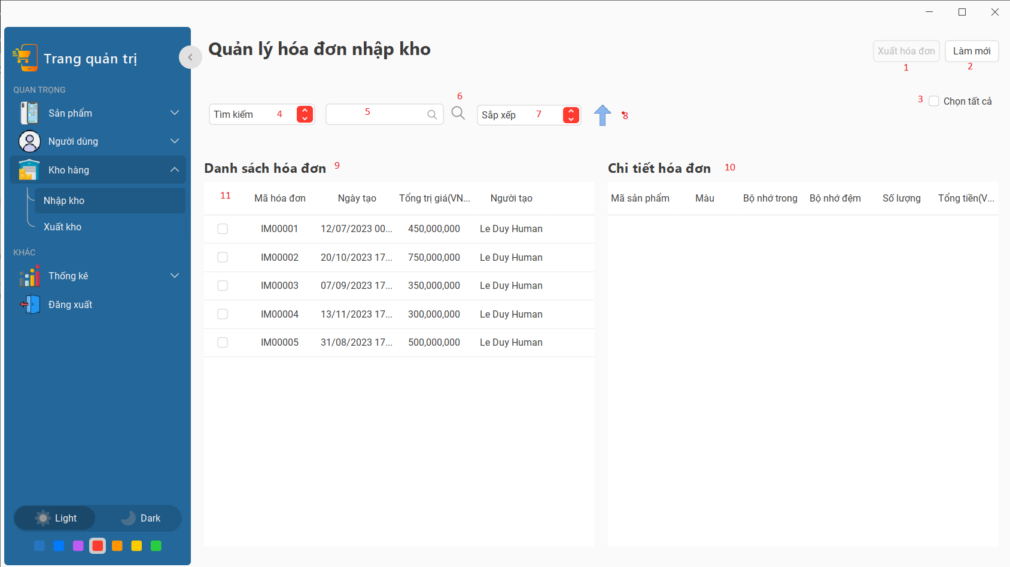

Các chức năng màn hình quản lý hóa đơn nhập kho

|  | **Feature** | **Instruction** | **Constraints** |
| --- | --- | --- | --- |
| 1 | Chọn hóa đơn trong bảng | Có 3 cách:   * Chọn đơn lẻ từng hàng * Quét các hàng trong bảng * Chọn 3 để chọn tất cả hàng | Không nhấn vào cột (11)  Khi hàng đã check thì sẽ uncheck. |
| 2 | Xem chi tiết hóa đơn | Nhấn vào hóa đơn muốn xem chi tiết ở (9). Sau đó, chi tiết hóa đơn sẽ được hiển thị ở (10) |  |
| 3 | Làm mới dữ liệu | Nhấn nút (2) |  |
| 4 | Tìm kiếm | Chọn phương thức muốn tìm kiếm (4) nhập từ khóa hợp lệ (5) rồi nhấn tìm kiếm (6) | Phải chọn phương thức tìm kiếm (4) và nhập keyword (5)  Có thể kết hợp với sắp xếp |
| 5 | Sắp xếp | Chọn phương thức muốn sắp xếp (7) và chọn tăng hay giảm (8) | Phải chọn phương thức sắp xếp.  Có thể kết hợp với tìm kiếm |
| 6 | Xuất hóa đơn ra file Word | Chọn hóa đơn muốn xuất ra file Word:  Chọn từng hóa đơn ở(11). | Phải chọn hóa đơn muốn xuất file Word |

## Màn hình quản lý xuất kho:

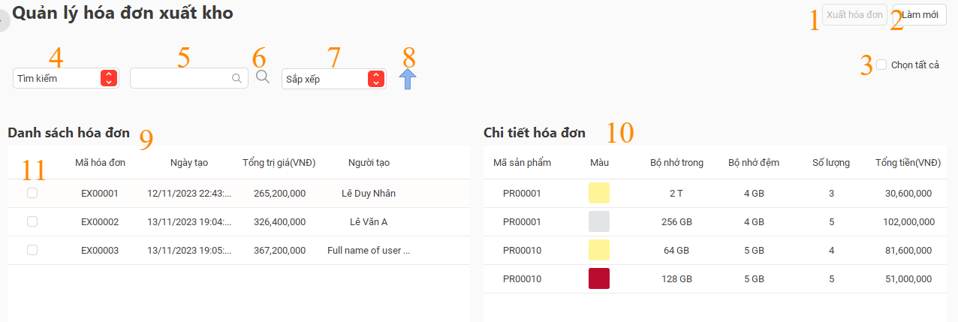

Các chức năng màn hình quản lý hóa đơn xuất kho

| **No** | **Feature** | **Instruction** | **Constraints** |
| --- | --- | --- | --- |
| 1 | Chọn hóa đơn trong bảng | Có 3 cách:   * Chọn đơn lẻ từng hàng * Quét các hàng trong bảng * Chọn 3 để chọn tất cả hàng | Không nhấn vào cột (11)  Khi hàng đã check thì sẽ uncheck. |
| 2 | Xem chi tiết hóa đơn | Nhấn vào hóa đơn muốn xem chi tiết ở (9). Sau đó, chi tiết hóa đơn sẽ được hiển thị ở (10) |  |
| 3 | Làm mới dữ liệu | Nhấn nút (2) |  |
| 4 | Tìm kiếm | Chọn phương thức muốn tìm kiếm (4) nhập từ khóa hợp lệ (5) rồi nhấn tìm kiếm (6) | Phải chọn phương thức tìm kiếm (4) và nhập keyword (5)  Có thể kết hợp với sắp xếp |
| 5 | Sắp xếp | Chọn phương thức muốn sắp xếp (7) và chọn tăng hay giảm (8) | Phải chọn phương thức sắp xếp.  Có thể kết hợp với tìm kiếm |
| 6 | Xuất hóa đơn ra file Word | Chọn hóa đơn muốn xuất ra file Word:  Chọn từng hóa đơn ở(11). | Phải chọn hóa đơn muốn xuất file Word |

**THE END**